|  |
| --- |
| IT |
| linux大全 |
| 服务、命令 |
|  |
| **涂维** |
| **2018-06-10** |

|  |
| --- |
| LINUX相关服务命令整理汇总 |

linux笔记大全

# Linux操作系统介绍及基础

## linux简介

linux是一个自由且开发源代码的类Unix操作系统.

1991 Linus

GNU/Linux

多厂商: RedHat Debian Centos ...

## Linux操作系统组成

应用程序

用户接口(shell/GNOME,KDE)

内核(进程/内存/文件系统/设备管理)

硬件(CPU/RAM/Disk)

3.在虚拟机上搭建Linux服务器的步骤

1)安装虚拟机管理软件(若有,则跳过),VMWare workstation 8/9/10

2)打开VMWare workstation,新建一个虚拟机(文件)

这一步要确认虚拟的机器所安装的操作系统的类型和版本

3)安装客户机操作系统

这里安装的操作系统是上一步骤指定的.

4)配置Linux

-----------------------------------------------------------

5)安装Linux客户端工具(Secure CRT/WinSCP)

6)网络配置

打开虚拟机:选中虚拟机的配置文件,比如Red Hat Enterprise Linux 5.5(32bit).vmx,直接打开

注意:拷贝虚拟机文件之前,一定要将虚拟机及虚拟机管理软件关闭

ctrl + alt

鼠键环境: 本机物理机器 <--------------- 虚拟机

--------------->

ctrl + g

分区:

根分区 /

交换分区 swap 一般设置为物理内存的2倍. 1500M * 2 = 3000M

Windows超级管理员: Administrator

Linux : root

选择安装的程序.

配置:

防火墙: 禁用

SELinux:禁用

ctrl + alt + F7

用户接口: 1)字符界面 ---------------------> 2)图形化界面

<--------------------

ctrl + alt + F1~F6

怎样连接Linux虚拟机?

## 三种网络连接方式: 网卡

NAT模式: 虚拟机可以访问其他机器,但是其他机器不能访问虚拟机 vmnet8

Bridge模式: 虚拟机与实际物理机器没有区别. 本地连接网卡

Host-Only模式:虚拟机不能访问其他机器,其他机器也不能访问虚拟机 vmnet1

1.首先确定虚拟机的网络连接方式,比如NAT

2.打开本地机器的网络连接属性,查看vmnet8虚拟网卡相关的信息

vmnet8对应的IP地址为: 192.168.111.1

本机 ---------------------- Linux虚拟机

vmnet8

192.168.111.1 192.168.111.3~254

255.255.255.0

3.更改Linux虚拟机IP地址(保证虚拟机与本机在同一网段).

--------------------------------------------------------------------

## vim编辑器的使用

vim命令行

vim图形化

1)新建文本文件

vim new_filename

vim

保存时指定文件名 :wq new_filename

2)修改文本文件

vim filename

图形化界面: 记事本 使用 键盘 + 鼠标 编辑模式

字符界面: vim 使用 键盘 若干种模式,每种完成特定的功能

vim模式/切换:

可视模式:功能类似于普通模式,只是光标越过的字符被高亮显示

普通模式(命令模式,默认):移动光标,删除,复制粘贴

插入模式:写入文本 命令行模式:保存,退出,设置,查找替换

i,I,a,A,o,O,c,C,s,S

普通模式 ---------------------> 插入模式

<--------------------

esc

: / ?

普通模式 ---------------------> 命令行模式

<--------------------

1)输入命令未执行,按esc

2)命令执行完后,自动切换成普通模式

v, V, ^v

普通模式 ---------------------> 可视模式

<--------------------

1)按esc

2)分别重复按 v,V,^v

3)执行了删除等操作,自动切换到普通模式

vim基本操作流程:

1)移动光标

光标(字符在文件中的位置,以x行y列标识) ^

<- | | ->

v

h j k l (移动命令)

模式: 正整数 + 移动命令 表示对命令的重复

10h 3j

2)删除文本

x 删除光标所在的字符

X 删除光标前的字符

dd 删除一行 3dd

J 合并两行

3)撤销与重做

dd (do)

u (undo)

^r (redo)

4)插入文本

(1)i(insert) 在光标前插入字符

(2)I 在行首插入字符

(3)a(append) 在光标后插入字符

(4)A 在行末插入字符

(5)o(open a newline) 在光标下方插入新行

(6)O 在光标上方插入新行

(7)c(change) cl 修改一个字符

cc 修改一行

(8)C c$ 修改到行末

(9)s cl

(10)S cc

5)保存退出

命令行模式:

:w write 保存

:q quite 退出vim

:wq 保存退出

:x 保存退出

:w! 强制保存

:q! 强制不保存退出

:wq! 强制保存退出

普通模式:

ZZ (保存退出)

--------------------------------------------------------------------

vim是怎样编辑文本的?

对文本做哪些操作:

vim通过操作符来实现,本质上对文本进行操作的命令.

删除:d (delete)

复制:y (yank)

修改:c (change)

操作文本的范围是什么?

1)光标的移动确定文本范围

dj

2)可视模式中移动光标确定文本范围

3)文本对象

文本对象:是vim内置的表示特殊文本范围的字符串.只要光标位于该文本对象范围内,则表示该文本对象被选中.

{ } 左边界文本内容右边界

包含 a{ a}

内含 i{ i}

vim的三种常见使用方法:

1)操作符 + 动作(光标移动)

2)可视模式 + 操作符

3)操作符 + 文本对象

光标的移动:

---------><----------

字符 h l -->指定字符 f+指定字符 F+指定字符 nf nF

单词 w b e ge W B E gE -->指定单词 本质上是字符串搜索

行 行首 0 ^ 行末 $ -->指定行 nG

vim中字符串的搜索:

1)正向搜索

/str

n (next)查找下一个(同搜索方向)

N 查找上一个

2)反响搜索

?str

n 查找下一个

N 查找上一个

替换

:g#xxx#s##xxxx#g

:%s#xx#aaa#g

范围表示:

m,n m到n行

% 所有行

1,$ 1到最后一行

选项

g 全局

普通模式中的搜索

将光标停留在要搜索的单词上,

正向查找 *

反向查找 #

第一行: 1G/gg

最后一行:G

显示行号:

:set nu

:set nonu

可视模式

1)逐字选择 v

o 调整字符范围

2)逐行选择 V

o 调整行范围

3)列块选择 ^v

o/O o对角线移动 O水平方向移动

复制粘贴移动

复制 y p/P

删除 d ----> 缓存 ----> 放在指定的位置

修改 c

字符以行为单位: p 在行下方 P 行上方 ddp

不以行为单位: p 在光标后 P 在光标前 xp

常见文本对象:

aw

iw

a[

i[

a(

i(

a{

i{

...

-------------------------------------------------------------------------------

## Linux常用的命令

### 命令的格式

修改系统时区 cp /usr/share/zoneinfo/Asia/Shanghai /etc/localtime

命令提示字符串 提示符 命令行

提示符: # root 其他用户 $

命令名 选项 参数

ls -l /usr

注意:

1)命令名一般小写

2)三者之间要用空白分隔

3)选项可取0个或多个,多个选项之间要用空白分隔

一般情况下选项前都带一个 -

-单个字符

--单词

多个选项合并 ls -l -t -r --> ls -ltr

4)参数可取0个或多个,多个参数之间要用空白分隔

5)一般情况下选项,参数的顺序不重要

选项: 可以看成一个功能的开关.

参数: 命令处理的对象或数据.最常见的是文件或文件夹.

### 命令的参数表示

文件: 文件

文件夹(目录)

文件的位置----> 路径

绝对路径: 从根(/)开始的路径

/ --1 level

bin usr etc lib --2 level

sysconfig--3 level --current directory

network-scripts--4 level

ifcfg-eth0--5 level

文件ifcfg-eth0的绝对路径:

/etc/sysconfig/network-scripts/ifcfg-eth0

文件夹network-scripts的绝对路径:

/etc/sysconfig/network-scripts/

相对路径:相对当前文件夹的路径.

特殊的目录: . 当前的目录

.. 当前目录的父目录(上一级)

文件ifcfg-eth0的相对路径:

./network-scripts/ifcfg-eth0

文件夹network-scripts的绝对路径:

./network-scripts/

/bin目录的表示:

.. /etc

.. /

--> ../../bin

--------------------------

通配符: 使用一些特殊的字符来表示一些字符.

1) * 匹配任意字符串(空串,1个字符,2字符,...n个字符)

2) ? 匹配任意单个字符

3) [] 匹配方括号中列出的单个字符

字符若连续可使用连字符 a-z 0-9 3-7 a-z0-9

若要排除方括号中列出的单个字符可以使用 ! (否定)

若当前文件夹下的文件或文件夹作为参数,可以省略其前面的 ./

-----------------------------------------------------------

### 常见的热键的使用:

1)回车键: 提交命令

续行符: 可以将命令写在多行上. 在每一行的最后写上 \

2)Tab键

(1)命令补齐 1>按一次 唯一匹配自动补齐

2>按两次 显示所有的匹配项

(2)文件补齐 同(1)

3)^c 结束命令运行

4)^d 结束键盘输入

5)^z 将命令放入后台暂停执行. 有一个 [jobid]

fg %jobid

-------------------------------------------------------------

### 常用的Shell快捷键

^a (ahead) 光标移到命令行首

^e (end) 末

^u 光标前的命令删除

^k 后

^w 删除光标前的单词

^p 向前查看历史命令

^n 后

^l 清屏

-------------------------------------------------------------

历史命令

history

history 50

!! 执行上一个历史命令

!str 从历史命令中搜索以str打头的最近的历史命令来执行

!?str 从历史命令中搜索包含str的最近的历史命令来执行

-------------------------------------------------------------

### 命令类型:

1)内部命令: 集成在Shell中

help

2)外部命令: 一般对应一个二进制的文件.

type command -->builtin 内部

-->文件路径 外部

-------------------------------------------------------------

### 命令的帮助:

1)help 命令名 针对内部命令

2)命令名 --help 所有命令

3)man 命令名

翻页 空格 下一页

b 上一页

enter/j 逐行向下

k 上

退出 q

4)info 命令名

-------------------------------------------------------------

### 文件夹管理的重点命令:

基本命令:

ls (list)

cd (change directory)

pwd (print working directory)

ls file

ls dir

常见选项:

-l: 显示文件的属性.

[root@localhost ~]# ls -l

总计 64

-rw------- 1 root root 1202 2015-05-25 anaconda-ks.cfg

drwxr-xr-x 2 root root 4096 05-25 11:12 Desktop

-rw-r--r-- 1 root root 36346 2015-05-25 install.log

-rw-r--r-- 1 root root 4780 2015-05-25 install.log.syslog

类型 权限 硬连接数 所属用户 用户组 大小 修改时间 文件名

别名: ll

alias 别名

-a: 显示所有的文件(包含隐藏文件,以.打头的文件)

-t: 按修改时间排序

-r: 逆序

--full-time:显示日期和时间

-d: 仅针对该文件夹

-----------------------------

文件类型:

1)普通文件 (1)文本文件(ASCII)(2)二进制文件(3)数据文件 -

文件: 2)链接文件 快捷方式(link) l

3)设备文件 字符设备(character) c

块设备(block) b

4)套接字文件 socket s

5)管道文件 pipe p

文件夹: 目录 directory d

查看文件类型:

1)ls -l or ll

2)file 文件名

3)stat 文件名

------------------------------

文件权限:

权限\类型 文件 文件夹(目录)

------------------------------------------------------------------------

r read 查看文件的内容 列出其下的文件和目录(ls)

------------------------------------------------------------------------

w write 可以修改文件内容 创建,删除,移动,重命名其下的文件和目录

------------------------------------------------------------------------

x execute 可以将文件当作程序运行 可以进入文件夹(cd)

------------------------------------------------------------------------

- none 没有对应的权限

张三 相机

使用相机: 张三 家庭 其他(朋友,同事)

使用文件: 用户 用户组 其他用户

----------------------------------------------------

cd

cd dir

常见选项:

-P 将路径中的链接文件替换成链接指向的文件路径

常见特殊目录:

. 当前目录

.. 父目录

~ 当前用户的家目录

~username 表示username用户的家目录

- 前一次操作的目录

cd /etc/sysconfig

/home/abc -------------------> /etc/sysconfig

<------------------

cd -

------------------->

cd -

------------------------------------------------------

pwd

pwd 无参数

常见选项:

-P 同cd

------------------------------------------------------

useradd zhangsan

su - zhangsan

exit

touch file1 file2

ln -s 源文件路径 链接文件名称

mkdir -p a/b/c/d

------------------------------------------------------

### 文件操作:

创建: touch mkdir

拷贝,移动,删除: cp mv rm

创建链接: ln

touch file

序列生成:

1)大括号扩展机制

生成任意字符串的一种机制.

no{ab,ef,kkk,like,or}and --> noaband noefand nokkkand nolikeand noorand

若字符串是连续的可以用 .. 连接,比如 {a..z} {1..100}

2)seq命令生成

seq begin step end

seq 1 1 100

mkdir dir

常见选项:

-p 创建具有层次结构的目录:

a/b/c/d

创建一颗目录树:

a

/ \

b c

/|\ /\

e f g h i

mkdir -p a/{b/{e,f,g},c/{h,i}}

----------------------------------------------

cp (copy)

src dest

1)cp files dir

(1)dir 存在 文件拷贝

(2)dir 不存在 case1: files > 1 error

case2: files = 1 将文件拷贝到其父目录并重命名

2)cp -r dirs dir

(1)dir 存在 目录拷贝

(2)dir 不存在 case1: dirs > 1 error

case2: dirs = 1 将目录拷贝到其父目录并重命名

3)cp files file

(1)file 不存在 case1: files > 1 error

case2: files = 1 将文件复制一份放在当前目录下

(2)file 存在 case1: files > 1 error

case2: file = 1 将源文件内容覆盖目标文件内容

vim编辑多个文件

vim file1 file2 file3 ....

:n 切换到下一文件

:N 切换到上一文件

常见选项:

1) -r 拷贝的对象包含目录必须使用该选项

2) -i 与用户交互

注意操作系统cp别名

alias cp

unalias cp

3) -f 强制覆盖

4) -p 保持源文件的属性

mv( move )

rm ( remove )

rm files

rm dirs

常见选项:

1) -i 与用户交互

2) -r 当删除的对象包含目录必须使用

3) -f 强制删除(谨慎使用)

rm -rf files dirs

------------------------------------------

ln ( link )

创建链接文件.

1)软链接(符号链接) 类似于windows中的快捷方式

ln -s 源目录 链接文件名

源文件

!$ 表示上一个命令的最后一个参数

删除了源文件和目录,则链接文件失效.

2)硬连接

ln [-d] 源文件 链接文件名

删除了源文件,链接文件仍然有效.不能对目录建立硬连接

file index node --> inode

硬连接有相同的inode,软链接有不同的inode.

ls -li

----------------------------------------

文件查看:

(文本文件)

查看文件所有内容: cat more less

查询文件部分内容: head tail

cat file1 file2 file3 ...

合并文件 cat file1 file2 ... > mergefile

more file1 file2 file3 ...

分页显示 翻页: 参看man

less file1 file2 file3 ...

1)查看文件

翻页: 可以使用 vim 的 j k

2)搜索文本

正向查找 /str

反向查找 ?str

3)编辑文本

less file 回车

按v 回车

:wq 退出编辑

q 退出less

4)监控文本

less file 回车

按F 回车

^c 退出监控

q 退出less

head file

前10行

指定: -n 正整数

-正整数

tail file

后10行

指定: 同head

显示文本文件的第5行到第10行

head -10 file | tail -6

| 管道

监控文本

tail -f file

停止监控: ^c

tail -100f file

显示最后的100行并且处于监控状态.

文件权限: chmod chown

chmod ( change file or dir mode)

用户类型: 用户 用户组 其他用户 所有用户

u(ser) g(roup) o(thers) a(ll) file

权限类型: r(ead) w(rite) ex(ecute) s t

操作类型: +(add) -(delete) =(modify)

chmod u/g/o/a +/-/= r/w/x filename

r=4 r=4 r=4

w=2 w=2 w=2

x=1 x=1 x=1

-=0 -=0 -=0

三位八进制数表示法: chmod 644 filename

rw-r--r--

常见选项: -R(递归)

chmod -R xxx dir

---------------------------------------------------------

chown ( change file or dir owner )

1)chown user filename 更改用户

2)chown .group filename 更改用户组

:group filename

3)chown user.group filename 更改用户和用户组

user:group filename

chgrp ( change group )

chgrp group filename

---------------------------------------------------------

文件搜索命令:

1)从目录中找文件路径 which whereis find

2)从文本中找你想要的内容 grep

1. which

外部命令能否运行,which 外部命令

从 $PATH 指定的目录中搜索 二进制文件

2. whereis

从系统指定的目录中搜索 二进制文件 帮助文件 源文件

### find

find 目录 类型 [关键字] 动作

1)find dir -name 'key' [-print]

2)find dir -mtime n/+n/-n

| -mtime +3

-------2015-05-26 11:00 -mtime 3 (2015-05-25 11:00 ~ 2015-05-26 11:00)

| -mtime -3

-------当前时间 2015-05-29 11:00

3)find dir -size nc/+nc/-nc

+大于 -小于

4)find dir -user username

5)find dir -group groupname

6)find dir -perm xxx 根据权限查找

7)find dir -type 'filetype'

普通文件 f 链接文件 l 字符设备文件 c 块设备文件 b 套接字文件 s 管道文件 p

文件夹 d

组合条件:

-a and(默认)

-o or

! not

动作:

-print 默认 将查询结果显示在屏幕上.

-exec 执行其他命令

find /var -name '*.log' -exec cp {} /home/backup/ \;

代表搜索到的文件 执行命令

-ok 执行其他命令并需要确认

--------------------------------------------------------------

### grep

grep 'str' file

skkdkdkzhangsandkdlldld

ddldllddddldlld

dldlldldlzhangsanddlldld

zhangsanldlldldlld

dldlldldlld

dldldlldldzhangsan

正则表达式:

是一个特殊的字符串 1:n

用以匹配或描述多个满足句法规则的字符串的单个特殊的字符串

元字符 + 普通字符

1)普通元字符 6

(1)* 重复其前面的字符0至多次

a* 空串 a aa aaa aaaa aaaaa ....

(2). 匹配单个字符

李. 李..

(3)^ 匹配行首 cat t.txt |grep '^ how' 显示文件中以how开头的内容

(4)$ 匹配行末 cat t.txt |grep '^how$' 显示文件中以how结尾的内容

(5)[] 匹配列出的单个字符

[^] 匹配没有列出的单个字符

[-] 连续的字符可以用连字符简化书写

(6)\{m,n\} 重复其前面的字符m至n次

\{m,\} 重复其前面的字符m次以上

\{m,m\} m次

2)扩展元字符

(1)+ 重复其前面的字符1至多次

a+ a aa aaa aaaa ....

(2)? 重复其前面的字符0至1次

a? 空字符 a

(3)() 组合

ab* a ab abb abbb ...

(ab)* 空字符 ab abab ababab ...

(4)| 选择

[abcd] a or b or c or d

zhangsan|lisi|wangwu|liuliu

(5){m,n}

grep命令:

grep 'str' file

常见选项:

1)-i ignorecase 忽略大小写 grep -in [tuwei] a 其中a文件中有

tuwei

TUWEI

Tuwei

TuWei

2)-n number 显示行号

3)-c count 统计行数

4)-v revsert 对条件取反

5)-q quit 查找到内容即退出 -->根据退出状态判断文本是否在文件中存在

echo $? 0 -- 查找成功

非0 -- 查找失败

6)-w word 精确匹配单词

7)-x 精确匹配行

8)-B m 显示前m行

-A n 显示后n行

-C m 显示前后m行

9)-r 递归搜索目录下的文本中的内容

grep -r 'str' dir

grep -E 'str' file 若str中包含扩展的元字符则必须使用-E选项

--------------------------------------------------------------------------------

### 系统管理命令: Linux的程序与资源管理

程序: ps top kill killall

系统: free uname

ps(proccess status)

1)ps -ef 显示当前系统中所有进程

UID PID PPID C STIME TTY TIME CMD

root 1 0 0 May25 ? 00:00:01 init [5]

进程号 程序名

ps -ef | grep 'pid'

ps -ef | grep 'imagename'

2)ps aux 显示当前系统中所有进程

USER PID %CPU %MEM VSZ RSS TTY STAT START TIME COMMAND

root 1 0.0 0.0 2072 580 ? Ss May25 0:01 init [5]

进程号

进程名

ps aux | grep 'pid'

ps aux | grep 'imagename'

### top

动态监控系统资源(CPU,RAM)

系统资源利用概况:

load average: 0.00, 0.01, 0.00 系统在1分钟 5分钟 15分钟之内的平均负载

uptime

Mem: 1518668k total, 1050300k used, 468368k free, 145624k buffers

Swap: 3068404k total, 0k used, 3068404k free, 727084k cached

物理内存 Mem

虚拟内存(swap分区)

free -m 内存单位为MB

命令的参数:

q 退出监控状态

在监控状态按相应的键

1.P大写 对cpu资源进行排序

2.M 对ram资源进行排序

3.c 显示command的详细情况

-d n 每隔n秒刷新一次 例如 top -d 5 表示每5秒刷新一次

-------------------------------------------------------------

kill

1)查看信号

kill -l

2)结束进程

15 SIGTERM 正常结束

9 SIGKILL 强制结束

kill -s no/desc pid1 pid2 pid3 ...

如 kill -s SIGTERM ---> kill -s 15 --> kill -15

kill -s SIGKILL ---> kill -s 9 --> kill -9

通过

killall

根据程序名来结束进程.

killall 程序名 删除所有进程

uname 显示具体的系统信息

-a 所有信息

-r 内核版本

-i i386 i586 -->32bit

_64 -->64bit

-------------------------------------------------------------------

### 用户管理:

用户: useradd userdel

用户组: groupadd groupdel

管理: passwd id su

useradd/adduser

useradd username

useradd -g groupname username

1)一般会创建/home/username目录作为用户的家目录

2)若没有指定用户属于哪个组,则会默认创建一个与用户名同名的用户组

userdel:

userdel username 删除用户，用户的家目录还在

userdel -r username 删除用户和数据

groupadd:

groupadd groupname

passwd:

root使用passwd

1)passwd

2)passwd username

其他用户使用passwd

1)passwd

passwd -l username (lock)锁定用户

passwd -u username (unlock)解锁用户

id:

用户id --> uid

用户组id --> gid

1)root uid=0 gid=0

2)系统内部用户 uid/gid 1-499

3)普通用户 500-

-----------------------------------

su

切换用户

1)su username

沿用被切换用户的环境变量

2)su - username

启用切换用户新的环境变量

3)su [-] username -c "命令"

执行命令后立即返回

当前用户root:

ifconfig --ok

su c72

ifconfig --ok

su - c72

ifconfig --fail

root -->其他用户不需要密码,除此之外都需要输入密码

----------------------------------------------------------

### 网络管理

ifconfig netstat ping

ifconfig 显示IP等信息

ifconfig eth0

设置IP

ifconfig eth0 192.168.111.111 (临时)

永久修改IP地址

vim /etc/sysconfig/network-scripts/ifcfg-eth0

IPADD

ifdown eth0 取消激活

ifup eth0 激活

service network stop|start|restart 停止启动重启整个网络设备

netstat

netstat -ano 显示网络连接、路由表和网络接口信息

[root@localhost ~]# netstat -anp

Active Internet connections (servers and established)

Proto Recv-Q Send-Q Local Address Foreign Address State PID/Program name

tcp 0 0 127.0.0.1:2208 0.0.0.0:* LISTEN 3199/hpiod

tcp 0 0 0.0.0.0:623 0.0.0.0:* LISTEN 2985/rpc.statd

协议 本地IP:端口 远程IP:端口 进程号/程序名

netstat -anp | grep 'port'

netstat -anp | grep 'pid'

netstat -anp | grep 'programname'

---------------------------------------------------

ping IP/域名/机器名

^c 停止

---------------------------------------------------

磁盘管理:

df du mount umount

df -h 查看磁盘分区情况

du -s dir 默认K字节

du -s -B m/g/t/P dir

mount 挂载

1)查看挂载

mount

2)挂载文件系统

文件: 存储设备 类型

磁盘 ext3

光盘 iso9660

U盘 vfat

共享文件 nfs/cifs

mount -t 类型 设备 虚拟目录 如mount -t iso9660 scd0(光盘设备名称) 目录

3)卸载文件系统

umount 设备

umount 虚拟目录

umount -l (lazy)

--------------------------------------------------

### 备份压缩

常见的压缩格式:

Windows: .rar .zip .7Z

Linux: .zip .gz .bz2 .tar.gz .tar.bz2

(1) .gz

gzip file --> file.gz 压缩文件 原文件不存在

gzip -d file.gz --> file 解压缩

(2) .bz2

bzip2 file --> file.bz2 压缩文件 原文件不存在

bzip2 -d file.bz2 --> file 解压缩

(3) .zip

zip last（表示最后的压缩文件名）.zip file 原文件依然存在，同时将原文件压缩成压缩文件

unzip last.zip 原文件保留 可以覆盖原文件也可以重命名

tar --> 打包 解包 --> *.tar

--> 压缩 解压(gzip/bzip2) --> *.tar.gz / *.tar.bz2

1)-c (create) 创建包或压缩文件

2)-v (view) 查看过程

3)-f (file) 指定操作的文件

4)-r (readd) 将文件加入包中

5)-C (path) 指定路径

6)-z (gzip) 使用gzip处理文件

7)-j (bzip2) 使用bzip2处理文件

8)-t (test) 仅仅查看包/压缩文件中的内容

9)-x 当解包或解压缩时必须使用

10)--exclude=path 排除指定路径中的文件

1)tar -cvf 打包文件 tar cvf xxx.tar xxx x xxxx…………

2)tar -rvf 将文件加入包中 如XXX.tar XXX文件 将XXX文件加入XXX,tar包中

3)tar -tvf 查看包/压缩文件中的内容

4)tar -xvf 解包

5)tar -zxvf -C path 解压解包到指定路径 tar zxvf xxx.tar.gz -C /home(a/b a/)

tar xvf -C xxx.tar.gz/xxx.tar /home(a/b a/)

6)tar -czvf 打包并压缩

7)tar - cjvf 用bzip2压缩文件

8)tar -xzvf 解压并解包（用gzip解压）

9)tar -xjvf 解压并解包（用bzip2解压）

10)tar -cvf --exclude=path

-------------------------------------------------------------------------

### 程序安装

1)源码安装

源文件 ------------------>编译-------------------->可执行文件

(1)获取源文件的安装包

*.tar.gz *.tar.bz2 *.zip

解压缩 --> 安装目录 --> 进入目录

(2)检查与配置

./configure --help

./configure --prefix=path

(3)编译

make

(4)安装

make install

在/usr/local目录下建立apache2文件夹

启动 /usr/local/apache2/bin/apachectl start

vim /usr/local/apache2/conf/httpd.conf

# If your host doesn't have a registered DNS name, enter its IP address here.

#

ServerName 192.168.91.128（LInux系统的IP）:80

rz 文件上传(非目录)

sz 文件下载(非目录)

2)rpm包安装

rpm安装

rpm -ivh *.rpm

安装包 ---> *.rpm

# linux启动流程

## 启动第一步－－加载BIOS

当你打开计算机电源，计算机会首先加载BIOS信息，BIOS信息是如此的重要，以至于计算机必须在最开始就找到它。这是因为BIOS中包含了CPU的相关信息、设备启动顺序信息、硬盘信息、内存信息、时钟信息、PnP特性等等。在此之后，计算机心里就有谱了，知道应该去读取哪个硬件设备了。

## 启动第二步－－读取MBR

众所周知，硬盘上第0磁道第一个扇区被称为MBR，也就是Master Boot Record，即主引导记录，它的大小是512字节，别看地方不大，可里面却存放了预启动信息、分区表信息。系统找到BIOS所指定的硬盘的MBR后，就会将其复制到0×7c00地址所在的物理内存中。其实被复制到物理内存的内容就是Boot Loader，而具体到你的电脑，那就是lilo或者grub了。

## 启动第三步－－Boot Loader

Boot Loader 就是在操作系统内核运行之前运行的一段小程序。通过这段小程序，我们可以初始化硬件设备、

建立内存空间的映射图，从而将系统的软硬件环境带到一个合适的状态，以便为最终调用操作系统内核做好一切准备。

Boot Loader有若干种，其中Grub、Lilo和spfdisk是常见的Loader。

我们以Grub为例来讲解吧，毕竟用lilo和spfdisk的人并不多。

系统读取内存中的grub配置信息（一般为menu.lst或grub.lst），并依照此配置信息来启动不同的操作系统。

## 启动第四步－－加载内核

根据grub设定的内核映像所在路径，系统读取内存映像，并进行解压缩操作。此时，屏幕一般会输出“Uncompressing Linux”的提示。当解压缩内核完成后，屏幕输出“OK, booting the kernel”。

系统将解压后的内核放置在内存之中，并调用start_kernel()函数来启动一系列的初始化函数并初始化各种设备，

完成Linux核心环境的建立。至此，Linux内核已经建立起来了，基于Linux的程序应该可以正常运行了。

## 启动第五步－－用户层init依据inittab文件来设定运行等级

内核被加载后，第一个运行的程序便是/sbin/init，该文件会读取/etc/inittab文件，并依据此文件来进行初始化工作。

其实/etc/inittab文件最主要的作用就是设定Linux的运行等级，其设定形式是“：id:5:initdefault:”，

这就表明Linux需要运行在等级5上。Linux的运行等级设定如下：

0：关机

1：单用户模式

2：无网络支持的多用户模式

3：有网络支持的多用户模式

4：保留，未使用

5：有网络支持有X-Window支持的多用户模式

6：重新引导系统，即重启

关于/etc/inittab文件的学问，其实还有很多

## 启动第六步－－init进程执行rc.sysinit

在设定了运行等级后，Linux系统执行的第一个用户层文件就是/etc/rc.d/rc.sysinit脚本程序，它做的工作非常多，

包括设定PATH、设定网络配置（/etc/sysconfig/network）、启动swap分区、设定/proc等等。如果你有兴趣，可以到/etc/rc.d中查看一下rc.sysinit文件，里面的脚本够你看几天的

## 启动第七步－－启动内核模块

具体是依据/etc/modules.conf文件或/etc/modules.d目录下的文件来装载内核模块。

## 启动第八步－－执行不同运行级别的脚本程序

根据运行级别的不同，系统会运行rc0.d到rc6.d中的相应的脚本程序，来完成相应的初始化工作和启动相应的服务。

## 启动第九步－－执行/etc/rc.d/rc.local

你如果打开了此文件，里面有一句话，读过之后，你就会对此命令的作用一目了然：

# This script will be executed *after* all the other init scripts.

# You can put your own initialization stuff in here if you don’t

# want to do the full Sys V style init stuff.

rc.local就是在一切初始化工作后，Linux留给用户进行个性化的地方。你可以把你想设置和启动的东西放到这里。

## 启动第十步－－执行/bin/login程序，进入登录状态

此时，系统已经进入到了等待用户输入username和password的时候了，你已经可以用自己的帐号登入系统了。:)

===

漫长的启动过程结束了，一切都清静了…

其实在这背后，还有着更加复杂的底层函数调用，等待着你去研究…本文就算抛砖引玉了:)

本文参考了如下文章，精炼荟萃而成：

http://bbs.chinaunix.net/thread-835918-1-1.html

http://hi.baidu.com/fembed/blog/item/b9f0881f51145866f624e4be.html

<http://baike.baidu.com/view/9485.htm>

# 系统基础优化

安装系统最小化，选包最小化，yum安装最小化，不用的不装

关闭selinux

用户登陆---使用普通用户登陆

命令最小化

处理防火墙

精简开机自启动服务，保留 sshd crond rsyslog network sysstat

权限最小化

更改远程ssh连接----

服务端配置文件

[root@lnmp01 tmp]# ll /etc/ssh/sshd_config

-rw-------. 1 root root 3879 Sep 1 01:40 /etc/ssh/sshd_config

1.更改默认端口22为隐蔽端口

2.取消use dns 我们都是通过IP连接的，无需进行域名解析

#UseDNS yes

3.禁止root远程登陆

#PermitRootLogin yes PermitRootLogin no

改用sudo进行授权

4.监听地址改为内网IP地址

#ListenAddress 0.0.0.0

也可以通过防火墙设置内网可以连接

iptables -I INPUT -p tcp --dport 端口号 -s 192.168.0.0/24 -j ACCEPT

5.#GSSAPIAuthentication no 改为no 解决连接慢的问题

diff两个文件进行比较，一般用作配置文件修改后的比对

vimdiff也可以比较，高亮显示

linux中命令查找

which 查找全局环境变量PATH对应的路径

find

whereis

locate

临时修改export PATH=$PATH:XXX

永久生效，echo "export PATH=$PATH:XXX">>/etc/profile

source /etc/profile 立刻生效

6.字符集

[root@lnmp01 ~]# cat /etc/sysconfig/i18n

LANG="en_US.UTF-8"

SYSFONT="latarcyrheb-sun16"

[root@lnmp01 ~]#

改为中文则是 LANG=“zh_CN.UTF-8”

sed -i 's#LANG="en_US.UTF-8"#LANG="zh_CN.UTF-8"#g' /etc/sysconfig/i18n

source /etc/sysconfig/i18n

7.时间同步

/usr/sbin/ntpdate 0.pool.ntp.org

/usr/sbin/ntpdate 0.cn.pool.ntp.org

8.优化终端超时以及历史记录变量

历史记录默认1000个，可以调整为较小的值

export TMOUT=300 --连接的超时时间

export HISTSIZE=10

export HISTFILESIZE=5 历史记录文件的命令数量

将这些环境变量加到/etc/profile中

source /etc/profile

9.文件描述符

1.表示形式为整数数字，一般使用0-65535范围

2.进程在使用时会占用文件描述符

3.对于内核而言，所有打开的文件都是通过文件描述符标识的

查看默认文件描述符

ulimit -n

1024

实际工作中需要调整。

ulimit -SHn 65535 临时生效，可以放在开机自启动中

配置文件

echo '* - nofile 65535' >>/etc/security/limits.conf

10. 两种修改内核参数方法:

1、使用echo value方式直接追加到文件里如echo "1" >/proc/sys/net/ipv4/tcp_syn_retries，但这种方法设备重启后又会恢复为默认值

2、把参数添加到/etc/sysctl.conf中，然后执行sysctl -p使参数生效，永久生效

调整内核参数 vi /etc/sysctl.conf 添加如下内容

这儿所列参数是老男孩老师生产中常用的参数：

net.ipv4.tcp_syn_retries = 1

net.ipv4.tcp_synack_retries = 1

net.ipv4.tcp_keepalive_time = 600

net.ipv4.tcp_fin_timeout = 2

net.ipv4.tcp_max_tw_buckets = 36000

net.ipv4.tcp_tw_recycle = 1

net.ipv4.tcp_tw_reuse = 1

net.ipv4.tcp_max_orphans = 16484

net.ipv4.tcp_syncookies = 1

net.ipv4.tcp_max_syn_backlog = 16384

net.ipv4.ip_local_port_range = 4000 65000

net.ipv4.route.gc_timeout = 100

net.core.somaxconn = 16384

net.core.netdev_max_backlog = 16384

##############iptables#######

net.nf_conntrack_max = 25000000

net.netfilter.nf_conntrack_max = 25000000

net.netfilter.nf_conntrack_tcp_timeout_established = 180

net.netfilter.nf_conntrack_tcp_timeout_time_wait = 120

net.netfilter.nf_conntrack_tcp_timeout_close_wait = 60

net.netfilter.nf_conntrack_tcp_timeout_fin_wait = 120

对比网上其他人的生产环境优化参数，需要优化的参数基本差不多，只是值有相应的变化。具体优化值要参考应用场景，这儿所列只是常用优化参数，是否适合，可在上面查看该参数描述，理解后，再根据自己生产环境而设。

11. 去掉终端登陆前显示操作系统信息（影藏版本信息）

即清空/etc/issue及/etc/issue.net文件内容

>/etc/issue

>/etc/issue.net

可以在/etc/motd中设置一些系统信息，如

RHEL 5.8 (Final)

Kernel \r on an \m

12.配置yum源，改为国内源，下载更新会更快

如阿里云

cd /etc/yum.repos.d/

wget -O /etc/yum.repos.d/CentOS-Base.repo http://mirrors.aliyun.com/repo/Centos-6.repo

13.锁定系统关键文件如密码文件

chattr +i /etc/passwd /etc/shadow /etc/group /etc/gshadow /etc/inittab

将chattr重命名然后转移到其他地方

mv `which chattr` /tmp/tuwei

14.为grub菜单加密码

禁止ping ----在工作中一般不用，采用防火墙控制

echo "net.ipv4.icmp_echo_ignore_all = 1">>/etc/sysctl.conf

sysctl -p

15.漏洞软件升级

yum install openssl openssh bash -y

优化小结：

1.不用root管理，以普通用户的名义通过sudo授权管理

2.更改默认的远程连接ssh服务端口，禁止root登陆，甚至要修改只监听内网地址

3.定时自动更新服务器时间，使其和互联网时间同步

4.配置yum更新源，从国内更新源下载安装软件包

5.关闭selinux及iptables（在工作场景中，如果有外部IP，一般要打开）

6.调整文件描述符，进程及文件的打开都会消耗文件描述符

7.定时清理邮件目录垃圾文件，防止inodes节点被占满

8.精简开机自启动服务（如crond、sshd、network、rsyslog、sysstat）

9.linux内核参数优化

10.更改字符集，使其支持中文，但建议还是用英文

11.锁定系统关键文件，如密码文件

12.清空/etc/issue、/etc/issue.net去除登陆前系统版本内核提示信息

13.清空多余的系统账号

14.为grub菜单加密码

15.禁止被ping

16.升级漏洞软件

# 程序包管理

## rpm

linux下安装软件一般有三种安装方式：rpm包安装、源码包安装、源码包打包安装。

rpm包安装:安装方式比较方便，但不够灵活，很多模块都是定义好的。

源码安装：安装灵活，可以自定义安装模块，但编译安装时间很长。

源码包安装：结合rpm和源码安装优点，安装灵活，可以自定义。

第三种方式更适合大中企业中使用。

rpm命令实现程序管理：

安装：ivh --nodeps --replacepkgs

卸载：：-e --nodeps

升级：-Uvh -Fvh

查询：-q -qa -qf

校验：-V

导入GPG秘钥：--import ，-K,--nodigest，--nosignature

数据库重建：--initdb，--rebuilddb

linux程序包管理

centos：yum，dnf

yum仓库 yum repo

存储了众多rpm包，以及包的相关原数据文件（放置于特定目录下：repodata）

文件服务器：

ftp：//

http://

nfs://

file://

查看yum：rpm -q yum

配置文件：rpm -qc yum /etc/yum.conf为所有仓库提供公共配置

/etc/yum.repos.d/*.repo 为仓库指向提供配置

man yum.conf查看配置文件介绍

仓库的定义

[repositoryID]

name=some name for this repository

baseurl=ur1://path/to/repository/

enabled={1|0}

gpgcheck={1|0} 检查rpm包的来源合法性

gpgkey=URL 指明秘钥文件

## yum命令及其子命令用法

man yum查看相关命令

yum repolist 显示仓库列表

yum repolist all 显示所有仓库

yun list 通配符 如yum list php* 显示程序包

yun list avaliable xxx

yum list updates xxx

yum list installed xxx

安装程序包：

yum -y install 包名

升级程序包：update 包名

卸载程序包：remove 包名

查看程序包信息：yum info 包名

查看指定特性（可以是文件）：yum provides 包名\ /bin/ls

清理本地缓存：clean [packages |metadata| all]

查看yum事务历史：yum history

包组管理：

yum grouplist

yum groupinstall "包组"

groupremove

groupinfo

groupupdate

## yum命令行选项

--nogpgcheck 禁止进行gpg check

-y 自动回答为yes

-q 静默模式

--enablerepo 临时启用repo

--nopluguns 禁用所有插件

yum 的repo配置文件中可用的变量

$releasever:当前os发行版的主版本号

$arch:平台

$basearch:基础平台

## 构建本地yum仓库

为什么要搭建yum仓库？

网络上有什么yum源，如sohu、163、阿里云等。但有些企业，服务器不能连接外网，只能升级或更新自己公司源码包打包好的rpm等。

将rpm包放到相关目录 ，然后执行createrepo ./

编辑repo文件

[name]=centos 6

baseurl=file:///yum/repo

gpgcheck=0

程序包编译安装：

testapp-version-release.src.rpm:安装后，使用rpmbuild命令制作二进制格式的rpm包后，再进行安装

## 编译安装三步骤：

./configure 通过选项传递参数，指定启用特性，安装路径等；执行时会参考用户的指定以及makefile.in文件生成makefile

检查依赖到的外部环境：

make：根据makefile文件，构建应用程序

make install：

开发工具：

autoconf: 生成configure脚本

automake：生成makefile.in

建议：安装前查看INSTALL,README

开源程序源代码的获取：

官方自建站点

代码托管 sourceforge github.com code.goole.com

c/c++:gcc(GNU C Complier)

编译c源代码：

前提：提供开发工具及开发环境

开发工具：gcc make等

开发环境：开发库，头文件

glibc：标准库

通过包组提供开发组件

如 centos6 "Development Tools" server platform Development

第一步：configure脚本 --help获取支持的选项

第二步：make

第三步：make install

安装后的配置:

1. 导出二进制程序目录至PATH环境变量中

编辑文件 /etc/profile.d/name.sh

export PATH=/PATH/TO/BIN:$PATH

1. 导出库文件路径

编辑 /etc/ld.so.conf.d/name.conf添加新的库文件所在目录至此文件中

让系统重新生成缓存ldconfig

1. 导出头文件

基于链接的方式实现

ln -s

1. 导出帮助手册

编辑/etc/man.config文件

添加一个manpath

# 邮件服务

发件方---------》目的方

xxx@mail.com xxxxx@ma.org

根据DNS解析 找到目的MX记录ma.org -->mail.ma.org

A记录 mail.ma.org ---》10.2.3.3

发件方主机连接10.2.3.3服务端（开启相应端口）（tcp三次握手后建立连接）

将邮件传输到目的主机，目的主机再把邮件投递到用户邮箱

smtp:

C/S架构 客户端 服务端

服务端 smtpd 25/tcp

客户端 随机端口（没有被占用）

smtp（sendmail）

ESMTP

## 邮件相关术语

邮件传输：MT

邮件传输代理：MTA smtp服务器

sendmail，UUCP协议最早的邮件协议

单体结构 SUID 配置文件语法难理解

qmail

postfix：模块化设计，安全，跟sendmail兼容性好，效率高

exim：

exchange（windows平台，异步消息协作平台）

邮件投递：MD

邮件投递代理：MDA procmail

maildrop

邮件用户:MU

邮件用户代理：MUA 用户写邮件并发送邮件的工具，如outlook,foxmail Thunderbird mutt(文本界面)

MRA:Mial Retrieval Agent邮件取回代理 pop3 imap4

cyrus-imap dovecot

webmail：

openwebmail

squirrelmail

## 邮件发送

客户端写好邮件发送，一般是先发送到本地smtpd（分拣为本地主机和远程的）

本地：通过lmtp传输，直接传送到本地用户邮箱

远程：调用smtp客户端--》连接对方服务器端---需要DNS解析

邮件到达目的主机

调用其他工具将邮件投递到用户邮箱

邮件投递代理：MDA

open relay：开放式中继，邮件送过来发现不是本地邮件机帮忙转发，这就容易导致垃圾邮件

产生，从而转发的服务器容易被被人加入黑名单

一般对外都是关闭中继的

## 认证相关

smtp协议很简单，不支持用户认证。

借助其他工具开进行用户认证

SASL:简单认证安全层 v2版本 认证框架

组件cyrus-sasl

courier-authlib ---服务连接mysql检索账号密码

saslauthd

由于用户取邮件，都是需要登陆服务器获取，这在实际过程中并不合适。

所以就需要另外一种机制，可以根据用户认证信息去邮件服务器上检索用户邮件然后

传回给用户，用户在自己的PC上利用MUA可以接收查看邮件

MRA:Mial Retrieval Agent邮件取回代理

如POP3或者imap4协议

LDAP:轻量级目录访问协议

mysql:

一般情况下可以使用数据库，将用户认证信息（如用户名及密码）放在表里，

后续验证用户信息时从表里进行验证。这种被叫做虚拟用户（仅用于访问某服务的数字标识）

借助SASL进行验证，但SASL不能直接访问数据库进行验证，SASL需要借助其他组件来进行验证

发 Postfix+ SASL(courier-authlib)+mysql

收 dovecot+mysql

webmail:extmail+extman+httpd

## postfix安装配置

系统自带的postfix rpm安装包不能进行sasl认证，所以需要通过源码编译安装方式安装postfix

先卸载系统的sendmail

首先安装mysql，然后安装postfix

postfix官方网站：[www.postfix.org](http://www.postfix.org)

依赖服务mysql saslauthd

安装mysql cyrus-sasl

/etc/init.d/saslauthd start

chkconfig saslauthd on

groupadd -g 2525 postfix

useradd -g 2525 -u 2525 -s /sbin/nologin -M postfix

groupadd -g 2526 postdrop

useradd -g 2526 -u 2526 -s /sbin/nologin -M postdrop

tar xf postfix-3.3.1.tar.gz

cd postfix-3.3.1

make makefiles 'CCARGS=-DHAS_MYSQL -I/usr/local/mysql/include/mysql -DUSE_SASL_AUTH -DUSE_CYRUS_SASL -I/usr/include/sasl -DUSE_TLS' 'AUXLIBS=-L/usr/local/mysql/lib/mysql -lmysqlclient -lz -lm -L /usr/lib64/sasl2 -lsasl2 -lssl -lcrypto'

make

make install

chown -R postfix.postfix /var/spool/postfix/

启动服务

postfix start

postfix配置文件：

postfix模块化：

master：/etc/postfix/master.cf

mail：/etc/postfix/main.cf

参数=值 参数必须在行首

配置postfix的命令行工具postconf

postconf -d显示main.cf默认配置

postconf -n 显示修改的

postconf -m 显示支持的查找表类型

postconf -A 客户端支持的sasl插件类型

postconf -a 服务端支持的sasl插件类型

postconf -e PARMATER=VALUE :更改某参数配置信息并保存到main.cf配置文件中

smtp状态码：

1xx 纯信息

2xx 正确

3xx 上一步操作尚未完成，需要继续

4xx 暂时性错误

5xx 永久性错误

smtp协议命令

helo（smtp协议）

ehlo（esmtp协议）

mail from:

rcpt to:

data

.

alias:邮件别名

/etc/aliases----->hash --->/etc/aliases.db

newaliases命令

如果收件人地址不是本地则需要中继。

postfix默认把本机的IP地址所在的网段识别为本地网络，并且为之中继邮件。

### DNS配置

将测试机主机名修改为mail.tuwei.com。

安装bind dns服务

vim /etc/named.conf去掉53端口的两行

service named start

配置正反向区域

vim /etc/named.rfc1912.zones

zone "tuwei.com" IN {

type master;

file "tuwei.com.zone";

allow-update { none; };

allow-transfer { none; };

};

zone "132.168.192.in-addr.arpa" IN {

type master;

file "192.168.132.zone";

allow-update { none; };

allow-transfer { none; };

};

检查语法named-checkconf

cd /var/named/

vim tuwei.com.zone

$TTL 600

@ IN SOA ns.tuwei.com admin.tuwei.com. (

2018102101

2H

10M

3D

1D )

IN NS ns

IN MX 10 mail

ns IN A 192.168.132.14

mail IN A 192.168.132.14

vim 192.168.132.zone

$TTL 600

@ IN SOA ns.tuwei.com. admin.tuwei.com.(

2018102101

2H

10M

3D

1D )

IN NS ns.tuwei.com.

1 IN PTR ns.tuwei.com.

1 IN PTR mail.tuwei.com.

修改属组及权限

chgrp named tuwei.com.zone 192.168.132.zone

chmod 640 tuwei.com.zone 192.168.132.zone

检查语法[root@mail named]# named-checkzone "tuwei.com" tuwei.com.zone

zone tuwei.com/IN: loaded serial 2018102101

OK

[root@mail named]# named-checkzone "192.168.132.in-addr.arpa" 192.168.132.zone

zone 192.168.132.in-addr.arpa/IN: loaded serial 2018102101

OK

[root@mail named]# service named start

Starting named: named: already running [ OK ]

[root@mail named]# chkconfig named on

测试

[root@mail named]# dig -t MX tuwei.com @192.168.132.14

; <<>> DiG 9.8.2rc1-RedHat-9.8.2-0.68.rc1.el6_10.1 <<>> -t MX tuwei.com @192.168.132.14

;; global options: +cmd

;; Got answer:

;; ->>HEADER<<- opcode: QUERY, status: NOERROR, id: 54729

;; flags: qr aa rd ra; QUERY: 1, ANSWER: 1, AUTHORITY: 1, ADDITIONAL: 2

;; QUESTION SECTION:

;tuwei.com. IN MX

;; ANSWER SECTION:

tuwei.com. 600 IN MX 10 mail.tuwei.com.

;; AUTHORITY SECTION:

tuwei.com. 600 IN NS ns.tuwei.com.

;; ADDITIONAL SECTION:

mail.tuwei.com. 600 IN A 192.168.132.14

ns.tuwei.com. 600 IN A 192.168.132.14

;; Query time: 1 msec

;; SERVER: 192.168.132.14#53(192.168.132.14)

;; WHEN: Sun Oct 21 23:14:51 2018

;; MSG SIZE rcvd: 97

[root@mail named]# dig -t A mail.tuwei.com @192.168.132.14

; <<>> DiG 9.8.2rc1-RedHat-9.8.2-0.68.rc1.el6_10.1 <<>> -t A mail.tuwei.com @192.168.132.14

;; global options: +cmd

;; Got answer:

;; ->>HEADER<<- opcode: QUERY, status: NOERROR, id: 40756

;; flags: qr aa rd ra; QUERY: 1, ANSWER: 1, AUTHORITY: 1, ADDITIONAL: 1

;; QUESTION SECTION:

;mail.tuwei.com. IN A

;; ANSWER SECTION:

mail.tuwei.com. 600 IN A 192.168.132.14

;; AUTHORITY SECTION:

tuwei.com. 600 IN NS ns.tuwei.com.

;; ADDITIONAL SECTION:

ns.tuwei.com. 600 IN A 192.168.132.14

;; Query time: 1 msec

;; SERVER: 192.168.132.14#53(192.168.132.14)

;; WHEN: Sun Oct 21 23:15:43 2018

;; MSG SIZE rcvd: 81

反向解析：

dig -x 192.168.132.14 @192.168.132.14

### 修改配置文件

修改配置使postfix能够对外提供服务

vim /etc/postfix/main.cf

myhostname =

myorigin =

mydomain =

mydestination =

mynetworks =

说明：

myorigin参数用来指明发件人所在的域名，即做发件地址伪装

mydestination参数指定postfix接收邮件时收件人的域名

myhostname参数指定运行postfix邮件系统的主机的主机名，默认情况下，设置为本地机器名

mydomain参数指定你的域名，默认情况下，postfix将myhostname的第一部分删除而作为mydomain的值

mynetworks参数指定你所在的网络的网络地址，postfix系统根据其值来区别用户是远程的还是本地的，如果是本地网络用户则允许访问

inet_interfaces参数指定postfix系统监听的网络接口

修改后重启postfix服务

修改vim /etc/resolv.conf

指向本机nameserver 192.168.132.14

测试：

telnet mail.tuwei.com 25

.

### postfix+sasl用户认证

1. 启用sasl服务

配置文件/etc/sysconfig/saslauthd

[root@mail ~]# saslauthd -v

saslauthd 2.1.23

authentication mechanisms: getpwent kerberos5 pam rimap shadow ldap

当前主机支持的认证。

修改配置文件将pam改为shadow

重启saslauthd服务

测试用户认证

[root@mail ~]# testsaslauthd -u tuwei -p 123456

0: OK "Success."

[root@mail ~]# postconf -a

cyrus

dovecot

支持sasl。

开启postfix支持sasl

main.cf配置文件中添加如下内容：

############################CYRUS-SASL############################

broken_sasl_auth_clients = yes

smtpd_recipient_restrictions=permit_mynetworks,permit_sasl_authenticated,reject_invalid_hostname,reject_non_fqdn_hostname,reject_unknown_sender_domain,reject_non_fqdn_sender,reject_non_fqdn_recipient,reject_unknown_recipient_domain,reject_unauth_pipelining,reject_unauth_destination

smtpd_sasl_auth_enable = yes

smtpd_sasl_local_domain = $myhostname

smtpd_sasl_security_options = noanonymous

#smtpd_sasl_application_name = smtpd

smtpd_sasl_path = smtpd

smtpd_banner = Welcome to our $myhostname ESMTP,Warning: Version not Available!

编辑vim /etc/sasl2/smtpd.conf

pwcheck_method: saslauthd

mech_list: plain login

访问控制，查找表

如vim /etc/postfix/access

添加拒绝发送的IP地址：192.168.132.16 REJECT

postmap /etc/postfix/access 转成hash格式

main.cf中添加

smtpd_client_restrictions = check_client_access hash:/etc/postfix/access

重启postfix

如果是禁止某个域名发邮件

smtpd_sender_restrictions = check_sender_access hash:/etc/postfix/access

限制发送邮件给某个用户

smtpd_recipient_restrictions = check_recipient_access hash:/etc/postfix/access, permit_mynetworks, permit_sasl_authenticated

## 虚拟域、虚拟用户

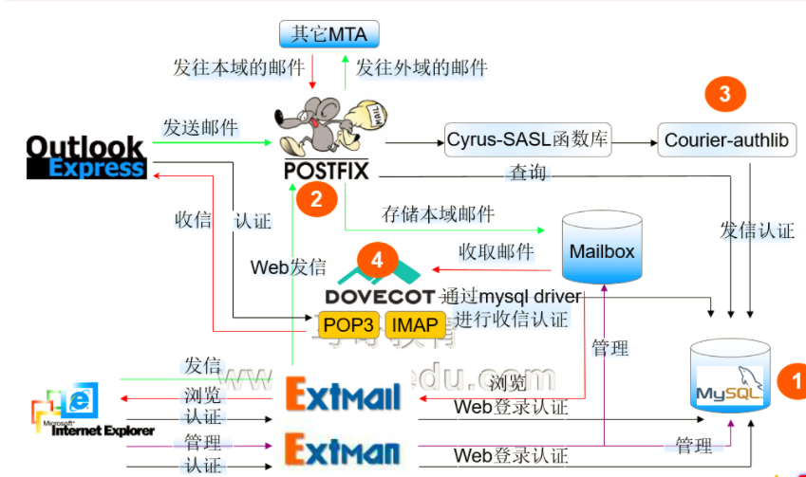

组件cyrus-sasl

postfix利用sasl的库。通过courier-authlib 服务连接mysql检索账号密码，从而实现发信认证。

dovecot收信通过mysql driver认证

extmail extman 实现web登陆，收发邮件。 webmail

## 编译安装courier-authlib

本次安装的是0.64版本。

./configure --prefix=/usr/local/courier-authlib \

--sysconfdir=/etc \

--without-authpam \

--without-authshadow \

--without-authvchkpw \

--without-authpgsql \

--with-mysql-libs=/usr/local/mysql/lib/mysql \

--with-mysql-includes=/usr/local/mysql/include/mysql \

--with-redhat \ ----如果是红帽系统添加

--with-authmysqlrc=/etc/authmysqlrc \

--with-authdaemonrc=/etc/authdaemonrc \

--with-mailuser=postfix \

--with-mailgroup=postfix \

--with-ltdl-lib=/usr/lib \ ------确保有安装yum -y install libtool-ltdl libtool-ltdl-devel

--with-ltdl-include=/usr/include

可以使用--with-authdaemonvar=/var/spool/authdaemon指定套接字路径

make

make install

由于一直报错，提示ltdl库文件路径找不到，最后去掉了最后两行，成功安装。

chmod 755 /usr/local/courier-authlib/var/spool/authdaemon/

cp /etc/authdaemonrc.dist /etc/authdaemonrc

cp /etc/authmysqlrc.dist /etc/authmysqlrc

修改vim /etc/authdaemonrc

authmodulelist="authmysql"

authmodulelistorig="authmysql"

daemons=10

配置其通过mysql进行邮件账号认证

vim /etc/authmysqlrc修改如下内容

MYSQL_SERVER localhost

MYSQL_PORT 3306

MYSQL_USERNAME extmail

MYSQL_PASSWORD extmail

MYSQL_SOCKET /usr/local/mysql/tmp/mysql.sock

MYSQL_DATABASE extmail

MYSQL_USER_TABLE mailbox

MYSQL_CRYPT_PWFIELD password

MYSQL_UID_FIELD '2525'

MYSQL_GID_FIELD '2525'

MYSQL_LOGIN_FIELD username

MYSQL_HOME_FIELD concat('/var/mailbox/',homedir)

MYSQL_NAME_FIELD name

MYSQL_MAILDIR_FIELD concat('/var/mailbox/',maildir)

提供服务脚本。

cp courier-authlib.sysvinit /etc/init.d/courier-authlib

chmod 755 /etc/init.d/courier-authlib

chkconfig courier-authlib on

echo " /usr/local/courier-authlib/lib/courier-authlib" >>/etc/ld.so.conf.d/courier-authlib.conf

ldconfig -v

服务启动/etc/init.d/courier-authlib start

修改配置smtp认证vim /etc/sasl2/smtpd.conf

pwcheck_method: authdaemond

mech_list: plain login

authdaemond_path:/usr/local/courier-authlib/var/authdaemon/socket

配置postfix和courier-authlib

mkdir /var/mailbox

chown -R postfix /var/mailbox/

vim /etc/postfix/main.cf

virtual_mailbox_base=/var/mailbox

virtual_mailbox_maps=mysql:/etc/postfix/mysql/mysql_virtual_mailbox_maps.cf

virtual_mailbox_domains=mysql:/etc/postfix/mysql/mysql_virtual_domains_maps.cf

virtual_alias_domains=

virtual_alias_maps=mysql:/etc/postfix/mysql/mysql_virtual_alias_maps.cf

virtual_uid_maps=static:2525

virtual_gid_maps=static:2525

virtual_transport=virtual

#################################Mailbox END###########################

#################################Quota Settings########################

message_size_limit=28428800

mailbox_size_limit = 209715200

virtual_mailbox_limit=207915200

## 使用extman建立数据库

tar xf extman-1.1.tar.gz

cd extman-1.1/docs/

使用extman源码目录下的extmail.sql和init.sql建立数据库

mysql -uroot -p'123456' <extmail.sql

mysql -uroot -p'123456' <init.sql

cd docs

mkdir /etc/postfix/mysql

cp mysql* /etc/postfix/mysql

授权用户extmail用户访问extmail数据库的权限

grant all privileges on extmail.* to extmail@localhost identified by 'extmail';

grant all privileges on extmail.* to extmail@127.0.0.1 identified by 'extmail';

flush privileges;

说明：启用虚拟域后，需要取消中心域，即注释掉myhostname，mydestionation，

mydomain，myorigin，也可以把mydestionation修改为自己需要的

对于mysql5.1以后版本，其中的服务脚本extmail.sql执行会有语法错误。

可以将TYPE=MyISAM改为ENGINE=InonoDB

## 安装配置dovecot

安装dovecot服务收取邮件

rpm安装dovecot依赖mysql客户端

yum -y install dovecot dovecot-mysql -y

pop3: 110/tcp

imap4: 143/tcp

以明文传输

dovecot支持四种协议：pop3 imap4 pops imaps

配置文件/etc/dovecot/dovecot.conf

有sasl认证能力

邮箱格式：

mbox ： 一个文件存储所有邮件

maildir：一个文件存储一封邮件，所有邮件存储在一个目录中

编辑配置文件

protocols = imap pop3

启动dovecot服务

测试dovecot收取邮件

连接报错。

修改vim 10-mail.conf

mail_location = mbox:~/mail:INBOX=/var/mail/%u mbox_write_locks = fcntl

mkdir -p /home/tom/mail/.imap/INBOX

chown -R tom /home/tom/mail/.imap/INBOX

[root@mail ~]# telnet 192.168.132.14 110

Trying 192.168.132.14...

Connected to 192.168.132.14.

Escape character is '^]'.

+OK Dovecot ready.

USER tom

+OK

PASS 123456

+OK Logged in.

LIST

+OK 2 messages:

1 252

2 264

.

RETR 1

+OK 252 octets

Return-Path: <root@tuwei.com>

X-Original-To: tom

Delivered-To: tom@tuwei.com

Received: from localhost (unknown [192.168.132.16])

by mail.tuwei.com (Postfix) with SMTP id 8E4EAE04A1

for <tom>; Mon, 22 Oct 2018 20:49:55 +0800 (CST)

how re you

dovecot站点：<https://www.dovecot.org/>

编辑vim /etc/dovecot/conf.d/10-mail.conf

添加如下内容

mail_location = maildir:/var/mailbox/%d/%n/Maildir

auth default {

mechanisms = plain

passdb sql {

args = /etc/dovecot/dovecot-mysql.conf

}

userdb sql {

args = /etc/dovecot/dovecot-mysql.conf

}

}

编辑vim dovecot-mysql.conf

driver = mysql

connect = host=/usr/local/mysql/tmp/mysql.sock dbname=extmail user=extmail password=extmail

default_pass_scheme = CRYPT

password_query = select username AS user,password AS password from mailbox where username = '%u'

user_query = select maildir,uidnumber AS uid,gidnumber AS gid from mailbox where username = '%u'

doveconf -n > dovecot-new.conf

mv dovecot-new.conf dovecot.conf

service dovecot start

chkconfig dovecot on

## 安装extmail 1.2

先安装http服务。

http源码安装后站点目录为/usr/local/apache2/htdocs,修改为/var/www

tar -xf extmail-1.2.tar.gz

mkdir /var/www/extsuite

mv extmail-1.2 /var/www/extsuite/extmail

cp /var/www/extsuite/extmail/webmail.cf.default /var/www /extsuite/extmail/webmail.cf

修改主配置文件vim webmail.cf

SYS_USER_LANG = en_US --改为中文SYS_USER_LANG = zh_CN

SYS_MAILDIR_BASE = /home/domains -----/var/mailbox

SYS_MYSQL_USER = db_user

SYS_MYSQL_PASS = db_pass

SYS_MYSQL_DB = extmail

SYS_MYSQL_HOST = localhost

SYS_MYSQL_SOCKET = /var/lib/mysql/mysql.sock

SYS_MYSQL_TABLE = mailbox

SYS_MYSQL_ATTR_USERNAME = username

SYS_MYSQL_ATTR_DOMAIN = domain

SYS_MYSQL_ATTR_PASSWD = password

都需要修改与之前的保持一致

SYS_AUTHLIB_SOCKET = /var/spool/authdaemon/socket 路径修改为

/usr/local/courier-authlib/var/spool/authdaemon/socket

## apache相关配置

由于extmail要进行本地邮件的投递操作，故必须将apache服务器用户的身份

修改为邮件投递代理的用户，

此例中MDA为postfix自带，因为将指定为postfix用户

yum -y install httpd

如果没有cgi模块，可以利用自带的apxs生成

cd /usr/local/src/Apache-2.2.25/httpd-2.2.25/modules/generators

/usr/local/apache/bin/apxs -i -a -c mod_cgi.c

编辑主配置文件，取消中心主机（注释掉DocumentRoot "/var/www/html"），添加如下虚拟主机配置

将User postfix ---修改后为postfix

Group postfix

或者在apache主配置文件中加入

User postfix

Group postfix

<VirtualHost *:80>

ServerName mail.tuwei.com

DocumentRoot /var/www/extsuite/extmail/html/

ScriptAlias /extmail/cgi /var/www/extsuite/extmail/cgi

Alias /extmail /var/www/extsuite/extmail/html

</VirtualHost>

修改cgi文件属主为postfix

chown -R postfix.postfix /var/www/extsuite/extmail/cgi

解决依赖关系

extmail将会用到perl的unix::syslogd功能，可以去search.cpan.org下载源码安装

tar xf Unix-Syslog-1.1.tar.gz

perl Makefile.PL

make

make install

启动apache

网页访问http://192.168.132.14/extmail

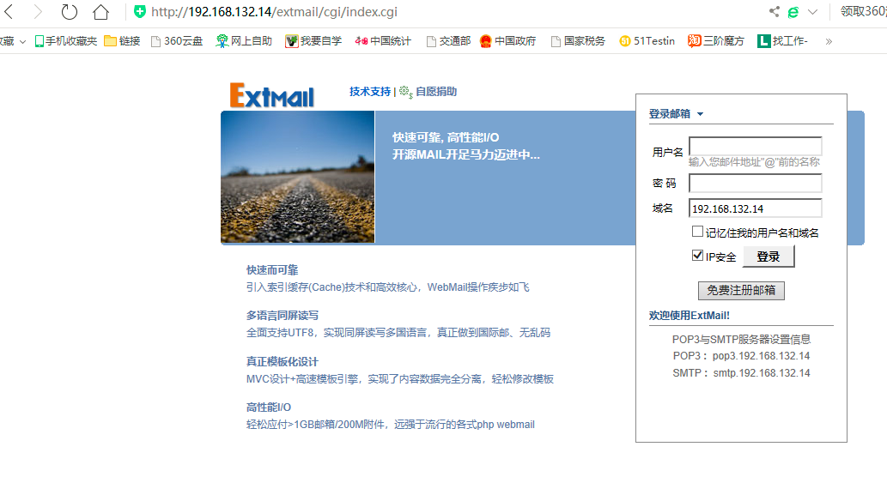

## 安装extman

解压extman

mv extman-1.1 /var/www/extsuite/extman

cd /var/www/extsuite/extman

cp webman.cf.default webman.cf

修改配置文件

一些配置和extmail修改类似

SYS_CAPTCHA_ON = 0 原先为1，关掉验证码

SYS_DEFAULT_UID = 1000 ---改为2525

SYS_DEFAULT_GID---------------2525

mkdir /tmp/extman

chown -R postfix.postfix /tmp/extman

创建extman配置文件中默认用户extman

grant all privileges on extmail.* to extman@localhost identified by 'extman';

grant all privileges on extmail.* to extman@127.0.0.1 identified by 'extman';

flush privileges;

修改extman cgi属主

chown -R postfix.postfix cgi

apache配置extmail虚拟主机中添加extman部分。

ScriptAlias /extman/cgi /var/www/extsuite/extman/cgi

Alias /extman /var/www/extsuite/extman/html

重启apache服务

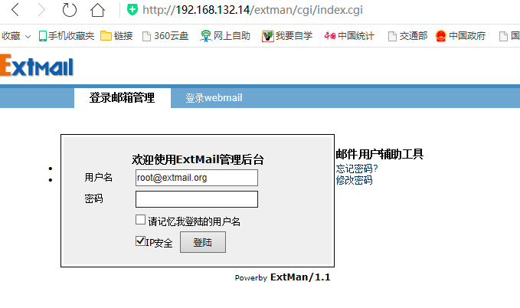

密码extmail*123*

登陆后如下图

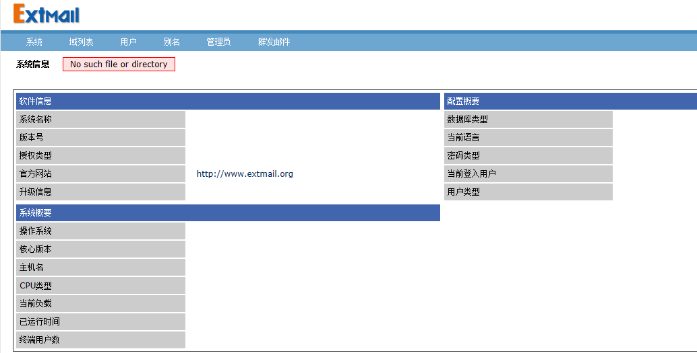

进入后台不显示目录信息提示"No such file or directory"

进入extman/daemon/cmdserver --daemon 运行启来就能显示了

## pop3s ，maildrop

smtp 25 ---》smtps 465

S/MIME

user---->user

用户证书

mail ，hash(finger print),

openssl GPG(PGP)

pop3s imaps

ssl；会话加密

S/MIME

需要证书

cd /etc/pki/CA/

(umask 077;openssl genrsa -out private/cakey.pem 2048)

openssl req -new -x509 -key private/cakey.pem -out cacert.pem -days 3656

509表示自签证书

修改vim /etc/pki/tls/openssl.cnf

dir = /etc/pki/CA

mkdir /etc/dovecot/ssl

cd /etc/dovecot/ssl/

(umask 077;openssl genrsa 1024 > dovecot.key)

openssl req -new -key dovecot.key -out dovecot.csr

cd /etc/pki/CA/

touch index.txt

mkdir certs newcerts crl

echo 01 >serial

cd /etc/dovecot/ssl

openssl ca -in dovecot.csr -out dovecot.crt -days 3656

让dovecot支持pops

pop3s :995/tcp

imaps:993/tcp

vim /etc/dovecot/dovecot.conf

添加pop3s

ssl = yes

ssl_cert = </etc/dovecot/ssl/dovecot.crt

ssl_key = </etc/dovecot/ssl/dovecot.key

重启dovecot服务

openssl s_client -connect localhost:995

验证ssl会话过程

tcpdump 抓包工具，

常用参数 -X -nn -vv

tcpdump ip host xxxxx

tcpdump ip src host xxxxx

tcpdump ip dst host xxxxx

tcp src port 110

无论是postfix还是sendmail，自身没有防垃圾邮件及过滤病毒邮件功能，需要依赖其他组件。

关闭中继

如apache:spamassassin perl开发的垃圾邮件分拣器-----内容过滤器

根据垃圾邮件特征码

RBL: 实时黑名单

病毒邮件：clamav:开源杀毒软件，做病毒邮件服务器网关

呼叫器：caller 插件，和postfix结合，调用垃圾邮件器

mailscanner amavisd-new

## 配置postfix使用maildrop投递邮件

maildrop是一个使用c++编写的用来代替本地MDA的带有过滤功能的邮件投递代理。

是courier邮件系统组件之一，它从标准输入接受信息并投递到用户邮箱：maildrop既可以将邮件投递到mailbox格式邮箱，也可以将其投递到maildir格式邮箱。同时，maildrop可以从入站邮件过滤指示，并由此决定是将邮件投递到用户邮箱还是转发到其他地址等。和procmail不同的是，maildrop使用结构化的过滤语言，因此，邮件系统管理员可以开发自己的过滤规则并应用其中。安装完后通过postfix 的master进程整合maildrop

1. 安装

将courier-authlib的头文件及库文件链接至/usr目录（编译maildrop时会到该目录查找相关文件）

ln -sv /usr/local/courier-authlib/bin/courierauthconfig /usr/bin

ln -sv /usr/local/courier-authlib/include/* /usr/include/

maildrop需要pcre的支持，需要事先提供pcre的头文件及库文件等开发组件。

如果采用yum源安装pcre，情确保安装pcre-devel包

yum -y install pcre-devel

groupadd -g 1001 vmail

useradd -g vmail -u 1001 -M -s /sbin/nologin vmail

tar jxf maildrop-2.6.0.tar.bz2

cd maildrop-2.6.0

./configure --enable-sendmail=/usr/sbin/sendmail \

--enable-trusted-user='root vmail' \

--enable-syslog=1 --enable-maildirquota \

--enable-maildrop-uid=1001 \

--enable-maildrop-gid=1001 \

--with-trashquota --with-dirsync

make

make install

安装完后查看

[root@mail ~]# maildrop -v

maildrop 2.6.0 Copyright 1998-2005 Double Precision, Inc.

GDBM/DB extensions enabled.

Courier Authentication Library extension enabled.

Maildir quota extension are now always enabled.

This program is distributed under the terms of the GNU General Public

License. See COPYING for additional information.

新建配置文件/etc/maildroprc,指定日志记录位置。

[root@mail ~]# cat /etc/maildroprc

logfile "/var/log/maildrop.log"

touch /var/log/maildrop.log

chown vmail.vmail /var/log/maildrop.log

配置postfix

vim /etc/postfix/master.cf

启用如下两行

maildrop unix - n n - - pipe

flags=DRhu user=vmail argv=/usr/local/bin/maildrop -d ${recipient}

vim /etc/postfix/main.cf

virtual_transport=virtual修改为virtual_transport = maildrop

virtual_uid_maps=static:2525

virtual_gid_maps=static:2525

修改为virtual_uid_maps=static:1001

virtual_gid_maps=static:1001

vim /etc/authmysqlrc

MYSQL_UID_FIELD 2525 ----改为1001

MYSQL_GID_FIELD 2525 ---改为1001

vim /etc/httpd/conf/httpd.conf 修改运行用户

将User 和Group 改为vmail

chown -R vmail.vmail /var/mailbox/

chown -R vmail.vmail /tmp/extman/

修改extman主配置文件，将默认用户和组id改为1001

vim /var/www/extsuite/extman/webman.cf

SYS_DEFAULT_UID = 2525

SYS_DEFAULT_GID = 2525

重启postfix和apache。

发送邮件测试，查看邮件 日志。

Nov 7 20:15:52 mail postfix/qmgr[2074]: 1E59DE0A30: from=<tom.w.tu@tuwei.com>, size=607, nrcpt=1 (queue active)

Nov 7 20:15:52 mail postfix/smtpd[2123]: disconnect from localhost[127.0.0.1] ehlo=1 mail=1 rcpt=1 data=1 quit=1 commands=5

Nov 7 20:15:52 mail postfix/pipe[2131]: 1E59DE0A30: to=<tom@tuwei.com>, relay=maildrop, delay=0.44, delays=0.25/0.08/0/0.11, dsn=2.0.0, status=sent (delivered via maildrop service)

Nov 7 20:15:52 mail postfix/qmgr[2074]: 1E59DE0A30: removed

过来想要利用maildrop过滤邮件，可以在/etc/maildroprc中设置

# 集群架构权限审计解决方案

到底要不要给开发人员管理服务器的权限







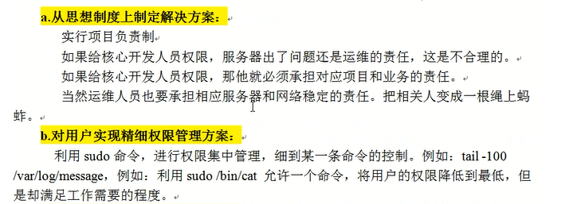



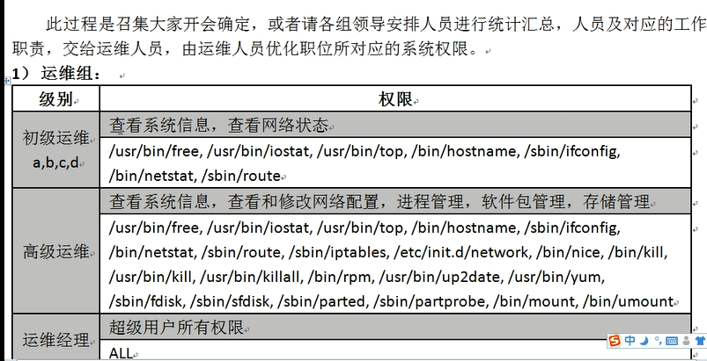

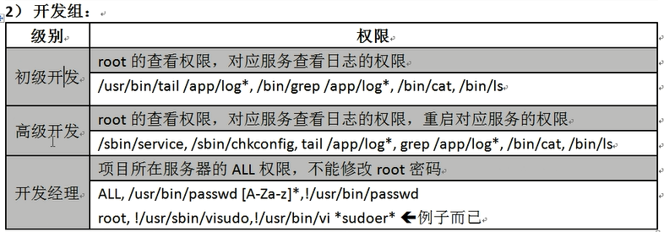

# 企业用户权限管理

企业用户权限集中管理方案

## 问题现状

目前公司里邮件服务器实体机上百台，通过虚拟化技术后，主机有1000多台，各个服务器上的管理人员很多（开发+运维+架构+DBA+产品+市场），大家登陆使用linux服务器时，由于不同的员工技术水平不同，导致操作很不规范，root权限泛滥（大部分人有root权限），经常导致文件莫名其妙的丢失，配置文件修改错误，使得公司服务器安全存在很大的不稳定性及操作安全隐患。据调查企业服务器环境，50%以上的安全问题都来自与内部，而不是外部。为了解决以上问题，单个用户管理权限过大现状，现提出针对linux服务器用户权限集中管理解决方案。

## 项目需求

我们既希望超级用户root密码掌握在少数或者唯一的管理员手上，又希望多个系统管理员或者相关有权限的人员，能够完成更多复杂的自身职能相关的工作，又不至于越权操作导致系统安全隐患。

这里有个最小化原则：

1. 安装软件最小化
2. 文件目录权限最小化
3. 用户权限最小化
4. 程序运行权限最小化

那么，如何解决多个系统管理员管理系统而又不让超级权限泛滥的需求呢？这就需要sudo管理来代替或结合su命令来完成这样的苛刻且必要的企业服务器用户管理需求。

## 具体实现

针对公司里不同部门，根据员工的具体工作职能（例如：开发，运维，DBA）分等级、分层次实现对linux服务器管理的权限最小化、规范化。这样即减少了运维管理成本，消除了安全隐患，又提高了工作效率，实现了高质量的、快速化完成项目，以及日常系统维护。

## 实施方案

一般由运维人员提出问题，写好方案，再召集大家讨论可行性，最好确定方案，实施部署，最后后期总结维护。

### 信息采集

召集相关部门领导通过会议讨论或者是与各组领导沟通确定权限管理方案的可行性。需要支持的人员：运维经理、CTO支持、各部门的领导。我们运维人员通过会议向大家做讲解，取得领导们的支持和认可，才是项目能够实施的前提。

确定方案可行性后，会议负责人汇总、提交、审核所有相关员工对linux服务器的权限需求。通过发邮件或者联系相关人员取得员工权限信息。例如，请各个部门经理整理归类本部门需要登陆linux服务器的人员名单、职位及负责业务和权限，如说不清权限细节，就就给出负责的业务细节，这样运维人员就可以确定需要的权限。收集的信息如下样式

|  |  |  |  |
| --- | --- | --- | --- |
| 人员名单 | 职位 | 负责的业务 | 服务器权限 |
| xxx | 开发经理 | 邮箱业务 | all，但不能切到root |
|  |  |  |  |

接下来就是根据名单中的业务及权限角色，配置相应账号权限，实际就是配置sudo配置文件。

权限方案一旦实施后，所有员工必须通过<<员工linux服务器管理权限申请表>>来申请对应的权限，确定审批流程（如本部门经理审批后由运维总监审批，然后运维人员去开通），规范化管理。

写操作说明，对各部门人员进行操作讲解。sudo执行命令，设计到PATH变量问题，运维提前处理好。

## 收集员工职能和对应权限

此过程是召集大家开会确定，或者请各组领导安排人员进行统计汇总，交给运维人员，由运维人员优化职位所对应的系统权限。如下样式收集。

### 运维组：

|  |  |
| --- | --- |
| **级别** | **权限** |
| **初级运维**  **A B C D** | **查看系统信息，网络状态**  /usr/bin/free,/usr/bin/iostat,/usr/bin/top,/bin/cat,/bin/ls, /sbin/ifconfig,/bin/netstat,/sbin/route |
| **高级运维**  **E F G** | **查看系统信息，查看和修改网络配置，进程管理、软件包管理，存储管理**  /usr/bin/free,/usr/bin/iostat,/usr/bin/top,/bin/cat,/bin/ls, /sbin/ifconfig,/bin/netstat,/sbin/route,/sbin/iptables,/etc/init.d/network,/bin/kill,/usr/bin/killall,/bin/rpm,/sbin/fdisk,/usr/bin/yum,/bin/mount,/bin/umount,/etc/init.d/postfix,/etc/init.d/httpd,/etc/init.d/keepalived,/etc/init.d/tomcat6,/usr/bin/tail, /usr/bin/xargs,/bin/grep,/bin/awk,/bin/sed |
| **运维经理**  **H** | **超级用户所有权限**  ALL |

### 开发组：

|  |  |
| --- | --- |
| **级别** | **权限** |
| **初级开发**  **A B C** | root的查看权限，对应服务查看日志的权限  /bin/cat,/bin/ls,/usr/bin/tail /var/log/tomcat6*./bin/grep /var/log/tomcat6* |
| **高级开发**  **E F G** | root的查看权限，对应服务查看日志的权限,重启对应服务的权限  /bin/cat,/bin/ls,/usr/bin/tail /var/log/tomcat6*./bin/grep /var/log/tomcat6*,/sbin/service,/sbin/chkconfig |
| **开发经理**  **H** | 项目所在服务器的ALL权限，不能修改root密码  ALL,/usr/bin/passwd [A-Za-z]*,!/usr/bin/passwd root,!/usr/sbin/visudo,!/usr/bin/vim, !/bin/sed, !/usr/bin/sudo su -,!/usr/bin/sudo -i,!/usr/bin/sudo -s, !/bin/su |

### 架构师

|  |  |
| --- | --- |
| **级别** | **权限** |
| **架构师** | 普通用户权限  不加入sudo列表 |

### DBA组：

|  |  |
| --- | --- |
| **级别** | **权限** |
| **初级DBA** | 普通用户权限  不加入sudo列表 |
| **高级DBA** | 项目所在服务器的ALL权限，不能修改root密码  ALL,/usr/bin/passwd [A-Za-z]*,!/usr/bin/passwd root,!/usr/sbin/visudo,!/usr/bin/vim, !/bin/sed, !/usr/bin/sudo su -,!/usr/bin/sudo -i,!/usr/bin/sudo -s, !/bin/su |

### 网络组：

|  |  |
| --- | --- |
| **级别** | **权限** |
| **初级** | 普通用户权限  不加入sudo列表 |
| **高级** | 项目所在数据库服务器的ALL权限  /sbin/route, /sbin/ifconfig, /bin/ping, /sbin/dhclient, /usr/bin/net, /sbin/iptables, /usr/bin/rfcomm, /usr/bin/wvdial, /sbin/iwconfig, /sbin/mii-tool |

授权ALL在进行排除时有时会让我们防不胜防，这种先开后关的策略不是好的策略。

白名单机制：需要什么权限然后去加相应的权限。

## 模拟创建用户角色

建立三个初级运维，一个高级运维，一个网络工程师，一个运维经理，密码统一是123456

for user in chuji01 chuji02 chuji03 senior01 net01 manager01;do useradd $user;

echo "123456"|passwd --stdin $user;done

建立5个开发人员，属于phpers组，一个开发经理，一个高级开发人员

groupadd -g 555 phpers

for n in `seq 5`;do useradd -g phpers php00$n;echo "123456"|passwd --stdin php00$n;done

for user in kaifamanager001 seniorphpers;do useradd $user;echo "123456"|passwd --stdin $user;done

## sudo配置

visudo

添加

#############Cmnd_Alias by tuwei 2018-11-10

Cmnd_Alias CY_CMD_1 = /usr/bin/free,/usr/bin/iostat,/usr/bin/top,/bin/cat,/bin/ls, /sbin/ifconfig,/bin/netstat,/sbin/route

Cmnd_Alias GY_CMD_1 = /usr/bin/free,/usr/bin/iostat,/usr/bin/top,/bin/cat,/bin/ls, /sbin/ifconfig,/bin/netstat,/sbin/route,/sbin/iptables,/etc/init.d/network,/bin/kill,/usr/bin/killall,/bin/rpm,/sbin/fdisk,/usr/bin/yum,/bin/mount,/bin/umount,/etc/init.d/postfix,/etc/init.d/httpd,/etc/init.d/keepalived,/etc/init.d/tomcat6,/usr/bin/tail, /usr/bin/xargs,/bin/grep,/bin/awk,/bin/sed

Cmnd_Alias CK_CMD_1 = /bin/cat,/bin/ls,/usr/bin/tail /var/log/tomcat6*./bin/grep /var/log/tomcat6*

Cmnd_Alias GK_CMD_1 = /bin/cat,/bin/ls,/usr/bin/tail /var/log/tomcat6*./bin/grep /var/log/tomcat6*,/sbin/service,/sbin/chkconfig

Cmnd_Alias CW_CMD_1 = /sbin/route, /sbin/ifconfig, /bin/ping, /sbin/dhclient, /usr/bin/net, /sbin/iptables, /usr/bin/rfcomm, /usr/bin/wvdial, /sbin/iwconfig, /sbin/mii-tool

#####################User_Alias by tuwei

User_Alias CHUJIADMIN = chuji01,chuji02,chuji03

User_Alias GWNETADMIN = net01

User_Alias CHUJI_KAIFA = %phpers

##########Runas_Alias BY TUWEI

Runas_Alias OP=root

####pri config

senior01 ALL=(OP) GY_CMD_1

manager01 ALL=(ALL) NOPASSWD:ALL

kaifamanager001 ALL=(ALL) ALL,/usr/bin/passwd [A-Za-z]*,!/usr/bin/passwd root,!/usr/sbin/visudo,!/usr/bin/vi *sudoer*, !/bin/sed

seniorphpers ALL=(OP) GK_CMD_1

CHUJIADMIN ALL=(OP) CY_CMD_1

GWNETADMIN ALL=(OP) CW_CMD_1

CHUJI_KAIFA ALL=(OP) CK_CMD_1

## 测试调式

切换到chuji01用户

[chuji01@mail ~]$ whoami

chuji01

[chuji01@mail ~]$ sudo -l ----查看权限

[sudo] password for chuji01:

Matching Defaults entries for chuji01 on this host:

requiretty, !visiblepw, always_set_home, env_reset, env_keep="COLORS DISPLAY HOSTNAME HISTSIZE

INPUTRC KDEDIR LS_COLORS", env_keep+="MAIL PS1 PS2 QTDIR USERNAME LANG LC_ADDRESS LC_CTYPE",

env_keep+="LC_COLLATE LC_IDENTIFICATION LC_MEASUREMENT LC_MESSAGES", env_keep+="LC_MONETARY

LC_NAME LC_NUMERIC LC_PAPER LC_TELEPHONE", env_keep+="LC_TIME LC_ALL LANGUAGE LINGUAS

_XKB_CHARSET XAUTHORITY", secure_path=/sbin\:/bin\:/usr/sbin\:/usr/bin

User chuji01 may run the following commands on this host:

(root) /usr/bin/free, /usr/bin/iostat, /usr/bin/top, /bin/cat, /bin/ls, /sbin/ifconfig,

/bin/netstat, /sbin/route

[chuji01@mail ~]$ sudo useradd a

Sorry, user chuji01 is not allowed to execute '/usr/sbin/useradd a' as root on mail.tuwei.com

# 企业生产环境日志审计解决方案

所谓日志审计，就是记录所有系统及相关用户行为的信息，并且可以自动分析、处理、展示（文本或者录像）。

## 方法1

通过环境变量命令及syslog服务进行全部日志审计（信息太大，不推荐）。

## 方法2

sudo配合syslog服务，进行日志审计（信息较少，效果不错）。

## 方法3

在bash解释器里嵌入一个监视器，让所有被审计的系统用户使用修改过的bash作为解释器。

## 方法4

齐治的堡垒机，商业产品

今天学习sudo日志审计。

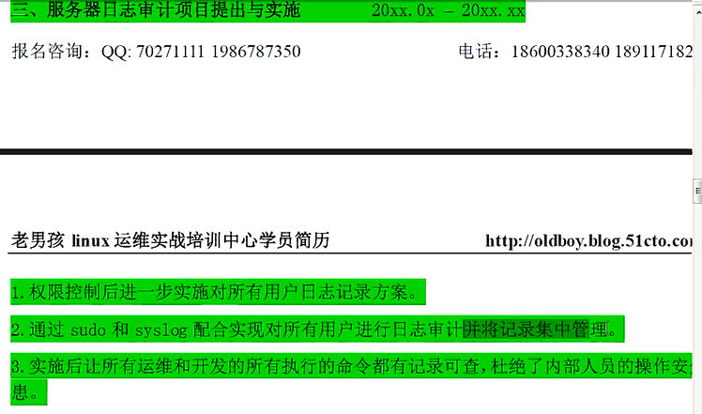

安装sudo，syslog服务（centos6.5为rsyslog）

所谓sudo命令日志审计，并不记录普通用户的普通操作。而是记录那些执行sudo命令的操作。

## 配置/etc/sudoers

增加配置

echo "Defaults logfile=/var/log/sudo.log" >>/etc/sudoers

[root@mail ~]# visudo -c

/etc/sudoers: parsed OK

## 配置系统日志/etc/rsyslog.conf

echo "local2.debug /var/log/sudo.log">>/etc/rsyslog.conf

重启rsyslog服务/etc/init.d/rsyslog restart

## 测试sudo日志审计配置结果

[chuji01@mail ~]$ useradd aaa

-bash: /usr/sbin/useradd: Permission denied

[chuji01@mail ~]$ sudo useradd aaa

[sudo] password for chuji01:

Sorry, user chuji01 is not allowed to execute '/usr/sbin/useradd aaa' as root on mail.tuwei.com.

[root@mail ~]# cat /var/log/sudo.log

Nov 10 22:37:38 : chuji01 : command not allowed ; TTY=pts/0 ; PWD=/home/chuji01

; USER=root ; COMMAND=/usr/sbin/useradd aaa

## 日志集中管理

1. 采用rsync+inotify或定时任务+rsync。推至日志服务器上
2. rsyslog服务来处理

如

echo "192.168.132.16 logserver">>/etc/hosts

日志服务器地址

echo "*.info @logserver">>/etc/rsyslog.conf --适合所有日志--一般不推荐

3.日志收集解决方案 scribe flume stom logstash

# Rsync

## Rsync简介

rsync是一个远程数据同步工具，可通过lan/wan快速同步多台主机间的文件。

它使用所谓的“rsync演算法”来使本地和远程两个主机之间的文件达到同步，

这个算法只传送两个文件的不同部分，而不是每次都整份传送，因此速度相当快。所以通常可以作为备份工具来使用。

运行rsync server的机器也叫backup server，一个rsync server可同时备份多个client的数据；

也可以多个rsync server备份一个client的数据。rsync可以搭配ssh甚至使用daemon模式。

rsync server会打开一个873的服务通道(port)，等待对方rsync连接。

连接时，rsync server会检查口令是否相符，若通过口令查核，则可以开始进行文件传输。

第一次连通完成时，会把整份文件传输一次，下一次就只传送二个文件之间不同的部分。

在企业生产环境中，一般都会有主和备用服务器，经常用rsync服务来进行主备同步。

## rsync主要采用三种方法输出数据

### 本地传输。

### 远程shell传输

### 守护进程方式

一般前两种方式在企业中不常用，今天来介绍下第三种方式。

本次服务配置是在虚拟机中进行，镜像文件为centos 6.5 64位（服务端和客户端相同）。

linux版本 2.6.32-642.13.1.el6.x86_64。

## Rsync具体配置

### 服务端（接收数据）的配置

在配置前关闭服务端的selinux

编辑配置文件

vim /etc/sysconfig/selinux 将SELINUX=enforcing修改为SELINUX=disabled

重启系统 reboot

1.一般rsync服务已经安装，无需再进行安装。

[root@backupserver tuwei]# rpm -qa rsync

rsync-3.0.6-12.el6.x86_64

该实验环境rsync为3.0.6版本

2.创建配置文件(实际生产环境中不要使用中文备注，系统语言环境为en_US.UTF-8，

本人在这里遇到坑，加了中文备注，后面客户端同步时报错，没有找到解决方法，去掉中文备注后，正常)

vim /etc/rsyncd.conf

#rsync_config-----------------------------start

#created by tuwei at 2017/4/16 09:55

## rsyncd.conf start##

uid=root #设置rsync运行权限为root

gid=root #设置rsync运行权限为root

use chroot=no #默认为true，修改为false，增加对目录文件软连接的备份

max connections=200 #最大连接数

timeout=300 #连接超时时间 300s

log file = /var/log/rsyncd.log #日志文件位置，启动rsync后自动产生这个文件，无需提前创建

pid file = /var/run/rsyncd.pid #pid文件的存放位置

lock file = /var/run/rsync.lock #支持max connections参数的锁文件

[tuwei] #模块名称，自定义。

path=/rsydata #服务端数据路径

ignore errors #忽略同步过程中的错误

read only=false

list=false

hosts allow=192.168.1.0/24 ##允许进行数据同步的客户端IP地址，可以设置多个，用英文状态下逗号

隔开

hosts deny =0.0.0.0/32 #禁止数据同步的客户端IP地址，可以设置多个

auth users=rsync_backup ##执行数据同步的用户名，可以设置多个，用英文状态下逗号隔开

secrets file=/etc/rsync.password #用户认证配置文件

配置文件完成，可以根据实际需要配置多个模块。

如果配置文件中不是root用户，如为rsync用户。

useradd rsync -s /sbin/nologin rsync用户不能登录，只作为一个角色使用

授权 chown -R rsync /rsydata/ 让rsync用户可以访问该备份目录

3.创建服务端路径与用户认证文件

mkdir /rsydata &&touch /etc/rsync.password

echo "rsync_backup:tuwei199116">/etc/rsync.password ##要配置用户和密码，用户名为配置文件中的认证用户。该文件中内容不要有空格。

[root@backupserver tuwei]# cat /etc/rsync.password

rsync_backup:tuwei199116

4.由于该认证文件中有密码信息，需要修改权限。

[root@backupserver tuwei]# chmod 600 /etc/rsync.password

[root@backupserver tuwei]# ls -l /etc/rsync.password

-rw------- 1 root root 25 Apr 16 15:04 /etc/rsync.password

只有root用户有读写权限。

5.运行rsync服务并将rsync服务加入开机自启动。

rsync --daemon

[root@backupserver tuwei]# ps -ef |grep rsync

root 2045 1 0 15:20 ? 00:00:00 rsync --daemon

加入开机自启动 echo "/usr/bin/rsync --daemon">>/etc/rc.local

[root@backupserver tuwei]# netstat -tnlp |grep rsync

tcp 0 0 0.0.0.0:873 0.0.0.0:* LISTEN 2045/rsync

tcp 0 0 :::873 :::* LISTEN 2045/rsync

873端口为rsync服务默认端口。

[root@backupserver tuwei]# lsof -i tcp:873

COMMAND PID USER FD TYPE DEVICE SIZE/OFF NODE NAME

rsync 2045 root 4u IPv4 13937 0t0 TCP *:rsync (LISTEN)

rsync 2045 root 5u IPv6 13938 0t0 TCP *:rsync (LISTEN)

至此服务端配置完成。

### 客户端（传送数据）的配置

1.编辑认证文件vim /etc/rsync.password，只保存密码

[root@backupclient ~]# cat /etc/rsync.password

tuwei199116

2.修改权限 chmod 600 /etc/rsync.password

测试验证

先来看下服务端。

[root@backupserver rsydata]# ll

total 0

无数据。

客户端/tmp/tuwei/目录下文件。

[root@backupclient tuwei]# pwd

/tmp/tuwei

[root@backupclient tuwei]# ll

total 0

-rw-r--r--. 1 root root 0 Apr 16 17:13 1

-rw-r--r--. 1 root root 0 Apr 16 17:13 10

-rw-r--r--. 1 root root 0 Apr 16 17:13 2

-rw-r--r--. 1 root root 0 Apr 16 17:13 3

-rw-r--r--. 1 root root 0 Apr 16 17:13 4

-rw-r--r--. 1 root root 0 Apr 16 17:13 5

-rw-r--r--. 1 root root 0 Apr 16 17:13 6

-rw-r--r--. 1 root root 0 Apr 16 17:13 7

-rw-r--r--. 1 root root 0 Apr 16 17:13 8

-rw-r--r--. 1 root root 0 Apr 16 17:13 9

将客户端中/tmp/tuwei下的内容同步到服务端。

[root@backupclient tuwei]# rsync -avzP /tmp/tuwei/ rsync_backup@192.168.1.10::tuwei --password-file=/etc/rsync.password

sending incremental file list

./

1

0 100% 0.00kB/s 0:00:00 (xfer#1, to-check=9/11)

10

0 100% 0.00kB/s 0:00:00 (xfer#2, to-check=8/11)

2

0 100% 0.00kB/s 0:00:00 (xfer#3, to-check=7/11)

3

0 100% 0.00kB/s 0:00:00 (xfer#4, to-check=6/11)

4

0 100% 0.00kB/s 0:00:00 (xfer#5, to-check=5/11)

5

0 100% 0.00kB/s 0:00:00 (xfer#6, to-check=4/11)

6

0 100% 0.00kB/s 0:00:00 (xfer#7, to-check=3/11)

7

0 100% 0.00kB/s 0:00:00 (xfer#8, to-check=2/11)

8

0 100% 0.00kB/s 0:00:00 (xfer#9, to-check=1/11)

9

0 100% 0.00kB/s 0:00:00 (xfer#10, to-check=0/11)

sent 450 bytes received 201 bytes 434.00 bytes/sec

total size is 0 speedup is 0.00

查看服务端情况

[root@backupserver rsydata]# pwd

/rsydata

[root@backupserver rsydata]# ll

total 0

-rw-r--r-- 1 root root 0 Apr 16 17:13 1

-rw-r--r-- 1 root root 0 Apr 16 17:13 10

-rw-r--r-- 1 root root 0 Apr 16 17:13 2

-rw-r--r-- 1 root root 0 Apr 16 17:13 3

-rw-r--r-- 1 root root 0 Apr 16 17:13 4

-rw-r--r-- 1 root root 0 Apr 16 17:13 5

-rw-r--r-- 1 root root 0 Apr 16 17:13 6

-rw-r--r-- 1 root root 0 Apr 16 17:13 7

-rw-r--r-- 1 root root 0 Apr 16 17:13 8

-rw-r--r-- 1 root root 0 Apr 16 17:13 9

数据已从客户端同步到服务端，在实际生产中，我们可以将同步命令加到任务crontab中周期性执行。

# LINUX Web服务器环境搭建总结

## apache

apache安装( httpd-2.2.4.tar.gz)

http://www.apache.org

在/usr/local目录下创建一个目录apache2

将文件解压到apache2文件目录下

tar -zxf httpd-2.2.4.tar.gz -C /usr/local/apache2

切换到httpd-2.2.4目录

配置

./configure --prefix=/usr/local/apache2 \

--with-apr=/usr/local/apr \

--with-apr-util=/usr/local/apr-util \

--with-pcre=/usr/local/pcre \

--enable-deflate \

--enable-expires \

--enable-headers \

--enable-modules=nost \

--enable-so \

--with-mpm=worker \

--enable-rewrite

更多参数可以通过./configure --help查看

在安装时如果忘记了安装以上模块，可以使用dso方式编译安装

apache版本过高，需要安装apr

解决apr not found问题>>>>>>

[root@xt test]# tar -zxf apr-1.4.5.tar.gz

[root@xt test]# cd apr-1.4.5

[root@xt apr-1.4.5]# ./configure --prefix=/usr/local/apr

[root@xt apr-1.4.5]# make && make install

解决APR-util not found问题>>>>

[root@xt test]# tar -zxf apr-util-1.3.12.tar.gz

[root@xt test]# cd apr-util-1.3.12

[root@xt apr-util-1.3.12]# ./configure --prefix=/usr/local/apr-util \

--with-apr=/usr/local/apr/bin/apr-1-config

[root@xt apr-util-1.3.12]# make && make install

解决pcre问题

[root@xt test]#unzip -o pcre-8.10.zip

[root@xt test]#cd pcre-8.10

[root@xt pcre-8.10]#./configure --prefix=/usr/local/pcre

make && make install

安装完后，编译还是报错configure: error: mod_deflate has been requested but can not be built due to prerequisite failures

yum install -y gcc

yum install -y zlib-devel

yum install -y openssl-devel

查看/usr/local/apache/bin/apachectl -M

make 编译 make install 安装

启动 /usr/local/apache2/bin/apachectl start

编辑文件 vim /usr/local/apache2/conf/httpd.conf

# If your host doesn't have a registered DNS name, enter its IP address here.

#

ServerName 192.168.91.128（改为LInux系统的IP）:80

<html>

<head><title>tuwei,s blog</title></head>

<body>Hi,Im tuwei.My blog address is

<a href="http://tuwei.blog.51cto.com/">http://tuwei.blog.51cto.com/</a>

</body>

<p> </p>

<body>My local share file address is

<a href="http://192.168.1.10/share/">http://192.168.1.10/share/</a>

</body>

</html>

vi /etc/sysconfig/iptables

-A INPUT -m state –-state NEW -m tcp -p tcp –-dport 80 -j ACCEPT（允许80端口通过防火墙）

-A INPUT -m state –-state NEW -m tcp -p tcp –-dport 3306 -j ACCEPT（允许3306端口通过防火墙）

特别提示：很多网友把这两条规则添加到防火墙配置的最后一行，导致防火墙启动失败，

正确的应该是添加到默认的22端口这条规则的下面

开机启动 将服务脚本放到 /etc/init.d中

cp /usr/local/apache2/bin/apachectl /etc/init.d/httpd

加入如下内容

# chkconfig: 35 20 80

# description: httpd

### 配置apache基于域名的虚拟主机--生产环境中最常用

1.开启主配置文件httpd.conf中包含httpd-vhosts.conf的文件的配置

取消前面的#号

sed -i "s#\#Include conf/extra/httpd-vhosts.conf#Include conf/extra/httpd-vhosts.conf#" httpd.conf

2.配置虚拟主机

httpd-vhosts.conf

留下一个样式进行编辑

例子中配置一个blog.etiantian.org域名，实际生产环境中，需要把这个域名解析成apache服务所在的IP

<VirtualHost *:80>

ServerAdmin xxxx@qq.com

DocumentRoot "/var/blog"

ServerName blog.etiantian.org

ServerAlias etiantian.org

ErrorLog "logs/blog-error_log"

CustomLog "logs/blo-access_log" common

</VirtualHost>

检查修改过apache配置的语法

在实际生产中，很重要，没有此步，配置文件有错误的话，重启服务后很可能造成网站当机。

[root@backupserver bin]# ./apachectl -t

Syntax OK

3.建立站点目录和首页内容

echo 'Im TUWEI! my blog is http://blog.etiantian.org'>>/var/blog/index.html

执行graceful参数重启apache服务

[root@backupserver bin]# ./apachectl graceful，该参数表示优雅的重启，不会中断用户的访问请求，

而是处理完请求后再重启，在生产环境中用graceful代替restart

4.编辑hosts文件

将IP和域名加到hosts中

hosts文件一般比喻为本地的DNS文件，将指定域名解析为对应的IP，多个域名可以对应一个IP

一般路径是

访问blog.etiantian.org，出现403，因为站点目录/var/blog没有设置许可

在httpd.conf配置中加入站点配置，配置中根目录/ 也如下配置

<Directory "/var/blog">

Options Indexes FollowSymLinks

AllowOverride None

Order allow,deny

Allow from all

</Directory>

检查语法

[root@backupserver apache]# ./bin/apachectl -t

[root@backupserver apache]# ./bin/apachectl graceful

### 基于IP的配置

可以增加别名的方式临时增加一个IP（负载均衡中此IP称为VIP）

ifconfig eth0:11 192.168.27.11 netmask 255.2555.255.0 up

编辑配置文件 将

<VirtualHost 192.168.27.10:80>

ServerAdmin tuwei199116@qq.com

DocumentRoot "/var/blog"

ServerName 192.168.27.10

ServerAlias etiantian.org

ErrorLog "logs/blog-error_log"

CustomLog "logs/blo-access_log" common

</VirtualHost>

基于端口的配置

先要编辑主配置文件

httpd.conf 在配置中加入新的监听端口，

Listen 8090

然后编译虚拟主机配置文件httpd-vhosts.conf，修改相应端口

虚拟机配置alias别名

查看alias别名支持情况

[root@backupserver bin]# ./httpd -l|grep alias

mod_expires介绍

（Expires/Cache-Control Header是控制浏览器是否直接从浏览器缓存取数据还是重新发请求到服务器取数据。

只是Cache-Control比Expires可以控制的多一些，

而且Cache-Control会重写Expires的规则。

Last-Modified/If-Modified-Since和ETag/If-None-Match

是浏览器发送请求到服务器后判断文件是否已经修改过，

如果没有修改过就只发送一个304回给浏览器，告诉浏览器直接从自己本地的缓存取数据；

如果修改过那就整个数据重新发给浏览器）

mod_expires允许通过apache配置文件控制HTTP的“Expires:”和“Cache-Control:”头内容，该模块

控制服务器应答时的Expires头内容和Cache-Control头的max-age指令。有效期可以设置为相对与源文件的最后修改时刻或者客户端的访问时刻

这些HTTP头向客户端表明了内容的有效性和持久性。如果客户端本地有缓存，则内容就可以从缓存（除非已经过期）而不是

从服务器读取。然后客户端会检查缓存中的副本，看看是否过期或者失效，以决定是否重新从服务器获得内容更新

模块安装

检查是否有安装-编译

[root@backupserver bin]# ./apachectl -l|grep mod_expires

如果是以DSO方式编译的，查看

[root@backupserver apache]# ll modules/|grep expires

-rwxr-xr-x 1 root root 37791 Oct 15 13:33 mod_expires.so

[root@backupserver apache]# grep mod_expires.so ./conf/httpd.conf

#LoadModule expires_module modules/mod_expires.so

以上两种情况不能同时存在，否则可能会有冲突

编译时加入如下参数

--enable-expires

DSO安装

DSO动态模块加载配置全部命令

切换到apache解压目录

[root@backupclient metadata]# pwd

/tmp/httpd-2.4.28/modules/metadata

/usr/local/apache/bin/apxs -c -i -a mod_expires.c

-c 表示需要执行编译，首先编译C源程序生成目标代码.o

-i 需要执行安装

-a 自动增加一个LoadModule行到httpd.conf中，激活此模块，如果此行已存在，则启用

安装完成后

chmod 755 /usr/local/apache2/modules/mod_expires.so

[activating module `expires' in /usr/local/apache2/conf/httpd.conf]

检查安装情况

[root@backupclient apache]# grep expires conf/httpd.conf

LoadModule expires_module modules/mod_expires.so

查看当前http headers

tail -1 /etc/hosts

[root@backupserver apache]# tail -1 /etc/hosts

192.168.27.10 blog.tuwei.com

[root@backupserver apache]# curl -I blog.tuwei.com

HTTP/1.1 200 OK

Date: Sat, 28 Oct 2017 02:28:09 GMT

Server: Apache/2.4.28 (Unix)

Last-Modified: Fri, 27 Oct 2017 01:56:10 GMT

ETag: "12b-55c7d97c10ca2"

Accept-Ranges: bytes

Content-Length: 299

Content-Type: text/html

blog.tuwei.com为前面配置好的http服务

### expires在httpd.conf中应用

加入如下内容

ExpiresActive on

ExpiresDefault "acsess plus 12 months"

ExpiresByType text/html "acsess plus 12 months"

ExpiresByType text/css "acsess plus 12 months"

ExpiresByType image/gif "acsess plus 12 months"

ExpiresByType image/jpeg "acsess plus 12 months"

ExpiresByType image/jpg "acsess plus 12 months"

ExpiresByType image/png "acsess plus 12 months"

ExpiresByType application/x-shockwave-flash "acsess plus 12 months"

ExpiresByType application/x-javascript "acsess plus 12 months"

ExpiresByType video/x-flv "access plus 12 months"

expires在httpd-vhosts.conf中应用

在虚拟主机配置中也是加入上面内容

在配置目录/var/tuwei目录放入一张图片。

[root@backupserver tuwei]# wget http://blog.tuwei.com/expires.jpg

--2017-10-29 16:10:04-- http://blog.tuwei.com/expires.jpg

Resolving blog.tuwei.com... 192.168.27.10

Connecting to blog.tuwei.com|192.168.27.10|:80... connected.

HTTP request sent, awaiting response... 200 OK

Length: 327447 (320K) [image/jpeg]

Saving to: “expires.jpg.1”

100%[=======================================================================>] 327,447 --.-K/s in 0.005s

2017-10-29 16:10:04 (60.0 MB/s) - “expires.jpg.1” saved [327447/327447]

可以正常访问。

看下http header信息

[root@backupserver tuwei]# curl -I http://blog.tuwei.com/expires.jpg

HTTP/1.1 200 OK

Date: Sun, 29 Oct 2017 08:11:18 GMT

Server: Apache/2.4.28 (Unix)

Last-Modified: Sun, 15 Oct 2017 06:26:47 GMT

ETag: "4ff17-55b8ff971f7c0"

Accept-Ranges: bytes

Content-Length: 327447

Cache-Control: max-age=31104000

Expires: Wed, 24 Oct 2018 08:11:18 GMT

Content-Type: image/jpeg

通过火狐浏览器YSLOW工具来看expires缓存header

### mod_deflate模块

mod_deflate模块提供了DEFLATE输出过滤器，允许服务器在将内容发送到客户端前进行压缩，以节约带宽。

检查方法和expires相似

编译时加入如下参数

--enable-deflate

[root@backupserver filters]# pwd

/tuwei/tools/httpd-2.4.28/modules/filters

/usr/local/apache/bin/apxs -c -i -a mod_deflate.c

安装完后

[root@lamp01 modules]# ll |grep mod_deflate

-rwxr-xr-x 1 root root 86575 Dec 15 22:44 mod_deflate.so

[root@lamp01 modules]# pwd

/usr/local/apache/modules

[root@lamp01 ~]# grep mod_deflate /usr/local/apache/conf/httpd.conf

#LoadModule deflate_module modules/mod_deflate.so

配置，可以在主配置文件中也可以在虚拟主机中配置

纯净配置

<ifmodule mod_deflate.c>

DeflateCompressionLevel 9

SetOutputFilter DEFLATE

AddOutputFilterByType DEFLATE text/html

AddOutputFilterByType DEFLATE application/javascript

AddOutputFilterByType DEFLATE text/css

</ifmodule>

## Mysql安装配置

Mysql源码安装

采用源码安装，可以根据实际生产环境加入一些参数，提升mysql性能

mysql官网https://www.mysql.com/

本文采用5.1版本尽心安装说明，后面版本如5.5安装方法会有些不一样，在公司的一些生产环境中也有用到

5.1版本mysql。

下载mysql源码

解压tar zxf mysql-5.1.72.tar.gz

cd mysql-5.1.72

配置

./configure --prefix=/usr/local/mysql \

--with-unix-socket-path=/usr/local/mysql/tmp/mysql.sock \

--localstatedir=/usr/local/mysql/data \

--enable-assemble \

--enable-thread-safe-client \

--with-mysqld-user=mysql \

--with-big-tables \

--with-pthread \

--with-extra-charsets=complex \

--with-readline \

--with-ssl \

--with-mysqld-ldflags=-all-static \

--with-client-ldflags=-all-static

报错checking for termcap functions library... configure: error: No curses/termcap library found

安装yum -y install ncurses-devel

[root@backupserver mysql-5.1.72]# ./configure --help 查看具体的配置参数

make&&make install

这里采用开发测试模板

/bin/cp support-files/my-small.cnf /etc/my.cnf

创建mysql用户

useradd -M -s /sbin/nologin mysql

创建数据库文件

mkdir -p /usr/local/mysql/data

chown -R mysql /usr/local/mysql授权mysql用户可以访问mysql目录

/usr/local/mysql/bin/mysql_install_db --user=mysql安装mysql数据库文件

安装完后会有一些相关说明，如如何启动等等。

启动mysql

/usr/local/mysql/bin/mysqld_safe & &表示后台运行

为了更方便的启动mysql，可以将mysql加到全局变量中

将mysql加到全局变量中echo 'export PATH=$PATH:/usr/local/mysql/bin'>>/etc/profile

source /etc/profile

执行mysql进入数据库

[root@backupserver mysql-5.1.72]# mysql

Welcome to the MySQL monitor. Commands end with ; or \g.

Your MySQL connection id is 1

Server version: 5.1.72 Source distribution

Copyright (c) 2000, 2013, Oracle and/or its affiliates. All rights reserved.

Oracle is a registered trademark of Oracle Corporation and/or its

affiliates. Other names may be trademarks of their respective

owners.

配置/etc/init.d/mysqld启动mysql

cp support-files/mysql.server /etc/init.d/mysqld

chmod 700 /etc/init.d/mysqld 授权，

将mysql服务加到开机启动

[root@backupserver mysql-5.1.72]# chkconfig --add mysqld

[root@backupserver mysql-5.1.72]# chkconfig mysqld on

mysql进入数据库

设置密码set password for root@localhost=PASSWORD('123456');

后续采用mysql -uroot -p形式进入mysql数据库

授权，让任何windows平台能访问mysql

grant all privileges on *.* to 'root'@'%' identified by '199116' with grant option;

刷新权限

flush privileges;

也可以在命令行采用mysqladmin修改密码

mysqladmin -u root password '199116'

## PHP

PHP安装5.3.10源码

检查系统是否已安装apache和mysql

检查php安装所需要lib库

rpm -qa zlib-devel libxml2-devel libjpeg-devel freetype-devel libpng-devel

安装lib库

yum groupinstall "x software development"

yum -y install zlib-devel libxml2-devel libjpeg-devel freetype-devel libpng-devel

安装libiconv库

wget http://ftp.gnu.org/pub/pub/gnu/libiconv/libiconv-1.14.tar.gz

还需要安装openssl和openssl-devel yum install libxslt-devel* -y

./configure --prefix=/usr/local/libiconv

make&&make install

安装libmcrypt

安装mhash加密扩展库

./configure --prefix=/usr/local/php --with-apxs2=/usr/local/apache2/bin/apxs \

--with-mysql=/usr/local/mysql \

--with-xmlrpc \

--with-openssl \

--with-zlib \

--with-freetype-dir \

--with-gd \

--with-jpeg-dir \

--with-png-dir \

--with-iconv=/usr/local/libiconv \

--enable-short-tags \

--enable-sockets \

--enable-zend-multibyte \

--enable-soap \

--enable-mbstring \

--enable-static \

--enable-gd-native-ttf \

--with-xsl \

--enable-ftp \

--with-libxml-dir

make&&make install

多加几个参数，适合nagios的php环境

--enable-sigchild \

--enable-pcntl \

--enable-bcmath

php.ini*是php的配置文件

将生产版本的配置文件拷贝到php安装目录

cp php.ini-production /usr/local/php/lib/php.ini

配置apache支持php

修改apache配置文件添加两行

AddType application/x-compress .Z

AddType application/x-gzip .gz .tgz

AddType application/x-httpd-php .php .php3

AddType application/x-httpd-php-source .phps

[root@backupserver conf]# grep php httpd.conf

LoadModule php5_module modules/libphp5.so

php模块

在默认站点首页位置添加index.php

### 利用lamp环境建立自己的博客(wordpress)站点

网址：cn.wordpress.org

wget https://cn.wordpress.org/wordpress-4.9.1-zh_CN.zip

放在站点目录下并进行解压（使用unzip解压）。

为了更好的访问博客，将解压后的文件全部移到站点目录。

root@backupserver tuwei]# ls

expires01.jpg index.php wordpress wp-content wp-settings.php

expires02.jpg license.txt wordpress-4.9.1-zh_CN.zip wp-cron.php wp-signup.php

expires.jpg psb.jpg wp-activate.php wp-includes wp-trackback.php

expires.jpg.1 readme.html wp-admin wp-links-opml.php xmlrpc.php

expires.jpg.2 test wp-blog-header.php wp-load.php

index.html test_deflate.tar.gz wp-comments-post.php wp-login.php

index.html-bak test_mysql.php wp-config-sample.php wp-mail.php

此时还无法访问博客。

### 创建博客数据库

create database wordpress;

或者创建一个GBK的数据库

create database wordpress DEFAULT CHARACTER SET gbk COLLATE gbk_chinese_ci;

### 设置密码并授权管理wordpress这个库

grant create,select,insert,update,delete on wordpress.* to wordpress@localhost identified by

'tuwei199116';这里是单机环境所以接localhost。

提示安装blog后，记得撤销create，保留其余的授权。

revoke create on wordpress.* from wordpress@'localhost';

刷新权限

flush privileges;

mysql> select user,host from mysql.user;

+-----------+-----------+

| user | host |

+-----------+-----------+

| root | % |

| root | 127.0.0.1 |

| root | localhost |

| wordpress | localhost |

+-----------+-----------+

4 rows in set (0.06 sec)

查看权限

mysql> show grants for wordpress@localhost;

+------------------------------------------------------------------------------------------------------------------+

| Grants for wordpress@localhost |

+------------------------------------------------------------------------------------------------------------------+

| GRANT USAGE ON *.* TO 'wordpress'@'localhost' IDENTIFIED BY PASSWORD '*5387897B718604551D96FDF5ABE09D9776E6048C' |

| GRANT SELECT, INSERT, UPDATE, DELETE, CREATE ON `wordpress`.* TO 'wordpress'@'localhost' |

+------------------------------------------------------------------------------------------------------------------+

2 rows in set (0.00 sec)

### 给站点目录/var/tuwei授权

基于安全考虑。

chown -R root.root /var/tuwei

目录授权755，文件授权644

find ./ -type f|xargs chmod 644

find ./ -type d|xargs chmod 755

chown -R daemon.daemon /var/tuwei/wp-content/uploads

daemon为apache服务用户,即使apache有漏洞，也不会影响站点程序

创建好后可以安装blog了。

解决博客安装主题需要ftp的问题。

可以在wp-config.php里加入下面代码：

1 define("FS_METHOD","direct");

2 define("FS_CHMOD_DIR", 0777);

3 define("FS_CHMOD_FILE", 0777);

apache配置实现wordpress博客伪静态。

开启rewrite模块，配置文件加上以下内容：

<IfModule mod_rewrite.c>

RewriteEngine On

RewriteRule ^(.*)-htm-(.*)$ $1.php?$2

</IfModule>

博客设置中选择自定义结构： /%category%/%post_id%.html

Nginx配置的话在location中添加try_files $uri $uri/ /index.php?$args;

设置文章显示摘要信息：

主题下的content.php文件中

<?php if ( is_search() ) : // Only display Excerpts for Search ?>改为

<?php if ( is_search() || is_archive() || is_author() || is_tag() || is_home() ) : // Only display Excerpts ?>

### php缓存加速

添加系统环境变量

echo 'export LC_ALL=C'>> /etc/profile

source /etc/profile

解决后面perl程序插件的编译问题。

编译安装php扩展模块

#### 安装eaccelerator缓存加速模块

eAccelerator是一个自由开放源代码的php加速、优化和动态内容缓存的扩展模块。

它可以提升php程序的缓存性能，降低php程序在解析时对服务器的性能开销。eaccelerator还可以对

php进行优化，加快其执行效率，使php程序代码执行效率提高1-10倍

下载 wget https://github.com/downloads/eaccelerator/eaccelerator-0.9.6.1.tar.bz2

[root@lamp01 tools]# tar jxf eaccelerator-0.9.6.1.tar.bz2

cd eaccelerator-0.9.6.1

[root@lamp01 eaccelerator-0.9.6.1]# /usr/local/php/bin/phpize

[root@lamp01 eaccelerator-0.9.6.1]# ./configure --enable-eaccelerator=shared \

--with-php-config=/usr/local/php/bin/php-config

make make install

#### 安装memcache缓存扩展模块

Memcache是一个高性能的分布式的内存对象缓存系统。

简单来说就是将数据调用到内存中，然后从内存中读取，从而大大提高读取速度。

Memcache分为服务端和客户端两部分，本文就是客户端插件在php服务中的安装

wget http://pecl.php.net/get/memcache-2.2.5.tgz

tar zxf memcache-2.2.5.tgz

cd memcache-2.2.5

/usr/local/php/bin/phpize

./configure --with-php-config=/usr/local/php/bin/php-config

make&&make install

#### 安装PDO_MYSQL扩展模块

PDO扩展为php访问数据库定义了一个轻量级的、一致性的接口，它提供了一个数据访问抽象层，这样，无论使用

什么数据库，都可以通过一致的函数执行查询和获取数据。

wget http://pecl.php.net/get/PDO_MYSQL-1.0.2.tgz

tar zxf PDO_MYSQL-1.0.2.tgz

cd PDO_MYSQL-1.0.2

/usr/local/php/bin/phpize

./configure --with-php-config=/usr/local/php/bin/php-config --with-pdo-mysql=/usr/local/mysql

make&&make install

cd ../

#### 安装图像处理程序及imagick扩展模块

1.安装ImageMagisk图像软件

ImageMagisk是一套功能强大、稳定且免费的工具集和开发包，可以用来读写和处理超过89中基本格式的

图片文件。利用ImageMagisk，你可以根据web应用程序的需要动态生成图片，还可以对一个或一组图片进行

操作，如改变大小，旋转等

wget http://www.imagemagick.org/download/ImageMagick.tar.gz

tar zxf ImageMagick-i686-pc-cygwin.tar.gz

tar zxf ImageMagick.tar.gz

cd ImageMagick-7.0.7-14/

./configure

make

make install

cd ..

2.图像软件安装后接着安装imagick php扩展插件

imagick插件需要imagemagick软件的支持。

wget http://pecl.php.net/get/imagick-3.4.1.tgz

tar zxf imagick-3.4.1.tgz

cd imagick-3.4.1

/usr/local/php/bin/phpize

./configure --with-php-config=/usr/local/php/bin/php-config

make

make install

ls -l /usr/local/php/lib/php/extensions/no-debug-zts-20090626/

cd ..

#### 安装zend缓存及加速扩展模块

zend optimizer使用优化代码的方法来提高php v5.1-v5.2应用程序的执行速度。实现的原理是对那些在被

最终执行前由运行编译器（Run-Time Compiler）产生的代码进行优化。

https://www.zend.com

本次实例PHP用的是5.3版本，暂时不安装zend

#### 安装xcache缓存加速扩展模块

xcache的2个特点

将php代码进行编译（类似于.NET和JAVA的编译，内部机制不同），这样可以不用重复读取php文件，

加快整个程序的运行效率

可以缓存数据到内存中

wget http://xcache.lighttpd.net/pub/Releases/3.0.4/xcache-3.0.4.tar.gz

tar zxf xcache-3.0.4.tar.gz

cd xcache-3.0.4

/usr/local/php/bin/phpize

./configure --enable-xcache --with-php-config=/usr/local/php/bin/php-config

make

make install

ls -l /usr/local/php/lib/php/extensions/no-debug-zts-20090626/

检查安装的php扩展模块

[root@lamp01 xcache-3.0.4]# ls -l /usr/local/php/lib/php/extensions/no-debug-zts-20090626/

total 2516

-rwxr-xr-x 1 root root 396125 Dec 16 15:01 eaccelerator.so

-rwxr-xr-x 1 root root 1216436 Dec 16 17:49 imagick.so

-rwxr-xr-x 1 root root 237730 Dec 16 15:29 memcache.so

-rwxr-xr-x 1 root root 153788 Dec 16 15:47 pdo_mysql.so

-rwxr-xr-x 1 root root 563212 Dec 16 18:14 xcache.so

php配置扩展模块

修改php配置文件/usr/local/php/lib/php.ini

查找; extension_dir = "./"，将./ 修改为/usr/local/php/lib/php/extensions/no-debug-zts-20090626/

在结尾添加

extension = memcache.so

extension = pdo_mysql.so

extension = imagick.so

cat >>/usr/local/php/lib/php.ini<<EOF

extension = memcache.so

extension = pdo_mysql.so

extension = imagick.so

EOF

php.ini中加注释的话，用分号

配置eAccelerator插件

1.配置缓存目录daemon为apache用户

[root@lamp01 tmp]# egrep "User|Group" /usr/local/apache2/conf/httpd.conf

# User/Group: The name (or #number) of the user/group to run httpd as.

User daemon

Group daemon

LogFormat "%h %l %u %t \"%r\" %>s %b \"%{Referer}i\" \"%{User-Agent}i\"" combined

LogFormat "%h %l %u %t \"%r\" %>s %b \"%{Referer}i\" \"%{User-Agent}i\" %I %O" combinedio

# User home directories

mkdir -p /tmp/eaccelerator

chown -R daemon.daemon /tmp/eaccelerator

配置eaccelerator参数

本段配置要放在zend内容配置前面

cat >>/usr/local/php/lib/php.ini<<EOF

[eaccelerator]

extension=eaccelerator.so

eaccelerator.shm_size="64"

eaccelerator.cache_dir="/tmp/eaccelerator"

eaccelerator.enable="1"

eaccelerator.optimizer="1"

eaccelerator.check_mtime="1"

eaccelerator.debug="0"

eaccelerator.filter=""

eaccelerator.shm_max="0"

eaccelerator.shm_ttl="3600"

eaccelerator.shm_prune_period="3600"

eaccelerator.shm_only="0"

eaccelerator.compress="1"

eaccelerator.compress_level="9"

EOF

[root@lamp01 php]# bin/php -v

PHP 5.3.10 (cli) (built: Dec 10 2017 17:35:52)

Copyright (c) 1997-2012 The PHP Group

Zend Engine v2.3.0, Copyright (c) 1998-2012 Zend Technologies

with eAccelerator v0.9.6.1, Copyright (c) 2004-2010 eAccelerator, by eAccelerator

查看缓存目录。

[root@lamp01 tmp]# cd eaccelerator/

[root@lamp01 eaccelerator]# ll

total 64

drwxrwxrwx 18 root root 4096 Dec 16 19:57 0

drwxrwxrwx 18 root root 4096 Dec 16 19:57 1

drwxrwxrwx 18 root root 4096 Dec 16 19:57 2

drwxrwxrwx 18 root root 4096 Dec 16 19:57 3

drwxrwxrwx 18 root root 4096 Dec 16 19:57 4

drwxrwxrwx 18 root root 4096 Dec 16 19:57 5

drwxrwxrwx 18 root root 4096 Dec 16 19:57 6

drwxrwxrwx 18 root root 4096 Dec 16 19:57 7

drwxrwxrwx 18 root root 4096 Dec 16 19:57 8

drwxrwxrwx 18 root root 4096 Dec 16 19:57 9

drwxrwxrwx 18 root root 4096 Dec 16 19:57 a

drwxrwxrwx 18 root root 4096 Dec 16 19:57 b

drwxrwxrwx 18 root root 4096 Dec 16 19:57 c

drwxrwxrwx 18 root root 4096 Dec 16 19:57 d

drwxrwxrwx 18 root root 4096 Dec 16 19:57 e

drwxrwxrwx 18 root root 4096 Dec 16 19:57 f

测试phpinfo

上次配置的是基于域名访问

[root@lamp01 tuwei]# cat phpinfo.php

<?php

phpinfo();

?>

[root@lamp01 tuwei]# pwd

/var/tuwei

重启apache

/usr/local/apache2/bin/apachectl graceful

访问phpinfo.php页面

[root@lamp01 eaccelerator]# tree

。。。。。。

├── 4

│?? ├── 0

│?? ├── 1

│?? ├── 2

│?? ├── 0

│?? ├── 1

│?? ├── 2

│?? ├── 3

│?? │?? └── eaccelerator-3502.206145

│?? ├── 4

│?? ├── 5

eaccelerator-3502.206145就是cache的内容

配置xcache插件

一般认为，xcache和eaccelerator功能相近，安装一个即可。

配置xcache参数

php.ini中加入

echo ";xcache config">>/usr/local/php/lib/php.ini

cat /tuwei/tools/xcache-3.0.4/xcache.ini >>/usr/local/php/lib/php.ini

修改php.ini配置文件

zend_extension=...

zend_extension_ts=... 这两行注释

;extension=xcache.so 取消注释

调整一下参数改后为

xcache.size = 128M

xcache.count = 2

xcache.ttl = 86400

xcache.gc_interval = 3600

xcache.var_size = 0

root@lamp01 php]# bin/php -v

PHP Warning: Cannot load module 'XCache' because conflicting module 'eAccelerator' is already loaded in Unknown on line 0

PHP 5.3.10 (cli) (built: Dec 10 2017 17:35:52)

Copyright (c) 1997-2012 The PHP Group

Zend Engine v2.3.0, Copyright (c) 1998-2012 Zend Technologies

with eAccelerator v0.9.6.1, Copyright (c) 2004-2010 eAccelerator, by eAccelerator

将eacclerator配置放到xcache后面试下

[root@lamp01 lib]# ../bin/php -v

PHP 5.3.10 (cli) (built: Dec 10 2017 17:35:52)

Copyright (c) 1997-2012 The PHP Group

Zend Engine v2.3.0, Copyright (c) 1998-2012 Zend Technologies

with eAccelerator v0.9.6.1, Copyright (c) 2004-2010 eAccelerator, by eAccelerator

with XCache v3.0.4, Copyright (c) 2005-2013, by mOo

with XCache Cacher v3.0.4, Copyright (c) 2005-2013, by mOo

Segmentation fault (core dumped)

## LAMP-Apache 优化

1.配置cronolog进行日志轮询

Linux下运行的Web服务器Apache，默认日志文件是不分割的，

一个整文件既不易于管理，也不易于分析统计。

安装cronolog后，可以将日志文件按时间分割，易于管理和分析。

下载cronolog

cd /tuwei/tools

tar zxf cronolog-1.6.2.tar.gz

cd cronolog-1.6.2

./configure

make

make install

配置日志轮询

vim /usr/local/apache2/conf/extra/httpd-vhosts.conf

添加以下内容 %w表示按周轮询,也可以按照日来轮询，%y%m%d

CustomLog "|/usr/local/sbin/cronolog /usr/local/apache2/log/access_www_%w.log" combined

2.错误页面优雅显示

可以将404等错误页面重新定向到网站首页或其他页面，提示用户体验

vim /usr/local/apache2/conf/httpd.conf

修改以下内容

ErrorDocument 404 http://blog.51cto.com/tuwei

提示：支持url和文件

拓展：apache的优雅显示

vim /usr/local/apache2/conf/httpd.conf

[root@lamp01 conf]# grep ErrorDocument httpd.conf

#ErrorDocument 500 "The server made a boo boo."

#ErrorDocument 404 /missing.html

#ErrorDocument 404 "/cgi-bin/missing_handler.pl"

#ErrorDocument 402 http://www.example.com/subscription_info.html

ErrorDocument 404 http://blog.51cto.com/tuwei

3.mod_deflate文件压缩功能

Gzip的思想就是把文件现在服务端进行压缩，然后再传输。

添加以下内容到虚拟主机，可以在http.conf最后加入

<ifmodule mod_deflate.c>

DeflateCompressionLevel 9

SetOutputFilter DEFLATE

DeflateFilterNote Input instream

DeflateFilterNote Output outstream

DeflateFilterNote Ratio ratio

#LogFormat '"%r" % {outstream}n/%{instream}n (%{ratio}n%%)' deflate

#CustomLog logs/deflate_log.log deflate

</ifmodule>

4.mod_expires缓存

5.更改apache的默认用户 实际工作中最好改为别人不知道的用户

useradd -M -s /sbin/nologin xxx

6.worker模式，提升并发数

7.屏蔽apache版本等敏感信息

修改httpd.conf文件，打开httpd-default.conf模块

修改httpd-default.con文件，ServerSignature off以及ServerTokens Prod

b不过还是有server=Apache字样，若要完全去掉需重新编译

彻底去掉banner，修改httpd.h

8.apache目录文件权限设置（root 755，文件644）

提示：在网站架构中，应把资源文件，包括用户上传的图片、附件等和程序分离，

最好把上传程序也分离，这样就可以从容授权了

9.开启httpd-mpm.conf增加连接数

修改httpd.conf文件，打开httpd-mpm.conf模块

1.apache服务为worker模块的配置

默认为

<IfModule mpm_worker_module>

StartServers 3

MinSpareThreads 75

MaxSpareThreads 250

ThreadsPerChild 25

MaxRequestWorkers 400

MaxConnectionsPerChild 0

</IfModule>

修改后

<IfModule mpm_worker_module>

StartServers 5

MaxClients 2000

ServerLimit 25

MinSpareThreads 50

MaxSpareThreads 200

ThreadLimit 200

ThreadsPerChild 100

MaxRequestsPerChild 0

MaxRequestWorkers 400

MaxConnectionsPerChild 0

</IfModule>

备注：MaxClients <=ServerLimit * ThreadsPerChild

2.apache服务为perfork模式，生产环境配置文件httpd-default.conf并发连接数配置

StartServers 10

MinSpareServers 10

MaxSpareServers 15

ServerLimit 2000

MaxClients 1500

MaxRequestsPerChild 10000

10.apache防盗链功能

11.禁止目录index

<Directory "/var/tuwei">

Options FollowSymLinks

AllowOverride None

Order allow,deny

Allow from all

</Directory>

或者

<Directory "/var/tuwei">

Options -Indexes FollowSymLinks

AllowOverride None

Order allow,deny

Allow from all

</Directory>

12.禁止用户覆盖（重载）

AllowOverride None #禁止用户覆盖（重载）

加快服务器速度，因为它不再为每个请求寻找每个目录访问控制文件.htaccess

13.关闭CGI

ScriptAlias /cgi-bin/ "/usr/local/apache2/cgi-bin/"

# "/usr/local/apache2/cgi-bin" should be changed to whatever your ScriptAliased

# CGI directory exists, if you have that configured.

#

<Directory "/usr/local/apache2/cgi-bin">

AllowOverride None

Options None

Require all granted

</Directory>

删除以上内容

14.避免使用.htaccess文件（分布式配置文件）

首先是性能考虑。如果AllowOverride启用了.htaccess文件，则apache需要在每个目录查找该文件，因此，

无论是否用到，启用该文件都会导致性能的下降。

其次是安全考虑，这样会允许用户自己修改服务器的配置。

默认在unix平台能够使用.htaccess来对目录权限进行规则定义，这是不安全的，建议关闭。

默认选项:

AccessFileName .htaccess

建议改为

#AccessFileName .htaccess

15.apache的安全模块

mod_evasive20 防DDOS mod_limitipconn(针对单站点)配置，mod_security2 防SQL注入等

make jail 是一个自动把建立jail所需要的程序放到jail内的软件，使用python编写

mod_security http://www.modsecurity.org

apache的一个模块，具有请求过滤，日志审计等功能，可以防止SQL INjection，跨站脚本攻击

16.正确途径取得源代码，勤大apache补丁

17.apache日志授权 root 700权限

chown -R root.root logs

chmod -R 700 logs

18.系统内核参数优化

19.禁止php解析指定站点目录

20.使用tmpfs文件系统替代频繁访问的目录

php图片上传 php服务异常最终解决方案 mount tmpfs

编辑 /etc/rc.local

mount -t tmpfs tmpfs /tmp

21.尽可能减少http请求数

常用方法，合并js css以及image maps和css sprites等

工具网站 http://www.csssprites.com

22.使用CDN做网站加速

简单地讲，通过现有的internet中增加一层新的网络架构。将网站的内容发布到最接近用户的

cache服务器内，通过DNS负载均衡技术，实现用户就近访问cache服务器的内容，这样可以有效

减少数据在网络上传输的时间，提高速度。

23.apache程序架构优化

程序页面服务器

图片附件服务器

上传服务器

以上三者的功能尽量分离

a。分离最佳方式是分别使用独立服务器（需要程序支持）

b。次选方案在前端负载均衡器通过haproxy/nginx根据目录或者扩展名请求后面

对应的服务器

根据扩展名分发

根据url分发

其他的抛给web服务器

# Tomcat

生产环境中可以通过mod_jk模块将apache(并发量不大时考虑采用Prefork MPM模式)和tomcat进行整合实现动、静分离，从而提升系统性能。

tomcat的Connector支持两种协议：HTTP/1.1和AJP/1.3，HTTP比较简单，在此不做介绍。

AJP主要用于Tomcat的负载均衡，即Web Server(如Apache) 可以通过AJP协议向Tomcat发请求。

AJP(Apache JServ Protocol)是一种定向包协议, 用于将传入

Web Server(如Apache)的request传递到处理具体业务的Application Server(如Tomcat）

AJP协议有如下优点：

（1）、 AJP使用二进制来传输可读性文本，Web Server通过TCP连接Application Server，与HTTP相比，性能更高。

（2）、 为了减少生成socket的开销，Web Server和Application Server之间保持持久性的TCP连接，对多个request/response循环重用一个连接。

（3）、当连接分配给一个特定的request后，在该request完成之前不会再分配给其他request。因此，request在一个连接上是独占的。

（4）、在连接上发送的请求信息是高度压缩的，这使得AJP仅占用极少带宽。

# NFS服务

要部署NFS服务，必须安装下面两个软件包

1.nfs-utils 主程序 包括rpc.nfsd rpc.mountd两个daemons和相关说明文档及执行命令等

2.portmap：centos5.x下面的RPC的主程序，centos6下为rpcbind

NFS可以被视为一个RPC程序，在启动程序前，需要做好端口映射工作，这个映射工作就是由portmap

或rpcbind完成的，因此，在提供NFS服务之前，先要

启动portmap服务

查看NFS软件包

rpm -aq nfs-utils portmap

rpcinfo -p localhost查看注册信息

开启portmap后开启nfs服务service nfs start

默认配置文件/etc/export，但是空的，无内容 man export查看语法

NFS共享目录（绝对路径） 客户端地址-域名、IP地址、网段 参数集(客户端访问权限设置)

如 /home 10.0.0/24(rw,sync)

让修改生效，重启nfs服务 /etc/init.d/nfs reload

mount -t nfs xxx:/xx /aaa 其他客户端默认是nfsnobody 所以无写的权限

chmod 777 /xxx

用户的id信息存在/var/lib/nfs/etab中，可以指定uid号，在配置文件中修改(rw,sync,all_squash,

anonuid=xxx,anongid=xxx)

修改完后 exportfs -rv 使修改生效 没有2000对应的用户，创建一个用户

useradd -s /sbin/nologin（表示不允许登陆） -u 2000 tuwei-nfs -M -M表示不用创建家目录

然后修改共享目录属性 chown -R nfsnobody.nfsnobody /aaa

客户端也要加相同的用户

centos6版本需要设置 /etc/idmapd.conf重启rpc和nfs

getenforce

setenforce o

fstab文件

可以将nfs与rpcbind服务都设置在rc.local中，进行开机自启动，如果要放在fstab中，使用chkconfig设置

如 chkconfig nfs on chkconfig rpcbind on

将nfs放在fstab中系统起不来

修复fstab方法

1.出现type contron -D to continue 时，输入root密码weihu

mount -o rw,remount /此时才可以编辑/etc/fstab文件

2.通过光盘引导，然后进入救援模式修复

系统安全挂载

安全挂载参数

mount -t nfs -o nosuid,noexec,nodev,rw

# nginx

## nginx使用的三个方面

1.轻量级的web服务器

2.反向代理或负载均衡

3.缓存服务器

nginx使用epoll模型，apache使用传统的select模型，所以nginx在处理静态小文件时能够处理的并发数更多。

## 源代码安装

检查系统是否有安装pcre（让nginx支持http的rewrite模块），pcre-devel openssl------》基础依赖包

openssl-devel 使用https时用到

yum -y install gcc pcre pcre-devel zlib zlib-devel openssl openssl-devel

安装过程

cd /tuwei/tools/

wget http://nginx.org/download/nginx-1.6.3.tar.gz------》下载nginx

tar xf nginx-1.6.3.tar.gz

cd nginx-1.6.3

useradd nginx -s /sbin/nologin -M ----------->创建nginx服务用户

./configure --user=nginx --group=nginx --prefix=/application/nginx-1.6.3/ \

--with-http_stub_status_module --with-http_ssl_module

make&&make install

安装完后创建软连接，方便后续使用

ln -s /application/nginx-1.6.3/ /application/nginx

启动nginx服务前检查语法，养成好习惯。

/application/nginx/sbin/nginx -t

出现如下信息

[root@node04 html]# /application/nginx/sbin/nginx -t

nginx: the configuration file /application/nginx-1.6.3//conf/nginx.conf syntax is ok

nginx: configuration file /application/nginx-1.6.3//conf/nginx.conf test is successful

如果提示相关相关模块不存在，将模块路径放到模块配置文件中

cat /etc/ld.so.conf

ldconfig使修改生效

## 启动nginx服务

/application/nginx/sbin/nginx

检查服务是否启动

1. ps -ef |grep nginx

2.netstat -tnlp|grep 80

3.wget 127.0.0.1

4.curl -I 127.0.0.1

检查nginx启动效果，浏览器访问

如果无法访问

关闭selinux

关闭防火墙，在生产环境中，如有外网IP，请允许80端口访问

iptables -I INPUT -p tcp --dport 80 -j ACCEPT

客户端访问网站异常排查的三部曲

客户端 ping IP ------》物理线路

telnet IP 80 -------》服务端防火墙

服务端 wget IP或者curl -I IP ------》模拟用户访问，排除http服务自身问题，根据输出再排除

服务端 查看服务错误日志

403错误

1.没有首页文件

2.首页文件权限不够

3.配置文件中设置了allow，deny权限控制

创建简单站点

自己创建index.html

放到/application/nginx/html目录然后进行访问，nginx默认站点文件为index.html。

## 虚拟主机配置---->域名----应用最多

nginx主要配置文件nginx.conf

去掉注释及空行后的配置文件

[root@lnmp01 conf]# egrep -v "#|^$" nginx.conf

worker_processes 1;

events {

worker_connections 1024;

}

http {

include mime.types;

default_type application/octet-stream;

sendfile on;

keepalive_timeout 65;

server {

listen 80;

server_name localhost;

location / {

root html;

index index.html index.htm;

}

error_page 500 502 503 504 /50x.html;

location = /50x.html {

root html;

}

}

}

默认虚拟主机为localhost，

这里配置虚拟，可以配置两个，一个用作别名，中间用空格隔开

如 server_name www.tuwei.com tuwei.com

配置完后如下

[root@lnmp01 conf]# egrep -v "#|^$" nginx.conf

worker_processes 1;

events {

worker_connections 1024;

}

http {

include mime.types;

default_type application/octet-stream;

sendfile on;

keepalive_timeout 65;

server {

listen 80;

server_name www.tuwei.org tuwei.org;

location / {

root html/www;

index index.html index.htm;

}

error_page 500 502 503 504 /50x.html;

location = /50x.html {

root html;

}

}

}

备注：一个虚拟主机最核心的两条配置为server_name 和root，分别指定域名和网站根目录。要想配置一个虚拟主机为默认虚拟主机。只需要改一个地方：

listen 80 default_server;如果不配置默认，则nginx会把配置文件中出现的第一个虚拟主机认定为默认虚拟主机。

## 配置站点文件

[root@lnmp01 conf]# echo "hi.Im tuwei,my 51cto's blog is http://blog.51cto.com/tuwei">../html/www/index.html

将IP和域名加到本地hosts文件中

echo "192.168.132.20 www.tuwei.org">>/etc/hosts

检查语法

sbin/nginx -t

重启nginx服务

[root@lnmp01 conf]# kill -HUP `cat ../logs/nginx.pid`

或者用

../sbin/nginx -c /application/nginx/conf/nginx.conf

../sbin/nginx -s reload

本机测试

[root@lnmp01 conf]# curl www.tuwei.org

hi.Im tuwei,my 51cto's blog is http://blog.51cto.com/tuwei

如果在电脑上访问该域名，需要在电脑hosts文件中作解析。

## 基于端口的虚拟主机----次重要

基于IP的虚拟主机------不重要----企业一般用负载均衡配ip

listen IP:80;

server_name IP;

nginx日志

worker_processes 1;

error_log /application/logs/err.log crit;------->crit为日志格式

events {

use epoll;------------------------------->

worker_connections 1024;

}

日志格式

配置文件中有，去掉注释

log_format main '$remote_addr - $remote_user [$time_local] "$request" '

'$status $body_bytes_sent "$http_referer" '

'"$http_user_agent" "$http_x_forwarded_for"';

访问日志

location / {

root html/www;

index index.html index.htm;

}

access_log /application/logs/host.access.log main;-------->

用awk '{print $1}' host.access.log |sort|uniq -c|sort -rn -k1 通过日志分析访问网站的IP情况

## nginx状态信息配置

在基于域名配置中加入

server {

listen 80;

server_name status.tuwei.org

location / {

stub_status on;

access_log off;

}

}

也可以针对具体的ip进行设置

如

stub_status on;

access_log off;

allow 192.168.132.10-------》只允许该ip访问

deny all

访问192.168.132.20得到如下信息

Active connections: 4

server accepts handled requests

23 23 49

Reading: 0 Writing: 1 Waiting: 3

第一个server表示nginx启动到现在共处理了23个连接

第二个accepts表示nginx启动到现在成功创建了23次握手

第三个handled requests，表示共处理了49次请求

Reading：nginx读取到客户端的Header信息数

Writing：nginx返回给客户端的Header信息数

Waiting：已经处理完正在等候下一次请求指令的驻留连接

## nginx的域名跳转

一个虚拟主机可以配置多个域名，当访问这几个域名时，都会到同一站点。但是，这对于SEO来说并不妥，因为搜索引擎发现两个域名访问的内容是一样的，从而降低了这个站点的权重，最终导致网站排名靠后。比较好的解决方案是，让其中一个域名跳转到另一个域名上。配置如下：

server {

listen 80;

server_name test.com test1.com test2.com;

index index.html index.htm index.php;

root /data/www/test.com;

if ($host != 'test.com') {

rewrite /(.*)$ http://test.com/$1 permanent;

}

}

rewrite实现域名跳转， permanent指的是永久重定向，状态码为301；

redirect临时重定向，状态码为302；建议：域名跳转的用301，网址跳转的用302。

## nginx用户认证

访问相关页面是需要进行用户认证，即需要输入用户名和密码才能进行访问。

需要安装htppd，目的是安装htpasswd工具，使用htpasswd创建密码文件。

htpasswd -c /etc/nginx/user_passwd admin

虚拟主机配置：

location /abc/

{

auth_basic "Auth";

auth_basic_user_file /etc/nginx/user_passwd;

}

当访问/abc、开头的链接时，需要进行认证，如果想要实现只要链接里包含/abc/就需要认证，配置如下：

localtion ~/abc/

{

auth_basic "Auth";

auth_basic_user_file /etc/nginx/user_passwd;

}

## nginx访问日志

nginx访问日志格式在nginx主配置文件中定义

log_format main '$remote_addr - $remote_user [$time_local] "$request" '

'$status $body_bytes_sent "$http_referer" '

'"$http_user_agent" "$http_x_forwarded_for"';

access_log /var/log/nginx/access.log main;

|  |  |
| --- | --- |
| $remote_addr | 与$http_x_forwarded_for 用以记录客户端的ip地址 |
| $remote_user | 用来记录客户端用户名称 |
| $time_local | 用来记录访问时间与时区 |
| $request | 用来记录请求的url与http协议 |
| $status | 用来记录请求状态；成功是200 |
| $body_bytes_sent | 记录发送给客户端文件主体内容大小 |
| $http_referer | 用来记录从那个页面链接访问过来的 |
| $http_user_agent | 记录客户端浏览器的相关信息 |
| $http_host | 请求地址，即浏览器中你输入的地址（IP或域名） |
| $upstream_status | upstream状态，成功是200 |
| $body_bytes_sent | 发送给客户端文件内容大小 |
| $ssl_protocol | SSL协议版本 |
| $ssl_cipher | 交换数据中的算法 |
| $upstream_addr | 后台upstream的地址，即真正提供服务的主机地址 |
| $request_time | 整个请求的总时间 |
| $upstream_response_time | 请求过程中，upstream响应时间 |
| $http_x_forwarded_for | 保证网站的web服务器能获取到真实IP |

## nginx日志过滤

在实际工作场景中，有时不需要记录一些日志信息，可以进行如下配置：

location ~.*\.(gif|jpg|png|bmp|swf|js|css)$

{

access_log off;

}

## nginx防盗链

所谓盗链，指的就是网站里的资源被其他网站拿走。如果一个网站上有太多诸如图片、视频、音频等资源，请一定要做防盗链设置，否则，一旦被盗链，那么无形之中将会耗费不少宝贵的宽带资源。

设置如下：

location ~*^.+\.(gif|jpg|png||swf|flv|rar|zip|doc|pdf|gz|bz2|jpeg|bmp|xls)$

{

valid_referers none blocked *.test.com; 不想被限制的域名

if ($invalid_referer) {

return 403;

}

}

valid_referers定义白名单referer，其中none表示referer为空时

（在浏览器里直接输入一个url访问，则referer就为空）。

## nginx访问控制

1. 限制IP访问
2. 针对网站目录或者链接进行限制
3. 基于$document_uri的访问控制,和location ~效果相似
4. 基于$request_uri访问控制
5. 基于$http_referer的访问控制
6. 基于$user_agent的访问控制，user_agent可以理解为浏览器表示，包括一些蜘蛛爬虫都可以通过user_agent来辨识。

## nginx基础优化

### 配置文件优化

将配置文件中的server配置部分分开，使配置文件更简洁，根据实际需要，只修改对应的配置文件即可，

如果后续虚拟主机配置较多时，也便于维护。

我们知道在apache 中有extra目录，相关主机配置文件放到该目录文件中。

这里也借鉴apache的做法

在conf中创建extra目录

删除配置文件中server设置，改为包含文件的方式（在主配置文件中修改）

http {

xxxxxxxx -------->原始配置-----删除server和location配置

include extra/http_vhosts.conf;-----------------------》添加，可以添加多个

或者改为目录包含 include extra/*.conf;

}

修改后nginx.conf配置文件如下

worker_processes 1;

error_log /application/logs/error.log crit;

events {

use epoll;

worker_connections 1024;

}

http {

include mime.types;

default_type application/octet-stream;

log_format main '$remote_addr - $remote_user [$time_local] "$request" '

'$status $body_bytes_sent "$http_referer" '

'"$http_user_agent" "$http_x_forwarded_for"';

sendfile on;

keepalive_timeout 65;

include extra/http_vhosts.conf;

}

将server配置放到http_vhosts.conf中

[root@lnmp01 conf]# cat extra/http_vhosts.conf

server {

listen 80;

server_name www.tiantian.org;

location / {

root html;

index index.html index.htm;

}

error_page 500 502 503 504 /50x.html;

location = /50x.html {

root html;

}

}

后续更改配置文件时可以直接修改http_vhosts.conf文件，也可以对每个server创建一个对应的included文件。前面提到配置文件的优化，主配置文件更简洁，便于维护。

### nginx.conf的参数优化

nginx要开启的进程数 一般等于cpu的总核数 其实一般情况下开4个或8个就可以。

每个nginx进程消耗的内存10兆的模样

worker_cpu_affinity

仅适用于linux，使用该选项可以绑定worker进程和CPU（2.4内核的机器用不了）

假如是8 cpu 分配如下：

worker_cpu_affinity 00000001 00000010 00000100 00001000 00010000 00100000 01000000 10000000

worker_rlimit_nofile 102400;

每个nginx进程打开文件描述符最大数目 配置要和系统的单进程打开文件数一致,

linux 2.6内核下开启文件打开数为65535，worker_rlimit_nofile就相应应该填写65535 nginx调度时分配请求到进程并不是那么的均衡，假如超过会返回502错误。我这里写的大一点

use epoll

Nginx使用了最新的epoll（Linux 2.6内核）和kqueue（freebsd）网络I/O模型，而Apache则使用的是传统的select模型。

处理大量的连接的读写，Apache所采用的select网络I/O模型非常低效。在高并发服务器中，轮询I/O是最耗时间的操作 目前Linux下能够承受高并发

访问的Squid、Memcached都采用的是epoll网络I/O模型。

worker_processes

NGINX工作进程数（默认值是1）。在大多数情况下，一个CPU内核运行一个工作进程最好，建议将这个指令设置成自动就可以。有时可能想增大这个值，比如当工作进程需要做大量的磁盘I/O。

worker_connections 65535;每个工作进程允许最大的同时连接数 （Maxclient = work_processes *　worker_connections）

keepalive_timeout 75

keepalive超时时间

### Nginx内核参数优化

TCP参数设置：

net.ipv4.tcp_max_tw_buckets ：选项用来设定timewait的数量，默认是180 000，这里设为6000。

net.ipv4.ip_local_port_range:选项用来设定允许系统打开的端口范围。在高并发情况否则端口号会不够用。当NGINX充当代理时，每个到上游服务器的连接都使用一个短暂或临时端口。

net.ipv4.tcp_tw_recycle:选项用于设置启用timewait快速回收.

net.ipv4.tcp_tw_reuse:选项用于设置开启重用，允许将TIME-WAIT sockets重新用于新的TCP连接。

net.ipv4.tcp_syncookies:选项用于设置开启SYN Cookies，当出现SYN等待队列溢出时，启用cookies进行处理。

net.ipv4.tcp_max_orphans:选项用于设定系统中最多有多少个TCP套接字不被关联到任何一个用户文件句柄上。如果超过这个数字，孤立连接将立即被复位并打印出警告信息。这个限制只是为了防止简单的DoS攻击。不能过分依靠这个限制甚至人为减小这个值，更多的情况下应该增加这个值。

net.ipv4.tcp_max_syn_backlog:选项用于记录那些尚未收到客户端确认信息的连接请求的最大值。对于有128MB内存的系统而言，此参数的默认值是1024，对小内存的系统则是128。

net.ipv4.tcp_synack_retries参数的值决定了内核放弃连接之前发送SYN+ACK包的数量。

net.ipv4.tcp_syn_retries选项表示在内核放弃建立连接之前发送SYN包的数量。

net.ipv4.tcp_fin_timeout选项决定了套接字保持在FIN-WAIT-2状态的时间。默认值是60秒。正确设置这个值非常重要，有时即使一个负载很小的Web服务器，也会出现大量的死套接字而产生内存溢出的风险。

net.ipv4.tcp_syn_retries选项表示在内核放弃建立连接之前发送SYN包的数量。

如果发送端要求关闭套接字，net.ipv4.tcp_fin_timeout选项决定了套接字保持在FIN-WAIT-2状态的时间。接收端可以出错并永远不关闭连接，甚至意外宕机。

net.ipv4.tcp_fin_timeout的默认值是60秒。需要注意的是，即使一个负载很小的Web服务器，也会出现因为大量的死套接字而产生内存溢出的风险。FIN-WAIT-2的危险性比FIN-WAIT-1要小，因为它最多只能消耗1.5KB的内存，但是其生存期长些。

net.ipv4.tcp_keepalive_time选项表示当keepalive启用的时候，TCP发送keepalive消息的频度。默认值是2（单位是小时）。

### nginx模块优化-------》性能方面的优化

#### Nginx expires模块优化

expires缓存对象（静态文件），如html，图片，css

，js，xml。用户访问静态文件，第一次需要从服务端下载，只要不清空浏览器缓存且文件没有过期，

后续访问就不需要重新下载。节省服务器带宽同时减小了服务器压力，如果静态内容更新，可以在服务端更名发布，这样

对客户端来说就是新的文件，需要重新从服务端获取。-------------------》与apache的expires优化原理思想是一样的

这里通过localtion的功能，将需要缓存的扩展名列出来，然后指定缓存时间

1.根据文件扩展名进行判断，添加expires功能

范例1：

location ~.*\.(gif|jpg|png|bmp|swf)$

{

expires 3650d;

root html/www;

}

范例2：

location ~.*\.(js|css)?$

{

expires 30d;

root html/www;

}

可以使用curl命令查看缓存功能，或者使用火狐浏览器插件YSlow和firebug

注意：location内容一般要放到虚拟主机配置中，即server标签中。

2.根据目录进行判断，添加expires功能

不希望被缓存的内容;

1.广告图片

2.网站流量统计文件

#### Nginx gzip压缩模块优化

经过gzip压缩，可以降低带宽，提升访问速度

此功能同apache的deflate模块，依赖ngx_gzip_module模块，默认已安装

压缩配置

gzip on；

gzip_min_length 1k； -----允许压缩的最小字节数

gzip_buffers 4 16k； -------压缩缓冲区大小

gzip_http_version 1.0； -------压缩版本，识别http协议版本，默认是1.1

gzip_comp_level； 2---压缩比率----1压缩比最小，处理速度最快；9 压缩比最大，传输速度快，但处理慢，也比较消耗cpu资源

gzip_types text/plain application/x-javascript text/css application/xml；

压缩类型 text/html 类型总是会被压缩

gzip_vary on； ------

可以将压缩参数放到servre标签中。

[root@lnmp01 conf]# cat extra/http_vhosts.conf

server {

listen 80;

server_name www.tuwei.org tuwei.org;

location / {

root html/www;

index index.html index.htm;

}

gzip on;

gzip_min_length 1k;

gzip_buffers 4 16k;

gzip_http_version 1.0;

gzip_comp_level 2;

gzip_types text/plain application/x-javascript text/css application/xml;

gzip_vary on;

压缩对象：

1.大于1k的纯文本文件，图片视频一般不压缩

2.3 nginx错误页面优雅显示

如果首页文件不存在，则报403 Forbidden。

出现403错误时，定位到403.html

server标签中 error_page 403 /403.html;《----此路径是相对于root html/www;

出现404错误时，定位到404.html

fastcgi_intercept_errors on;

error_page 404 /404.html;

自定义的404页面必须大于512字节，否则可能会出现IE默认的404页面即错误页面

lnmp之php安装

php安装和lamp环境安装类似

./configure --prefix=/application/php-5.3.27 \

--with-mysql=/usr/local/mysql \

--with-zlib \

--with-freetype-dir \

--with-jpeg-dir \

--with-png-dir \

--with-iconv=/usr/local/libiconv \

--with-libxml-dir=/usr \

--enable-sockets \

--enable-safe-mode \

--enable-xml \

--disable-rpath \

--enable-shmop \

--enable-sysvsem \

--enable-bcmath \

--enable-inline-optimization \

--with-curl \

--with-curlwrappers \

--enable-mbregex \

--enable-fpm \

--enable-mbstring \

--enable-mcrypt \

--with-gd \

--enable-gd-native-ttf \

--with-openssl \

--with-fpm-user=nginx \

--with-fpm-group=nginx \

--with-mhash \

--enable-pcntl \

--with-xmlrpc \

--enable-soap \

--enable-zip \

检查语法

[root@lnmp01 php]# sbin/php-fpm -t

nginx fastcgi配置

#### Nginx rewrite模块优化

linux下wordpress nginx伪静态规则设置

设置-固定链接-自定义结构

/archives/%post_id%.html

nginx配置文件的server容器添加下面的代码

location / {

if (-f $request_filename/index.html) {

rewrite (.*) $1/index.html break;

}

if (-f $request_filename/index.php) {

rewrite (.*) $1/index.php;

}

if (!-f $request_filename) {

rewrite (.*) /index.php;

}

}

# mysql生产进阶

## 常见操作

远程连接数据库 mysql -uroot -p 'xxx' -h x.x.x.x

不登入mysql进行查询（-e非交互式操作） mysql -uroot -p 'xxx' -e "select * from xxx"

通过cat实现--适合批量操作

cat|mysql -uroot -p'xxx'<<EOF

show databases;

EOF

查看数据库表的存储引擎：

show table status from mysql where name = 'user'\G;

## 生产环境常用命令

查看mysql中执行语句 mysql -uroot -p 'xxx' -e “show full processlist”

参数信息： mysql -uroot -p 'xxx' -e “show variables;”

数据库信息 mysql -uroot -p 'xxx' -e "show global status;"

不重启数据库修改数据库参数使其生效

设置全局参数 mysql -uroot -p 'xxx' -e "set global xxx;"

然后配置文件中修改，这样重启也能生效

## 数据库备份

mysqldump -uroot -p'密码' -A >xxx.sql 备份所有库

mysqldump -uroot -p'密码' 库名>xxx.sql

mysqldump -uroot -p'密码' 库名 表名>xxx.sql

压缩后备份

mysqldump -uroot -p'密码' 库名|gzip>xxx.sql.gz

## Mysql数据恢复

进入mysql

source xxx.sql

sql文件里没有use db这样的字样时，在导入时要指定数据库名了

mysql插入中文不乱码

登陆mysql 指定字符集，然后使用source命令恢复

set name gbk；

mysql命令恢复

mysql -uroot -p'xx' 数据库名<xxxx.sql导入数据库

如果备份时采用gzip压缩，导入前先解压

gzip -d xxx.sql.gz

## mysql主从同步

普通文件的数据同步

1.NFS网络文件共享可以同步存储数据

2.samba共享--windows平台

3.定时任务或守护进程结合rsync，scp

4.inotify+rsync实时同步

5.ftp数据同步

6.svn

。。。

mysql有其自带的同步功能，mysql同步不是磁盘上文件直接同步

mysql支持单向、双向、链式级联、事实、异步复制。在复制过程中，一台服务器充当主服务器Master，而一个或者多个其他服务器充当为从服务器Slave

复制可以是单向：M==>S,也可以是双向;M<==>M,当然也可以多从多M环状同步等。

如果设置了链式级联复制，那么，从服务器本身除了充当从服务器外，也会同时充当其下面从服务器的主服务器

链式级联复制：A-->B-->C-->D的复制形式

在当前的生产工作中，大多数应用的mysql主从同步都是异步的复制方式，即不是严格实时的数据同步。

生产环境授权

主库用户：grant select, insert, update,delete on 'xx'.* to '用户'@'网段' identified

by '用户密码';

从库：grant select on 'xx'.* to '用户'@'网段' identified by '用户密码';

可以结合read-only参数共同做

如何实现上述授权方案，最简单的办法是在主库配置binlog-ignore-db=mysql

当配置好主从同步后，所有数据库内容更新必须在主服务器上进行，避免用户对主服务器的数据库内容的更新与对从服务器上数据更新不一致而导致冲突

如何确保用户在主服务器上更新呢？

1.防止从库写数据方法

采取忽略授权表方式的同步，然后对从服务器上的用户仅授权select读权限。不同步mysql库

2.防止从库写数据方法

除了select授权外，在slave服务器启动选项增加参数或者在my.cnf配置文件中加read-only保证从库只读，两者同时操作效果更佳

应用场景

1.主从服务器互为备份

2.主从服务器读写分离分担网站压力

3.根据服务器拆分业务独立分担压力

## mysql主从读写分离

### 通过程序实现读写分离（性能、效率最佳）

如php和java程序，

### 通过软件实现

mysql-proxy amoeba等一些代理软件也可以实现读写分离，但最常用最好用的还是程序实现读写分离

## mysql主从复制原理

mysql主从复制是一个异步的复制过程（一般情况下感觉是实时同步），数据从master复制到slave。这个过程是由三个线程参与完成的，两个线程（SQL线程和IO线程）在slave端，另一个线程（IO线程）在master端。

slave端的IO线程负责与master端的线程打交道

要实现mysql的主从复制，首先必须打开master端的Binlog（mysql-bin.xxx）功能，否则无法实现主从复制。因为整个复制过程实际上是slave从master端获取binlog日志，然后在slave自身上以相同顺序执行获取的binlog日志中记录的操作。

IO thread

IO thread

sql thread

Mysql（Master） M Slave

master-info

data file

Bin log

data file

relay log

当用户写入数据到主库中，主库将这些sql语句（数据库的更改语句）放到binlog中，从库开启复制后通过IO线程和主库IO线程打交道，提供用户名密码，log文件及位置信息给主库，主库验证通过后读取binlog信息（根据从库IO线程需求）返回给从库IO，位置信息保存在master-info中，sql放到relay-log（中继日志）中，从库通过sql线程按照顺序执行sql，从库IO线程继续读取 master-info信息，然后与主库IO交互

## mysql主从复制实践

### 定义服务器角色

主库（mysql master）：ip 192.168.132.10 端口：3306

从库（mysql slave）： ip 192.168.132.20 端口： 3306

### 数据库环境准备

实践环境以两台虚拟机为实践对象，进行单向主从复制。

虚拟机均安装mysql 5.1.72版本且数据库已启动

### 主库上执行操作

设置server-id值并且开启binlog参数

vim /etc/my.cnf

开启log-bin

[mysqld]

server-id = 1

# Uncomment the following if you want to log updates

log-bin=mysql-bin

由于虚拟机mysql安装路径为/usr/local/mysql，数据路径为/usr/local/mysql/data,即日志文件在该路径下。

server-id不能一样

提示：

1. server-id与log-bin必须放在mysqld模块里
2. server-id的值使用服务器ip地址的最后8位如10目的是避免不同机器或实例重复（不适合多实例）
3. 现在配置文件中查找相关参数，不存在时再添加，参数不要重复
4. 修改配置文件中需要重启数据库

检查是否生效:

[root@backupserver data]# mysql -uroot -p'123456' -e "show variables like 'log_bin';"

+---------------+-------+

| Variable_name | Value |

+---------------+-------+

| log_bin | ON |

### 建立用于从库复制的账号

登陆主库mysql

grant replication slave on *.* to rep@'192.168.132.%' identified by 'rep99';

刷新权限flush privileges;

检查用户

select user,host from mysql.user;

+------+---------------+

| user | host |

+------+---------------+

| root | % |

| root | 127.0.0.1 |

| rep | 192.168.132.% |

| root | localhost |

+------+---------------+

4 rows in set (0.00 sec)

### 对数据库锁表只读（当前窗口不要关掉）

因为要备份数据库，锁表后能保证数据导出时一致

flush tables with read lock;

当前状态，即当前binlog日志文件名和二进制binlog日志偏移量

show master status;

+------------------+----------+--------------+------------------+

| File | Position | Binlog_Do_DB | Binlog_Ignore_DB |

+------------------+----------+--------------+------------------+

| mysql-bin.000001 | 1336 | | |

+------------------+----------+--------------+------------------+

1 row in set (0.00 sec)

### 导出数据库备份

打开新的窗口，导出数据库数据，如果数据很大（100G+），并且允许停机，可以停库直接打包数据文件迁移

mysqldump -uroot -p'123456' -A -B|gzip>/home/tuwei/new.sql.gz

-A表示备份所有库 -B表示增加use DB和drop等（导库时会直接覆盖原有的）

### 解锁主库

解锁主库，恢复可写

mysql> unlock table;

Query OK, 0 rows affected (0.00 sec)

### 从库执行操作

设置server-id值并关闭binlog参数

这里将从库server-id值设为2，log-bin注释掉，注意要在mysqld模块里设置

有两种情况需要打开binlog：

1. 级联同步A->B->C中间的B就要开启
2. 从库做数据库备份，数据库备份需要全备及binlog

设置完后重启数据库

### 导入数据到从库

将主库上备份的数据库文件传送到从库上进行导入，可以利用scp，sftp等命令进行传送。

解压数据库文件

gzip -d new.sql.gz

导入数据库

mysql -uroot -p'123456' <new.sql

### 配置从库同步参数

可以不用登陆数据库里面进行操作，快速执行change master语句（适合脚本里操作）

cat |mysql -uroot -p'123456' <<EOF

> CHANGE MASTER TO

> MASTER_HOST='192.168.132.10',

> MASTER_PORT=3306,

> MASTER_USER='rep',

> MASTER_PASSWORD='rep99',

> MASTER_LOG_FILE='mysql-bin.000001',

> MASTER_LOG_POS=1336;

> EOF

### 启动从库同步开关

slave start;

然后查看从库状态

show slave status\G;

查看关键的三点

Slave_IO_Running: Yes

Slave_SQL_Running: Yes

Seconds_Behind_Master: 0

表示同步完成

查看同步进程：show processlist;

binlog文件查看可以通过mysqlbinlog命令。

### 生产环境主从库同步配置

第一次做从库

1. 申请设备资源，用来做从库服务器
2. 方案文档和实施步骤

服务器只有主库，而且已经上线应用，做从库可能需要和公司申请停机维护时间（确认这段时间可以做一次全备）。当然，也可以在定时任务里实现。

1. 锁表备份全备一份
2. 锁表前后取得show master status值记录日志里

### 指定库或忽略库同步

实际生产环境中，一般主从库授权方式不同，主库负责写操作而从库只负责读操作。

可以采用grant 授权，最简单的办法是在主库配置忽略表参数。如

binlog-ignore-db = information_schema

binlog-ignore-db = mysql

提示：忽略记录binlog日志的参数binlog-ignore-db一般用于系统的库和表。

replicate-ignore-db = mysql ---如果要-不同步mysql库。

结论：如果要想在从库上忽略mysql同步，方法：

1. 主从库上分别设置replicate-ignore-db = mysql

2.在主库上设置binlog-ignore-db = mysql 不记录有关mysql更新的binlog

该方法在mysql5.1版本中测试成功，5.5或更高版本可能参数不同。

## MySql主从复制故障解决

模拟错误：模拟重现故障的能力是运维人员最重要的能力。

常规不同步处理方法：

### 方法一

进入数据库：

stop slave;

set global sql_slave_skip_counter =1;

start slave;

1. 对于普通互联网业务。忽略问题不是很大。当然，要确认不影响公司业务前提
2. 主从数据不一致更重要还是保持主从同步持续状态更重要，需要根据业务来选择

### 方法二

根据错误号跳过错误

在配置文件中添加

slave-skip-errors = xxx ----一般入库重复导致的失败可以忽略

## mysql双主或多主同步

除了参数

log-bin

log-slave-updates

server-id

还有以下两个参数

mysql主主同步关键参数：

解决主键自增变量冲突：

master1;

auto_increment_increment = 2 -----自增ID的间隔

auto_increment_offset = 1 ------ID的初始位置

（将形成1,3,5,7...序列）

master2;

auto_increment_increment = 2 -----自增ID的间隔

auto_increment_offset = 2 ------ID的初始位置

（将形成2,4,6,8...序列）

要求：

1. 以上相关参数
2. 表的ID要能自增，否则就要程序分配插入ID
3. 双主两边插入的时刻，永远都是以当前记录的最大ID值为起始向下插入。

双主的问题：

未必能增加写性能

## mysql从库只读

mysql从服务器加入read-only参数或者在从服务器启动时加该参数

忽略mysql库及information_schema库同步

授权从库用户仅select权限

生产环境授权

主库用户：grant select, insert, update,delete on 'xx'.* to '用户'@'网段' identified

by '用户密码';

从库：grant select on 'xx'.* to '用户'@'网段' identified by '用户密码';

## 存储引擎

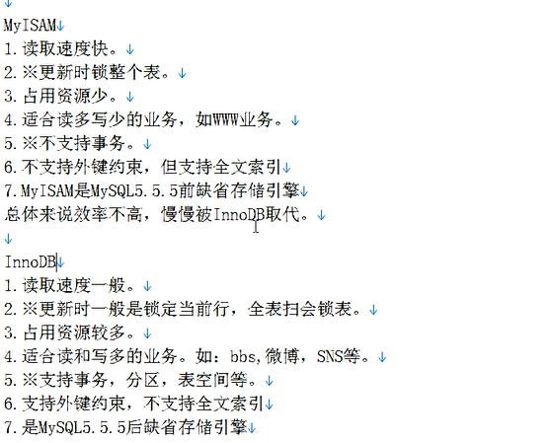

## mysql生产备份

### 全量备份与增量备份

全量数据就是数据库中所有的数据。

例如 mysqldump -uroot -p123456 -F -B mysql|gzip>/tmp/mysqlbak_$(date +%F).sql.gz

mysqldump -uroot -p123456 -F -B -A|gzip>/tmp/mysqlbak_$(date +%F).sql.gz

如果是多实例，需要用-S 接sock路径

### 增量备份

增量数据是从上次全量备份之后更新的新数据。也就是mysql的binlog日志

在全量备份的时候加上-F 参数，刷新binlog（让binlog文件生成新的文件）

-rw-rw---- 1 mysql mysql 839 Nov 11 11:17 mysql-bin.000014

-rw-rw---- 1 mysql mysql 266 Nov 11 11:09 mysql-bin.index

可以通过mysqlbinlog工具将binlog日志文件转换为sql语句。

全量和增量频率：

中小公司，全量一般是每天一次，夜里流量低谷执行

单台数据库，如何增量，用rsync（配合定时任务，如每5分钟或实时同步，主从同步）把所有binlog推送到备份服务器

大公司周备份，每周一次全量，如周六00进行一次全量，下周日到下周六00点前都是增量，特点；节省备份时间，减小备份压力。但备份副本太多，还原比较麻烦

### mysql备份常用备份方法有逻辑备份和物理备份

逻辑备份其实就是mysql自带的mysqldump工具，将数据库备份成sql语句。

恢复时通过mysql或者source命令将mysql语句还原到数据库中。

物理备份：如使用cp rsync tar scp等复制工具把mysql数据文件复制成多份，

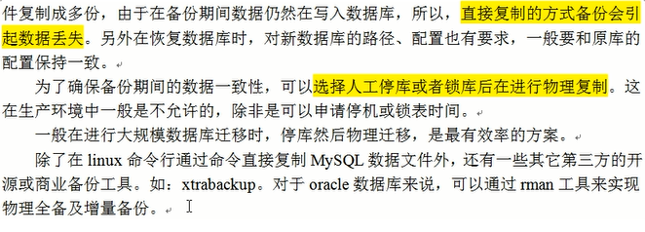

### 如何选择mysql备份方式

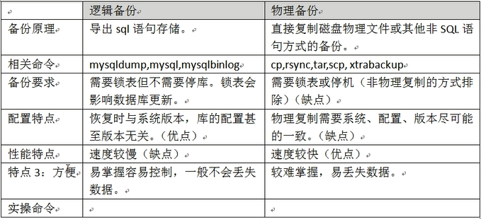

mysqldump 常用参数 -A -B

--compact 测试时用的多，优化输出内容

--default-character-set=name 设置字符集

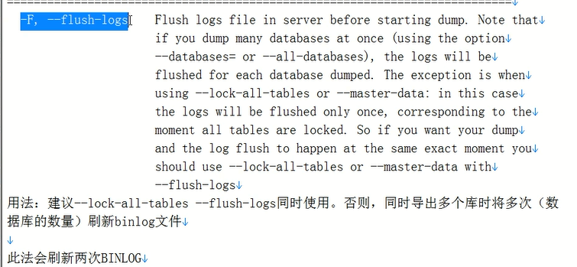

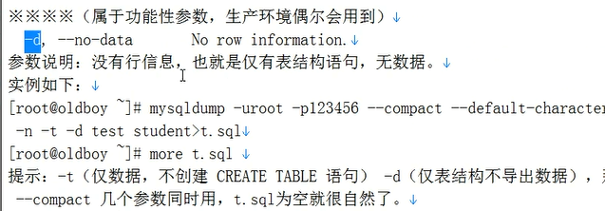

myisam引擎备份，由于myisam引擎为表级锁，因此在备份时需要防止有新的数据写入。

所以在备份时使用--lock-all-tables

mysqldump -A -F -B --lock-all-tables|gzip>/backup/$(date +%F).sql.gz

innodb为行锁，因此备份时可以不对数据库加锁，可以加选项--single-transaction，保证备份一致性。(备份时忽略其他会话更新)

mysqldump -A -F -B --single-transaction |gzip>/backup/$(date +%F).sql.gz

### 备份二进制日志

1. 最简单的办法就是写个定时任务或者守护进程，同步二进制日志备份到其他磁盘或者服务器。最好备份还是mysql主从复制（缺点是无法防止误操作）
2. 使用mysqladmin的日志切割参数，对binlog日志按时间切割，例如每15分钟一次，这样出问题时容易定位日志位置点，但这不是必须的。

### 删除二进制日志

随着时间推移，二进制日志会越来越大。可以在配置文件中加入参数实现自动清理二进制工作。

1.reset master 删除所有binlog日志

2.purge master logs to 'mysql-bin.010'; 删除.010之前所有日志

3.purge master logs before 'xx-xx-xx xxxx'

4.删除二进制日志

配置文件中添加

expire_logs_days = 7 会自动删除7天前的日志

完全备份+增量备份=完整备份

### 分库分表的生产备份

用mysqldump将几个库备份生成一个文件，如恢复时只想恢复一个库或者表的数据，不好还原。

分库备份：利用脚本，采用for循环进行操作

从数据库里取库名

mkdir -p /server/backup/$(date +%F)

for dbname in `mysql -uroot -p123456 -e "show databases;"|sed '1,2d'`

do

mysqldump -uroot -p123456 -F -B --events $dbname|gzip>/server/backup/$(date +%F)/${dbname}_$(date +%F).sql.gz

done

分表

从数据库取表

#!/bin/sh

PATH=/server/backup

for dbname in `mysql -uroot -p123456 -e "show databases;"|sed '1,2d'`

do

[ ! -d $PATH/$(date +%F)/${dbname} ]&& mkdir -p $PATH/$(date +%F)/${dbname}

for tablename in `mysql -uroot -p123456 -e "show tables from $dbname;"|sed '1d'`

do

mysqldump -uroot -p123456 --lock-tables=0 --events $dbname $tablename|gzip>$PATH/$(date +%F)/${dbname}/${tablename}_$(date +%F).sql.gz

done

done

生产常用备份架构

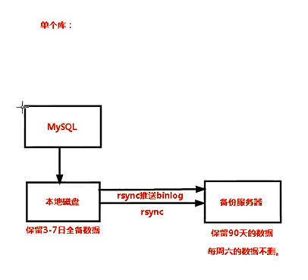 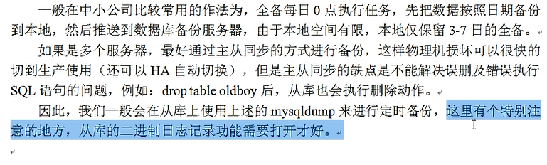

从库备份，分库分表，开启binlog，在备份时可以不停止slave服务，而是停止SQL线程

stop slave SQL_THREAD;

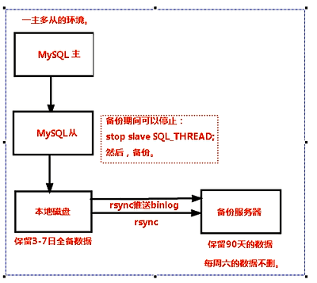

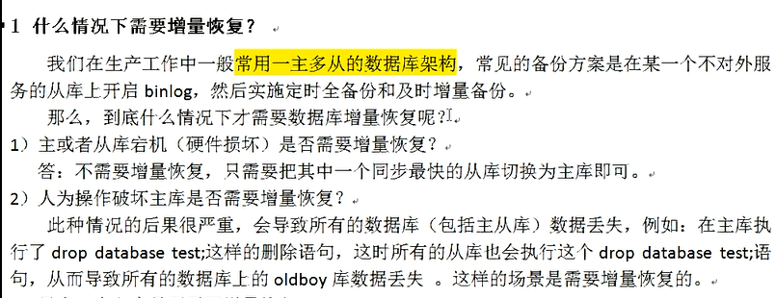



增量恢复：通过二进制日志和全备进行恢复

找到全备数据，立即刷新并备份出binlog

mysql -uroot -p123456 flush-logs

将相关binlog及全量数据备份到其他目录进行操作

将binlog生成sql语句

mysqlbinlog -d 指定库名 -uroot -p123456 mysql-bin.xxx >xxx.sql

表示只要该库的binlog日志------------》非常重要

将sql中出错的语句删除掉

恢复全量数据

mysql -uroot -p123456 <xxxxxxx.sql

恢复增量数据

mysql -uroot -p123456 指定库名 <xxx.sql

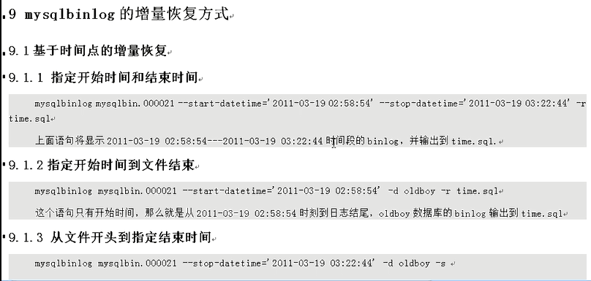

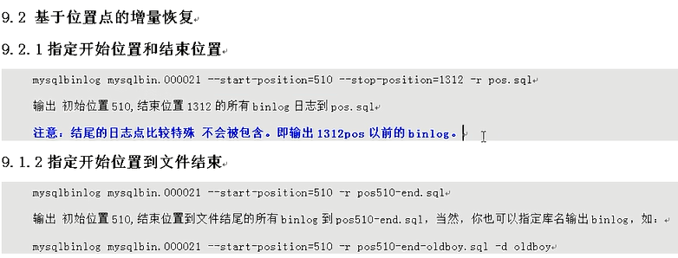

# linux信号处理

有时候运行shell脚本，不希望按ctrl+c键结束脚本，或者让用户连上虚拟机后只能执行事先规定的操作，这就用到信号处理。

查看信号：kill -l 或者trap -l

[root@iZwz99xn3877m7oem7nmffZ ~]# trap -l

1) SIGHUP 2) SIGINT 3) SIGQUIT 4) SIGILL 5) SIGTRAP

6) SIGABRT 7) SIGBUS 8) SIGFPE 9) SIGKILL 10) SIGUSR1

11) SIGSEGV 12) SIGUSR2 13) SIGPIPE 14) SIGALRM 15) SIGTERM

16) SIGSTKFLT 17) SIGCHLD 18) SIGCONT 19) SIGSTOP 20) SIGTSTP

21) SIGTTIN 22) SIGTTOU 23) SIGURG 24) SIGXCPU 25) SIGXFSZ

26) SIGVTALRM 27) SIGPROF 28) SIGWINCH 29) SIGIO 30) SIGPWR

31) SIGSYS 34) SIGRTMIN 35) SIGRTMIN+1 36) SIGRTMIN+2 37) SIGRTMIN+3

38) SIGRTMIN+4 39) SIGRTMIN+5 40) SIGRTMIN+6 41) SIGRTMIN+7 42) SIGRTMIN+8

43) SIGRTMIN+9 44) SIGRTMIN+10 45) SIGRTMIN+11 46) SIGRTMIN+12 47) SIGRTMIN+13

48) SIGRTMIN+14 49) SIGRTMIN+15 50) SIGRTMAX-14 51) SIGRTMAX-13 52) SIGRTMAX-12

53) SIGRTMAX-11 54) SIGRTMAX-10 55) SIGRTMAX-9 56) SIGRTMAX-8 57) SIGRTMAX-7

58) SIGRTMAX-6 59) SIGRTMAX-5 60) SIGRTMAX-4 61) SIGRTMAX-3 62) SIGRTMAX-2

63) SIGRTMAX-1 64) SIGRTMAX

总共64个。

## 通过trap使用信号的方法

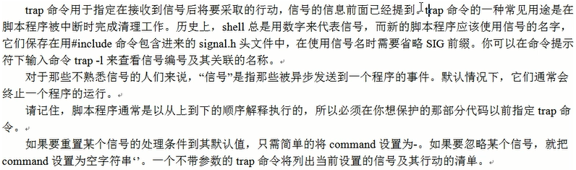

linux信号较多，以下是比较重要的信号：

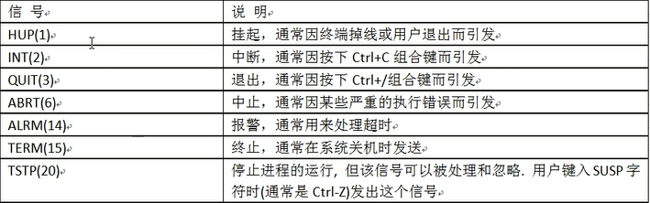

通常需要忽略的信号有1 2 3 20 15

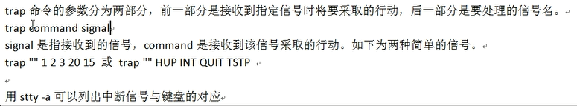

企业跳板机案例：

先进行ssh免秘钥

cat /etc/profile.d/tiaobanji.sh

[ $UID -ne 0 ]&& sh /server/scripts/jump.sh

jump.sh脚本内容

#!/bin/sh

traper(){

trap ':' HUP INT QUIT TERM TSTP

}

main() {

while true

do

traper

clear

cat <<menu

1.web

2.mysql

menu

read -p "pls input the num:" num

case "$num" in

1)

ssh 192.168.132.31;;

2)

ssh 192.168.132.32;;

*)

echo "error"

esac

done

}

main

# 负载均衡集群LVS

## ARP协议

ARP协议，中文名是地址解析协议，通过该协议可以将IP地址转换成MAC地址，从而保证主机间互相通信。

## ARP代理

ARP协议要求通信的主机双方必须在同一个物理网段（局域网环境）

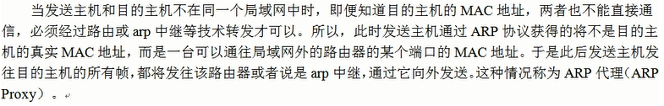

## ARP协议工作原理



## ARP欺骗原理

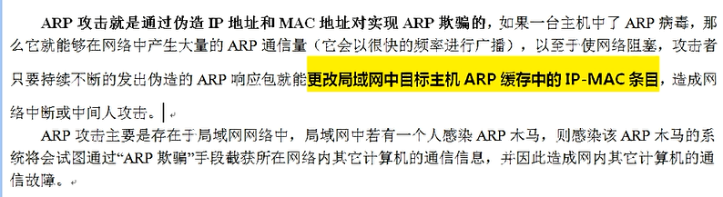

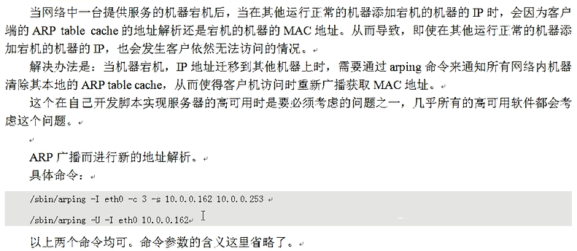

## 为什么要使用集群

### 集群的基本特点

高性能

价格有效性，整个系统实现是经济的、易支付的。

可伸缩性，当服务负载增长时，系统能被扩展来满足需求，且不降低服务质量。

高可用性，尽管部分硬件和软件发生故障，整个系统服务必须7x24小时可用

## 集群常见分类

1.LB 负载均衡 提高并发处理能力

2.HA 高可用集群 提升服务可用性（一台服务宕机，另一台可以接管 IP及服务资源）

在线时间/（在线时间+故障处理时间）

99% 99.9% 99.99% 99.999%

3.HP(HPC)高性能集群 high performance

并行处理集群

分布式文件系统

将大任务 切割为小任务的机制

## 负载均衡集群

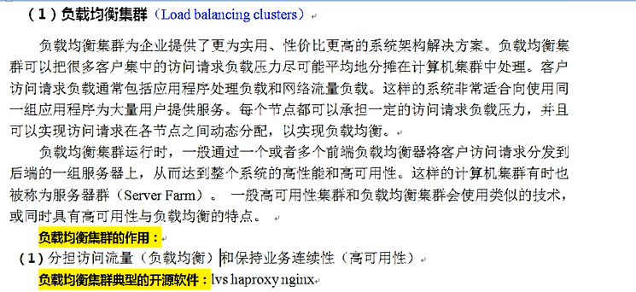

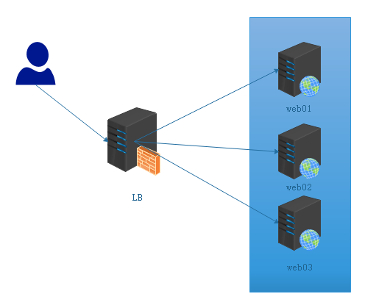

集群常见软件：lvs keepalived haproxy nginx heartbeat

硬件 F5 A10 netscaler radware

## LVS

LVS:linux虚拟服务器。

将用户的入站请求通过调度算法分给后端的服务器进行处理。

类型：

NAT:地址转换

DR:直接路由

TUN:隧道

client ip----->VIP---DIP--------->real server

1.NAT:集群节点跟director必须在同一个IP网络中，通过修改目的IP地址。

需要开启内核转发

RIP通常是私有地址，仅用于各集群间的通信

director位于client和real server之间，并负责处理进出的所有通信

real server必须将网关指向DIP（处理后的结果才能返回给director）

route add default gw xxx.xx.xx.xx

支持端口映射

real server可以使用任意OS

较大规模中，director容易成为系统瓶颈

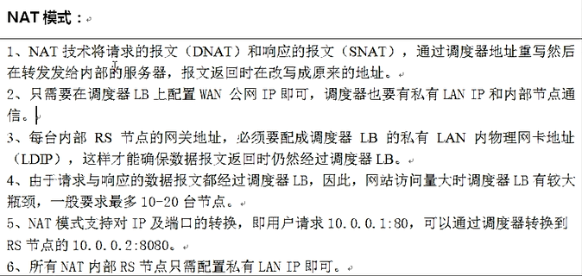

2.DR------》直接路由 通过修改数据包目的mac地址，注意RS的 arp抑制问题

集群节点跟director必须在同一个物理网络中

real server可以使用公网地址，实现便捷的远程管理

director仅负责处理入站请求，响应报文直接由real server发给客户端

real server不能将网关指向DIP

不支持端口映射

可以处理更多的real server

3.TUN

调度方法和NAT一样，只是报文转发方法不一样，将请求报文封装在另一个IP报文中，再将封装后的报文发给后端选出的服务器。服务器收到报文后将报文解封获得原来目地目标VIP地址，服务器发现VIP地址配置在本地的IP隧道设备上，于是处理该请求，然后根据路由表将相应报文直接返回给客户。注意RS的 arp抑制问题。

集群节点可以跨越internet

real server IP必须是公网地址

director仅处理入站请求，响应报文由real server直接发往客户端

不支持端口映射

### 调度方法

固定调度

rr：轮询

wrr：weight，加权轮询

sh：source hash 源地址hash

dh：目地址hash

动态调度算法:wlc lc lblc lblcr sed nq

### LVS调度算法生产环境选型

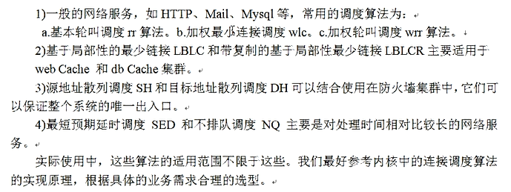

### LVS安装

调度器上操作：

创建软连接：ln -s /usr/src/kernels/2.6.32-696.30.1.el6.x86_64/ /usr/src/linux 内核部分根据实际虚拟机情况来定，以uname -r结果为准。

如果缺少/usr/src/kernels下的内核，通过yum -y install kernel-devel

安装ipvsadm，然后执行该命令，可以把ip_vs模块加载到内核。

wget <http://www.linuxvirtualserver.org/software/kernel-2.6/ipvsadm-1.26.tar.gz>

cd ipvsadm-1.26

make && make install

安装报错执行yum install libnl-devel popt-static -y，继续make

### 手动配置LVS负载均衡服务

1.LVS转发---设置NDS解析

2.配置LVS虚拟IP

环境

|  |  |  |
| --- | --- | --- |
| 主机名 | IP | 用途 |
| salt-master | 192.168.132.20 | 调度器LB |
| salt-minion01 | 192.168.132.11 | RS1 |
| salt-minion01 | 192.168.132.10 | RS2 |

LB上操作

ifconfig eth1:1 192.168.132.21 netmask 255.255.255.0 up

route add -host 192.168.132.21 dev eth1

3添加lvs服务并添加RS

ipvsadm -C 清空规则

ipvsadm --set 30 5 60

ipvsadm -A -t 192.168.132.21:80 -s wrr -p 20 添加虚拟服务

查看ipvsadm -L -n

1. 添加RS

ipvsadm -a -t 192.168.132.21:80 -r 192.168.132.11:80 -g -w 1

ipvsadm -a -t 192.168.132.21:80 -r 192.168.132.10:80 -g -w 1

1. 在RS上绑定VIP lo上

ifconfig lo:10 192.168.132.21 netmask 255.255.255.255 up

route add -host 192.168.132.21 dev lo

1. RS端arp抑制

echo "1" >/proc/sys/net/ipv4/conf/lo/arp_ignore

echo "2" >/proc/sys/net/ipv4/conf/lo/arp_announce

echo "1" >/proc/sys/net/ipv4/conf/all/arp_ignore

echo "2" >/proc/sys/net/ipv4/conf/all/arp_announce

抓包 tcpdump -i eth1 tcp port 80 -s 1500 然后去访问

### 常见的LVS负载均衡高可用解决方案

### LVS集群分发请求RS不均衡生产环境解决

如两台RS负载不均衡，但两台RS服务均正常。

问题原因：persistent会话保持

解决办法：到keepalived配置文件中注释掉persistent xx，然后平滑重启keepalived服务。

其他导致的原因可能有：

LVS自身的会话保持参数设置-------优化：用cookies替代sesson

LVS调度算法设置

后端RS节点的会话保持参数

访问量较少的情况

# Keepalived高可用集群

## keepalived服务介绍

Keepalived的项目实现的主要目标是简化LVS项目的配置并增强其稳定性，即Keepalived是对LVS项目的扩展增强。

Keepalived为Linux系统和基于Linux 的架构提供了负载均衡和高可用能力，其负载均衡功能主要源自集成在Linux内核中的LVS项目模块IPVS( IP Virtual Server ），基于IPVS提供的4 层TCP/IP协议负载均衡， Keepalived也具备负载均衡的功能，此外， Keepalived还实现了基于多层TCP/IP 协议（ 3 层、4 层、5/7 层）的健康检查机制，因此， Keepalived在LVS 负载均衡功能的基础上，还提供了LVS 集群物理服务器池健康检查和故障节点隔离的功能。

除了扩展LVS的负载均衡服务器健康检查能力， Keepalived 还基于虚拟路由冗余协议（ Virtual Route Redundancy Protocol, VRRP )实现了LVS 负载均衡服务器的故障切换转移，即Keepalived还实现了LVS负载均衡器的高可用性。Keepalived 就是为LVS 集群节点提供健康检查和为LVS 负载均衡服务器提供故障切换的用户空间进程。

## keepalived核心模块

1.WatchDog ：其主要负责监控Checkers和VRRP子进程的运行状况。

2.Checkers ：此功能模块主要负责真实服务器的健康检查（ HealthChecking )，是Keepalived最主要的功能之一，因为HealthChecking是负载均衡功能稳定运行的基础， LVS集群节点的故障隔离和重新加入均依赖于HealthChecking的结果。

3.VRRPStack ：此功能模块主要负责负载均衡器之间的故障切换，如果集群架构中仅使用一个LVS负载均衡器，由于本身不具备故障切换的条件，则VRRPStack不是必须的。

4.IPVS Wrapper ：此模块主要用来发送设定的规则到内核IPVS代码。Keepalived的设计目标是构建高可用的LVS 负载均衡群集， Keepalived在运行中将会通过IPVSWrapper模块调用IPVSAdmin工具来创建虚拟服务器，检查和管理LVS集群物理服务器池。

5.Netlink Reflector ：此功能模块主要用来设定VRRP的VIP地址并提供相关的网络功能，该模块通过与内核中的NETLINK模块交互，从而为Keepalived 提供路由高可用功能。

Keepalived是开源负载均衡项目LVS的增强和虚拟路由协议VRRP实现的集合，即Keepalived通过整合和增强LVS与VRRP来提供高可用的负载均衡系统架构。

## Keepalived配置实现服务高可用

### 下载keepalived软件包。

Keepalived官方站点：<http://www.keepalived.org/>

wget http://www.keepalived.org/software/keepalived-1.3.0.tar.gz

### 安装过程

确实路径

[root@lvs-1 scripts]# cd /usr/src/

[root@lvs-1 src]# ll

total 8

drwxr-xr-x. 2 root root 4096 Sep 23 2011 debug

drwxr-xr-x. 3 root root 4096 Dec 24 2017 kernels

lrwxrwxrwx 1 root root 39 Sep 7 20:44 **linux -> /usr/src/kernels/2.6.32-431.el6.x86_64/**

tar xvf keepalived-1.3.0.tar.gz

cd keepalived-1.3.0

./configure

编译报错：checking libnfnetlink/libnfnetlink.h usability... no

checking libnfnetlink/libnfnetlink.h presence... no

checking for libnfnetlink/libnfnetlink.h... no

configure: error:

!!! Please install libnfnetlink headers. !!!

安装 yum install -y libnfnetlink-devel

继续编译安装

make && make install

如果执行make安装报错如下：

make[2]: *** [namespaces.o] Error 1

make[2]: Leaving directory `/server/scripts/keepalived-1.3.0/keepalived/core'

make[1]: *** [all-recursive] Error 1

make[1]: Leaving directory `/server/scripts/keepalived-1.3.0/keepalived'

make: *** [all-recursive] Error 1

执行yum update glib*可以解决，然后继续make

### 配置规范启动

1.cp /server/scripts/keepalived-1.3.0/keepalived/etc/init.d/keepalived /etc/init.d/ 生成启动脚本命令

2.cp /usr/local/etc/sysconfig/keepalived /etc/sysconfig/ 配置启动脚本参数

3.mkdir /etc/keepalived 创建配置文件路径

4.cp /usr/local/etc/keepalived/keepalived.conf /etc/keepalived/拷贝配置文件模板

5.cp /usr/local/sbin/keepalived /usr/sbin

6.启动keepalived服务

[root@lvs-1 etc]# /etc/init.d/keepalived start

Starting keepalived: [ OK ]

[root@lvs-1 etc]# ps -ef|grep keep

root 10541 1 0 22:34 ? 00:00:00 keepalived -D

root 10542 10541 0 22:34 ? 00:00:00 keepalived -D

root 10544 10541 0 22:34 ? 00:00:00 keepalived -D

root 10561 1320 0 22:39 pts/0 00:00:00 grep keep

到此keepalived已安装成功。安装成功后停止keepalived服务。

## Keepalived配置文件详解

查看配置文件帮助文档man keepalived.conf 可以查看配置文件的详细介绍

keepalived有三类配置区域(姑且就叫区域吧)，注意不是三种配置文件，是一个配置文件里面三种不同类别的配置区域：

### 全局配置(Global Configuration)

全局定义和静态路由配置。如发送邮件通知、路由器标识。

### VRRPD配置

VRRP同步组(synchroization group)

VRRP实例(VRRP Instance)VRRP脚本

### LVS配置

如果你没有配置LVS+keepalived那么无需配置这段区域，这里LVS配置并不是指真的安装LVS然后用ipvsadm来配置他，而是用keepalived的配置文件来代替ipvsadm来配置LVS

## VIP接管配置

MATER端：

[root@lvs-1 ~]# cat /etc/keepalived/keepalived.conf

! Configuration File for keepalived

global_defs {

notification_email {

1530213847@qq.com

}

notification_email_from Alexandre.Cassen@firewall.loc

smtp_server 127.0.0.1

smtp_connect_timeout 30

router_id LVS_14

}

vrrp_instance VI_1 {

state MASTER

interface eth0

virtual_router_id 14

priority 150

advert_int 1

authentication {

auth_type PASS

auth_pass 1111

}

virtual_ipaddress {

192.168.132.21

}

}

BACKUP端：

[root@lvs-2 ~]# cat /etc/keepalived/keepalived.conf

! Configuration File for keepalived

global_defs {

notification_email {

1530213847@qq.com

}

notification_email_from Alexandre.Cassen@firewall.loc

smtp_server 127.0.0.1

smtp_connect_timeout 30

router_id LVS_15

}

vrrp_instance VI_1 {

state BACKUP

interface eth0

virtual_router_id 14

priority 100

advert_int 1

authentication {

auth_type PASS

auth_pass 1111

}

virtual_ipaddress {

192.168.132.21

}

}

单实例中有三处与MASTER端配置不同。

启动keepalived服务，用ip add查看

[root@lvs-1 ~]# ip add|grep 192.168.132

inet 192.168.132.14/24 brd 192.168.132.255 scope global eth0

inet 192.168.132.21/32 scope global eth0 ---------》配置文件中配置的vip

另一台上则不会有vip，因为它的实例优先级低。

测试lvs-1主机宕机后lvs-2接管vip。

[d:\~]$ ping -t 192.168.132.21

正在 Ping 192.168.132.21 具有 32 字节的数据:

来自 192.168.132.21 的回复: 字节=32 时间<1ms TTL=64

来自 192.168.132.21 的回复: 字节=32 时间<1ms TTL=64

来自 192.168.132.21 的回复: 字节=32 时间<1ms TTL=64

来自 192.168.132.21 的回复: 字节=32 时间<1ms TTL=64

现在关闭lvs-1主机网卡eth0

查看lvs-2

[root@lvs-2 ~]# ip add|grep 192.168.132.21

inet 192.168.132.21/32 scope global eth0 -------》已经接管了vip

## Keepalived高可用集群服务实践

之前在两台服务器上配置了keepalived服务，这里再加两台虚拟机作为web服务器（RS）.

都安装http服务。由于配置lvs类型为DR，因此安装DR方式来配置RS：即配置VIP、ARP抑制。

负载均衡器端配置与VIP接管配置稍有不同，增加了LVS配置部分。如下：

virtual_server 192.168.132.21 80 {

delay_loop 6

lb_algo wlc

lb_kind DR

persistence_timeout 50 -------》保持会话连接

protocol TCP

real_server 192.168.132.10 80 {

weight 1

TCP_CHECK {

connect_timeout 3

nb_get_retry 3

delay_before_retry 3

connect_port 80

}

}

real_server 192.168.132.11 80 {

weight 1

TCP_CHECK {

connect_timeout 3

nb_get_retry 3

delay_before_retry 3

connect_port 80

}

}

}

以上不仅配置了RS，同时还对RS进行健康检查。

通过watch ipvsadm -ln查看集群情况。

IP Virtual Server version 1.2.1 (size=4096)

Prot LocalAddress:Port Scheduler Flags

-> RemoteAddress:Port Forward Weight ActiveConn InActConn

TCP 192.168.132.21:80 wlc persistent 50

-> 192.168.132.10:80 Route 1 0 0

-> 192.168.132.11:80 Route 1 0 0

配置好后可以通过VIP访问。当有一台RS宕机时，另一台可以继续提供服务。

## 配置服务器间心跳连接

如主节点：192.168.132.20

route add -host 192.168.132.14 dev eth1 ---->到对端的心跳路由

备节点：192.168.132.14

route add -host 192.168.132.20 dev eth1

keepalived配置文件中添加如下：

vrrp实例中添加：

lvs_sync_daemon_interface eth1

# nginx反向代理与负载均衡

之前有了解到nginx可以作为web服务器、web缓存及反向代理。

由于nginx可以实现7层代理且在静态文件处理方面比apache好，故很多企业使用nginx。

## nginx特点

（1）轻量级，采用 C 进行编写，同样的 web 服务，会占用更少的内存及资源

（2）抗并发，nginx 以 epoll and kqueue 作为开发模型，处理请求是异步非阻塞的，负载能力比 apache 高很多，而 apache 则是阻塞型的。在高并发下 nginx 能保持低资源低消耗高性能 ，而 apache 在 PHP 处理慢或者前端压力很大的情况下，很容易出现进程数飙升，从而拒绝服务的现象。

（3）nginx 处理静态文件好，静态处理性能比 apache 高三倍以上

（4）nginx 的设计高度模块化，编写模块相对简单

（5）nginx 配置简洁，正则配置让很多事情变得简单，而且改完配置能使用 -t 测试配置有没有问题，apache 配置复杂 ，重启的时候发现配置出错了，会很崩溃

（6）nginx 作为负载均衡服务器，支持 7 层负载均衡

（7）nginx 本身就是一个反向代理服务器，而且可以作为非常优秀的邮件代理服务器

（8）启动特别容易, 并且几乎可以做到 7*24 不间断运行，即使运行数个月也不需要重新启动，还能够不间断服务的情况下进行软件版本的升级

## 安装配置

首先安装pcre，用来支持nginx的rewrite。

本次安装的版本是8.32版本。

[root@salt-master tools]# tar xf pcre-8.32.tar.gz

[root@salt-master tools]# cd pcre-8.32

[root@salt-master pcre-8.32]# ./configure --prefix=/usr/local/pcre

[root@salt-master tools]# make

[root@salt-master tools]# make install

接着安装nginx，本次安装采用1.14.2版本，比较新。

useradd www -s /sbin/nologin -M ----------->创建nginx服务用户

[root@salt-master tools]# tar xf nginx-1.14.2.tar.gz

[root@salt-master tools]# cd nginx-1.14.2

./configure --user=www --group=www --prefix=/etc/nginx-1.14/ \

--with-http_stub_status_module --with-http_ssl_module --with-pcre=/tools/pcre-8.32 -----注意该pcre为pcre的源码路径

[root@salt-master tools]# make

[root@salt-master tools]# make install

创建软链接：ln -s /etc/nginx-1.14/ /etc/nginx

至此，nginx安装完成。

启动nginx服务：[root@salt-master sbin]# /etc/nginx/sbin/nginx

[root@salt-master sbin]# netstat -tnlp|grep nginx

tcp 0 0 0.0.0.0:80 0.0.0.0:* LISTEN 13490/nginx

## 配置实现nginx负载均衡

本次测试后端RS为两台，均安装apache作为web服务器。

其中web02站点文件配置为

[root@web02 html]# cat index.html

<html>

<h1>welcome to apache</h1>

<p>the hostname is web02,ip is 192.168.132.14</p>

</html>

其中web01站点文件配置为

[root@web01 ~]# cd /var/www/html/

[root@web01 html]# cat index.html

<html>

<h1>welcome to apache</h1>

<p>the hostname is web01,ip is 192.168.132.16</p>

</html>

nginx端配置:配置文件为/etc/nginx/conf/nginx.conf

nginx安装完后查看配置。

[root@salt-master conf]# egrep -v "^$|#" nginx.conf

worker_processes 1;

events {

worker_connections 1024;

}

http {

include mime.types;

default_type application/octet-stream;

sendfile on;

keepalive_timeout 65;

server {

listen 80;

server_name localhost;

location / {

root html;

index index.html index.htm;

}

error_page 500 502 503 504 /50x.html;

location = /50x.html {

root html;

}

}

}

删除nginx默认配置，只保留如下内容。

worker_processes 1;

events {

worker_connections 1024;

}

http {

include mime.types;

default_type application/octet-stream;

sendfile on;

keepalive_timeout 65;

}

[root@salt-master conf]# mkdir extra ----类似于apache的目录包含

[root@salt-master conf]# vim nginx.conf

在结尾处添加include extra/upstream01.conf;

[root@salt-master extra]# vim upstream01.conf

upstream blog {

server 192.168.132.14:80 weight=5; #后端RS

server 192.168.132.16:80 weight=10; 不加weight参数，默认权重一样

}

server {

server_name blog.tuwei.org; #添加一个虚拟主机配置

listen 80;

location / {

proxy_pass http://blog;

proxy_set_header Host $http_host; 后端有多个虚拟主机时需要配置

proxy_set_header X-Real-IP $remote_addr;

proxy_set_header X-Forwarded-For $proxy_add_x_forwarded_for;

}

}

检查语法：[root@salt-master extra]# /etc/nginx/sbin/nginx -t

nginx: the configuration file /etc/nginx-1.14//conf/nginx.conf syntax is ok

nginx: configuration file /etc/nginx-1.14//conf/nginx.conf test is successful

[root@salt-master extra]# /etc/nginx/sbin/nginx -s reload ----平滑重启服务

本地测试curi -I 192.168.132.20或者获取状态码curl -o /dev/null -s -w "%{http_code}" 192.168.132.20

在电脑hosts文件中添加解析 192.168.132.20 blog.tuwei.org

浏览器访问blog.tuwei.org

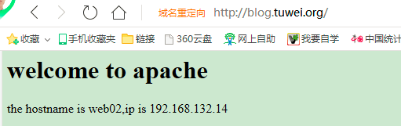

点击刷新出现如下：

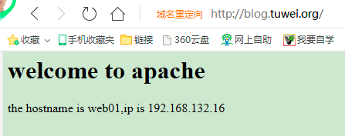

nginx默认有健康检查，当后端一台server当掉时可以自动剔除

淘宝开源项目，基于nginx开发。http://tengine.taobao.org/

## upstream模块

nginx的负载均衡功能依赖ngx_http_upstream_module模块，所支持的代理方式有proxy_pass、fastcgi_pass、memcached_pass.模块介绍网址：<http://nginx.org/en/docs/http/ngx_http_upstream_module.html>

upstream模块语法：

实例1

upstream blog {

server 192.168.132.14:80 weight=5;

server 192.168.132.16:80; weight=10;

}

upstream属于关键字不能改变，后面的名字可以根据实际业务定义。

实例2

upstream blog {

server 192.168.132.13:80

server 192.168.132.15:80

server 192.168.132.14:80 weight=1 max_fails=2 fail_timeout=20s backup;

server 192.168.132.16:80; weight=1 max_fails=2 fail_timeout=20s backup;

}

默认max_fails（最大失败尝试次数）为1，fail_timeout（失败超时时间）为10s。

这些参数需要根据业务需求进行配置。

backup作用是上面两台server宕机后启用下面的server。

upstream模块应放于nginx.conf配置的http{}标签内，默认算法是wrr(权重轮询)

另外还有down 参数：标志服务器永远不可用，这个参数一直配置ip_hash使用。

当负载均衡调度算法为ip_hash时，后端服务器在负载均衡调度中的状态不能是weight和backup。

max_fails：最大失败尝试次数，可以结合proxy_next_pass等一起使用。

## upstream调度算法

rr（轮询）：默认

权重：rr+weight

ip_hash:每个请求按访问的ip的hash结果分配，当新的请求到达时，先将客户端ip通过哈希算法哈希出一个值，在随后请求客户端，ip的哈希值只要相同就会被分配到同一台服务器，该算法可以解决动态网页session共享问题，但会导致负载不均。

fail:根据服务器的响应时间来分配请求，响应时间短的优先分配。

nginx本身不支持fail，如果需要使用，必须下载nginx的upstream_fail模块。

url_hash：按照访问url的hash结果来分配请求，后端服务器为缓存服务器时效果显著（可以提高缓存服务器的命中率）。但后端rs宕机时需要重新计算哈希值

如果使用该算法，需要下载nginx的hash包。

consistent_hash：一致性哈希，解决url_hash的不足。说明http://tengine.taobao.org/document_cn/http_upstream_consistent_hash_cn.html

## Localtion指令

nginx的localtion指令是NginxHttpCoreModule中重要指令，比较常用。

该指令是用来对url进行匹配的，可以使字符串或正则表达式。如果是正则表达，则必须指定前缀。<http://nginx.org/en/docs/http/ngx_http_core_module.html#location>

例如：

location / { ----->从根开始，匹配所有。如果是 = / 则只匹配域名

proxy_pass http://blog;

proxy_set_header Host $http_host;

proxy_set_header X-Real-IP $remote_addr;

proxy_set_header X-Forwarded-For $proxy_add_x_forwarded_for;

}

location ~ \.php$ {

root html;

fastcgi_pass 127.0.0.1:9000;

fastcgi_index index.php;

fastcgi_param SCRIPT_FILENAME /usr/local/nginx/html$fastcgi_script_name;

include fastcgi_params;

}

## http_proxy_module模块

http://nginx.org/en/docs/http/ngx_http_proxy_module.html

proxy_pass指令属于ngx_http_proxy_module模块，此模块可以将请求转发给另一台服务器进行处理。官方说明http://nginx.org/en/docs/http/ngx_http_proxy_module.html#proxy_pass

### http proxy模块参数

nginx功能的代理功能是是通过http proxy模块来实现的。默认在安装Nginx是已经安装了http proxy模块，可以直接使用。

|  |  |
| --- | --- |
| **http模块相关参数** | **说明** |
| **proxy_set_header** | 设置http请求header项传给后端服务节点，例如：可实现让代理后端的服务节点获取访问客户端用户的真实IP地址 |
| **client_body_buffer_size** | 用于指定客户端请求主体缓冲区大小，此处如果了解前面的http请求包的原理就好理解了 |
| **proxy_connect_timeout** | 表示反向代理与后端节点服务器连接的超时时间，即发起握手等候相应超时时间 |
| **proxy_send_timeout** | 表示代理后端服务器的数据回传时间，即在规定时间之内后端服务器必须传完所有的数据，否则Nginx将断开这个连接 |
| **proxy_read_timeout** | 设置Nginx从代理的 后端服务器获取信息的时间，表示连接建立成功后，Nginx等待后端服务器的相应时间，其实是Nginx已经进入后端的排队之中等候处理的时间 |
| **proxy_buffer_size** | 设置缓存区大小，默认该缓存区等于指令proxy_buffer设置的大小 |
| **proxy_buffer** | 设置缓存区的数量和大小，Nginx从代理的后端服务器获取的响应信息，会放置到缓存区 |
| **proxy_busy_buffer_size** | 用于设置系统很忙是可以使用的proxy_buffer大小，官方推荐大小为proxy_buffers*2 |
| **proxy_temp_file_write_size** | 指定proxy缓冲临时文件的大小 |

相关重要参数

|  |  |
| --- | --- |
| **相关重要参数** | **参数说明** |
| **proxy_psss**[http://server_pools](http://server_pools/) | 通过proxy_pass功能把用户的请求转向到反向代理定义的upstream服务器池 |
| **proxy_set_header Host $host** | 在代理后端服务器发送的http请求头中加入host字段信息，用于后端服务器配置有多个虚拟主机主机是可以识别是那个虚拟主机。这是节点服务器多虚拟主机时的关键配置 |
| **proxy_set_header X-Forwarded-For $remote_addr;** | 在反向代理服务器发送http请求头加入X-Forwarded-For字段信息，用于后端服务程序、日志等接受记录真实的IP，而不是代理服务器的IP这是反向代理时，节点服务器获取用户真实IP的必要功能配置  后面服务器，记录日志格式，main |

nginx默认日志格式是可以接收的，apache服务器日志接收真实客户端IP,日志配置格式：

LogFormat "\"%{X-Forwarded-For}i\" %l %u %t \"%r\" %>s %b" common

在开发无法通过程序实现动静分离时，运维可以根据资源实体实现。

location ~.*.(gif|jpg|png|jpeg|bmp|swf|css|js)$

{

proxy_pass <http://static_pools>; -----》静态资源转发给后端的静态服务器池处理

include proxy.conf ------------>将proxy的配置参数单独放到文件中，可以多次使用

}

location ~.*.(php|php3|php5)$

{

proxy_pass http://dynamic_pools;

include proxy.conf ------------>将proxy的配置参数单独放到文件中，可以多次使用

}

# 集群架构环境下代码发布与上线

LVS负载均衡代码平滑上线发布思路

发布代码：

开发人员本地测试--》办公室内部测试（开发、测试人员）---（配置管理员）--》IDC机房测试环境（测试人员）---》运维上线

----------------》100台

在后端RS流量小的时候，一台台先从LVS中去掉（先小部分发布观察）

ipvsadm -d -t VIP:PORT -r RIP:PORT

好了的话再加进去

ipvsadm -a -t VIP:PORT -r RIP:PORT

# Memcached服务

## Memcached简介

Memcached 是一个高性能的分布式内存对象缓存系统，用于动态Web应用以减轻数据库负载。它通过在内存中缓存数据和对象来减少读取数据库的次数，从而提高动态、数据库驱动网站的速度。Memcached基于一个存储键/值对的hashmap。其守护进程（daemon ）是用C写的，但是客户端可以用任何语言来编写，并通过memcached协议与守护进程通信。

在企业应用场景中，memcached常用于数据库缓存，也经常作为集群架构节点服务器之间session数据共享的存储。

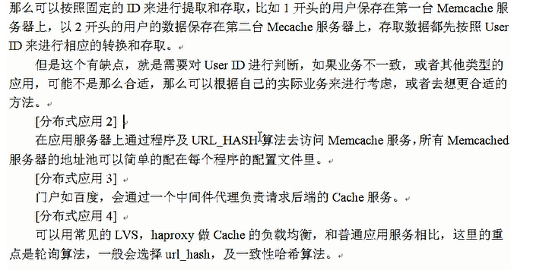

企业案例，数据库负载很高，通过查看 show full processlist。

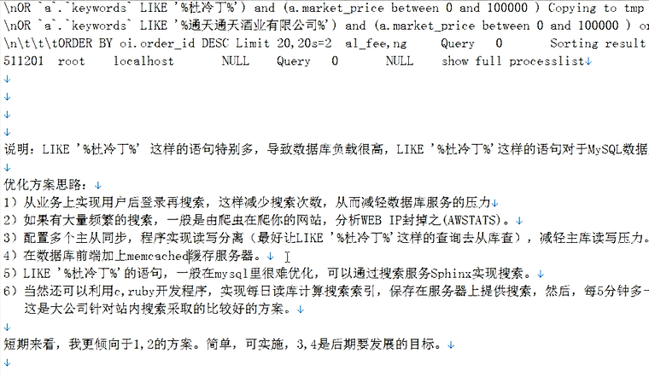

## memcached特性

协议简单：使用的是基于文本行的协议，能通过telnet操作memcached服务存储数据。

基于libevent的事件处理

内置的内存管理方式

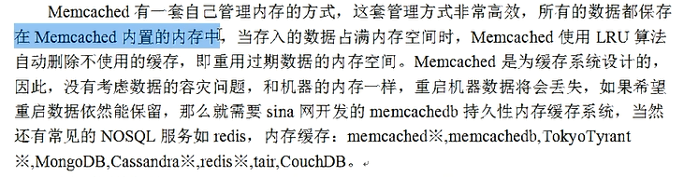

互不通信的memcached之间具有分布特征



## memcached软件工作原理

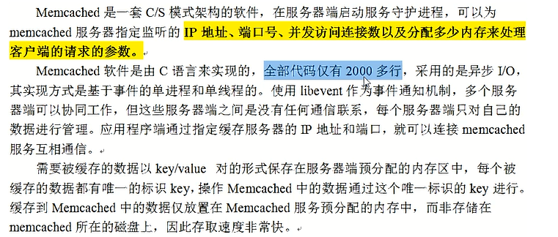

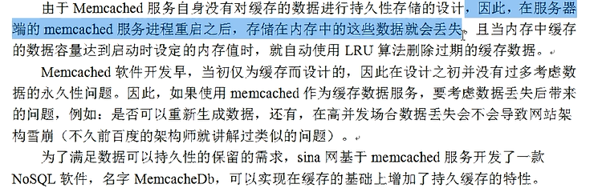

## 内存管理机制

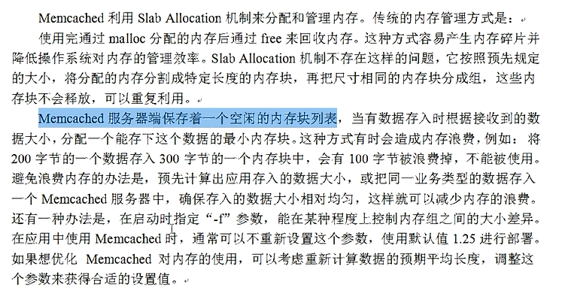

## memecached的删除机制

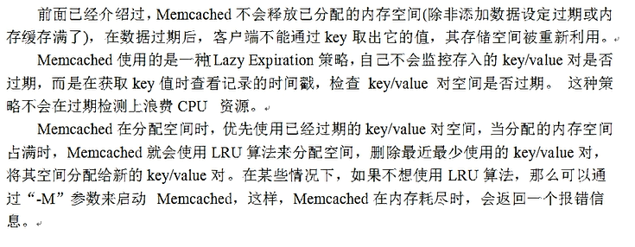

## memcached安装

memcached下载地址：http://memcached.org/

libevent下载地址：https://www.monkey.org/~provos/libevent/

安装memcached前需要先安装libevent。

下载memcached：

wget <http://www.memcached.org/files/memcached-1.5.10.tar.gz>

tar -xvf memcached-1.5.10.tar.gz

cd memcached-1.5.10

./configure

编译memcached报错configure: error: libevent is required.

安装yum install libevent-devel

make

make install

## memcached配置启动

echo "/usr/local/lib">>/etc/ld.so.conf

ldconfig

[root@tuwei-blog memcached-1.5.10]# which memcached

/usr/local/bin/memcached

[root@tuwei-blog memcached-1.5.10]# /usr/local/bin/memcached -h --查看帮助

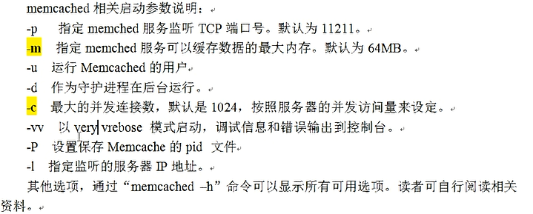

启动memcached服务

[root@tuwei-blog memcached-1.5.10]# memcached -p 11211 -u root -m 16m -c 10240 -d

[root@tuwei-blog memcached-1.5.10]# lsof -i:11211

COMMAND PID USER FD TYPE DEVICE SIZE/OFF NODE NAME

memcached 3512 root 26u IPv4 25598 0t0 TCP *:memcache (LISTEN)

memcached 3512 root 27u IPv6 25599 0t0 TCP *:memcache (LISTEN)

把memcached启动命令放入/etc/rc.local中。

## 写入数据检查结果

### 通过nc写入

[root@tuwei-blog ~]# printf "set key002 0 0 10\r\ntuwei12345\r\n"|nc 127.0.0.1 11211

STORED

注意：命令的字节数要和后面的字符数一样，否则无法存储

[root@tuwei-blog ~]# printf "get key002\r\n"|nc 127.0.0.1 11211

VALUE key002 0 10

tuwei12345

END

删除数据---删除key就可以了

[root@tuwei-blog ~]# printf "delete key002\r\n"|nc 127.0.0.1 11211

DELETED

### 通过telnet写入

## memcached关闭

数据不太重要 直接杀掉memcached服务：pkill memcached

如果实例较多，在服务启动时指定pid号

memcached -p 11211 -u root -m 16m -c 10240 -d -P /var/run/11211.pid

关闭memcached kill `cat /var/run/11211.pid`

## memcached用于会话共享

服务端开启一个memcached实例

web服务器安装memcached客户端，在php中配置session路径指向memcached服务端

php.ini配置文件修改如下两行

session.save_handler = files

session.save_path = "/tmp"-------》默认没有打开

session.save_handler = memcache

session.save_path = "tcp://ip:port"

ip port为memcache数据库缓存的ip及端口

以上适合lamp及lnmp架构

持久化存储工具

memcachedb 新浪开发的

tokyo tyrant（2000万并发）

# redis

## 优点

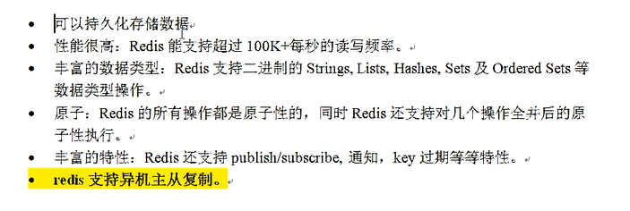

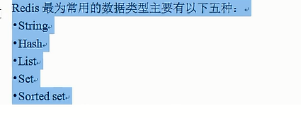

## 应用场景

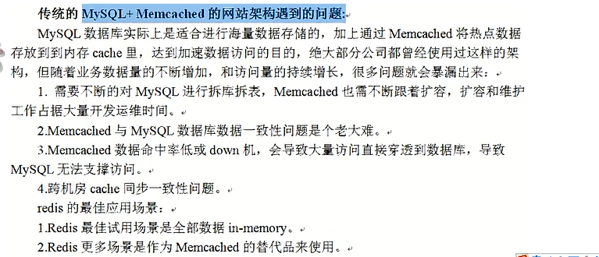

## redis部署

redis官方网站：[www.redis.io](http://www.redis.io)

下载 wget <http://download.redis.io/releases/redis-4.0.11.tar.gz> ----目前最新版本

解压安装

解压后进入目录

make MALLOC=jemalloc

make PREFIX=/usr/local/redis-4.0.11 install

做link ln -s /usr/local/redis-4.0.11/ /usr/local/redis

## redis配置

配置环境变量

export "PATH=/usr/local/redis/bin:$PATH">>/etc/profile

mkdir /usr/local/redis/conf

cp /tools/redis-4.0.11/redis.conf /usr/local/redis/conf

启动redis-server /usr/local/redis/conf/redis.conf &

关闭redis-cli shutdown

## redis测试相关

redis-cli --help

[root@iZwz99xn3877m7oem7nmffZ ~]# redis-cli

127.0.0.1:6379>

127.0.0.1:6379> set num01 tuwei

OK

127.0.0.1:6379> get num01

"tuwei"

redis-cli -h ip -p port set xxx

telnet连接

[root@iZwz99xn3877m7oem7nmffZ ~]# telnet 127.0.0.1 6379

Trying 127.0.0.1...

Connected to 127.0.0.1.

Escape character is '^]'.

set nu002 tulei

+OK

get nu002

$5

tulei

计数

[root@iZwz99xn3877m7oem7nmffZ ~]# redis-cli set count 100

OK

[root@iZwz99xn3877m7oem7nmffZ ~]# redis-cli incr count

(integer) 101

[root@iZwz99xn3877m7oem7nmffZ ~]# redis-cli incr count

(integer) 102

[root@iZwz99xn3877m7oem7nmffZ ~]# redis-cli incr count

(integer) 103

[root@iZwz99xn3877m7oem7nmffZ ~]# redis-cli incr count

(integer) 104

[root@iZwz99xn3877m7oem7nmffZ ~]# redis-cli incr count

(integer) 105

[root@iZwz99xn3877m7oem7nmffZ ~]# redis-cli get count

"105"

# 企业级监控Nagios实践

## 监控软件分类

mrtg：老牌的监控系统，网站带宽流量图，历史趋势图，也可以对资源进行监控，现在用的不多

cacti：特色是绘图，历史趋势图，通过插件可以实现报警。故障分析上较差，而且报警机制有待完善。

nagios:特点是专注与报警，也可以配置pnp，cacti，hyperic出图等。特别适合监控大量服务器上面的服务是否正常，通过插件实现页面配置管理。

zabbix：新出的出图报警软件。有页面配置管理，通过php程序绘图。对服务器的资源消耗稍大。

我司目前使用的是nagios监控系统。

## nagios监控工具

### 主机或服务状态监控

nagios是一款开源的监控软件，从它可以监控的设备类型上来看，主要包含网络设备，服务器设备。常见的网络设备如：路由器、交换机、防火墙、F5、打印机等，常见的服务器设备主要分为：UNIX类、Linux类以及Windows类。按我的理解凡是支持snmp协议的设备，包含PC都可以通过nagios进行监控。当然，nagios实现对主机资源及服务的监控并非全依靠snmp协议，它最为主要的监控手段是通过nrpe组件来实现。

### 监控告警通知

nagios对在网络中发现的问题会及时产生告警信息并通过事先定义好的方式，如邮件、短信、微信等方式通知相关人员。随着网络运维工作更加自动化，还可以通过nagios支持的相应API接口，开发相应的程序，实现其自动或人干预去对监控发现的问题进行自动化的处理。

### 监控信息可视化

nagios结合web服务器，可以将整个网络所监控的所有信息以web页面的形式展现出来，还可以结合外部软件实现监控数据可视化，以图表的形式展示在web页面中，本文将介绍nagios常用的画图软件包pnp，现在叫pnp4nagios。

### 监控数据存储

nagios监控到的数据会存储下来，可以直接以文件的形式存储也可以通过NDOUtils组件存储到如mysql类的数据库中，从而可以很好支持监控历史数据的查询。

## nagios系统组成

nagios系统主要包含nagios daemon、nagios plugin、nrpe、web三个组件，它还包含NDOUtils、NSCA、NSClinet++组件，它们共同组成一个完整的nagios，组成逻辑图如下所示：

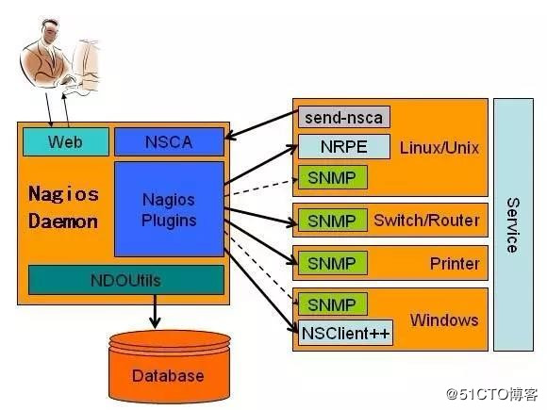

### Nagios Daemon

nagios系统的核心组件，它负责组织与管理各组件，将它们协调起来共同完成监控任务，并完成监控信息的组织与展示。

### Nagios Plugins

nagios plugins主要就是nagios核心组件自带以及用户自开发的一些插件，它们是实现各项监控的具体小程序，由它们将采集到相应的数据以后，回送给nagios服务器。

### NRPE

nagios系统要想取得被监控主机的存活状态、http、ftp、ssh服务是否可用，可以通过程序探测的出来，但如果要想取得被监控端上如磁盘容量，cpu负载这类本地信息时，如果没有相应的权限就不行，所以就产生了代理程序，事先在被监控机上安装代理程序(Linux系统是nrpe软件)，然后通过它们来获取监控数据，再回送给nagios服务器。当nrpe启动以后，它会开启5666端口。nrpe的工程原理如下图所示：

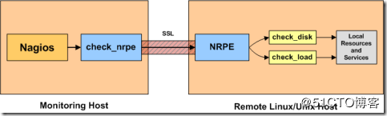

NRPE 总共由两部分组成：

check_nrpe：位于nagios server上。

NRPE daemon：位于被监控的Linux主机上。

当Nagios 需要监控某个远程Linux 主机时：

nagios 会运行check_nrpe 这个插件，告诉它要检查什么

check_nrpe 插件会连接到远程的NRPE daemon，所用的方式是SSL； NRPE daemon 会运行相应的nagios 插件来执行检查；

NRPE daemon 将检查的结果返回给check_nrpe 插件，插件将其递交给nagios做处理。

### NSClinet++

NSClient++这一组件是安装在windows主机上，相当于nagios server在windows端的代理程序。

### NSCA

NSAC这一组件适用于部署分布式nagios监控系统时使用，它可以实现让被监控端主动将需要监控的信息发送给nagios服务端。

## nagios安装---服务端

### 配置yum源采

用国内的yum，如阿里云的

### 解决perl编译问题

后面编译的软件有perl程序，提前设置环境变量。

echo "export LC_ALL=C" >>/etc//profile

source /etc/profile

### 解决系统时间同步

不解决时间同步，会导致nagios配置异常甚至失败

/usr/sbin/ntpdate 0.pool.ntp.org

将时间同步写到定时任务中

echo "*/10 * * * * root /usr/sbin/ntpdate 0.pool.ntp.org >/dev/null 2&>1">>/etc/crontab

### 安装nagios所需基础软件包

编译软件 只需要yum安装LAMP环境即可

yum install gcc glibc glibc-common -y

yum install gd gd-devel -y

yum install mysql* -y

yum install httpd php php-gd -y

启动lamp服务

### 创建nagios用户及组

/usr/sbin/useradd nagios

/usr/sbin/groupadd nagcmd

/usr/sbin/usermod -a -G nagcmd nagios

/usr/sbin/usermod -a -G nagcmd apache

### 安装nagios

解压nagios

cd nagios

./configure --with-command-group=nagcmd

make all

make install

make install-init

make install-config

make install-commandmode

### 安装nagios web配置及创建登录用户

make install-webconf

htpasswd -c /usr/local/nagios/etc/htpasswd.users tuwei 创建用户并设置密码

也可以htpasswd -cb /usr/local/nagios/etc/htpasswd.users tuwei 123456无需交互

### 创建报警联系人信息

vim /usr/local/nagios/etc/objects/contacts.cfg +35

修改报警接收联系人mail

开启linux默认发邮件sendmail服务

### 安装nagios插件--服务端

#### 安装nagios-plugins

tar zxf nagios-plugins-1.4.16.tar.gz

cd nagios-plugins-1.4.16

./configure --with-nagios-user=nagios --with-nagios-group=nagios --with-mysql=/var/lib/mysql \

--enable-perl-modules

make && make install

检查插件个数：ls /usr/local/nagios/libexec |wc -l

添加nagios服务到开机自启动

chkconfig nagios on

启动nagios服务

查看相关信息/usr/local/nagios/bin/nagios

检查语法

/usr/local/nagios/bin/nagios -v /usr/local/nagios/etc/nagios.cfg

简单地检查语法

/etc/init.d/nagios checkconfig

也可以修改nagios启动脚本，使其显示检查结果信息

vim /etc/init.d/nagios +177 删除>/dev/null 2>&1

#### 安装nrpe

服务端会生成/usr/local/nagios/libexec/check_nrpe 插件

服务端同时也是客户端，需要被监控

./configure

make all

make install-plugin

make install-daemon

make install-daemon-config

## nagios客户端安装

无需安装lamp环境、nagios主程序

进行时间同步，关闭selinux

创建用户：/usr/sbin/useradd -m nagios -s /sbin/nologin

安装nagios-plugins插件

tar zxf nagios-plugins-1.4.16.tar.gz

cd nagios-plugins-1.4.16

./configure --prefix=/usr/local/nagios --enable-perl-modules --enable-redhat-pthread-workaround --如果是redhat则需要

make && make install

安装nrpe插件

tar zxf nrpe-2.12.tar.gz

cd nrpe-2.12

./configure

make all

make install-plugin

make install-daemon

make install-daemon-config

安装其他插件（check_iostat需要的依赖包）

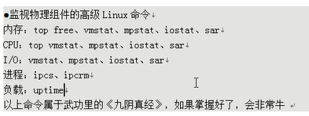

cd /tools/

tar zxvf Params-Validate-0.91.tar.gz

cd Params-Validate-0.91

perl Makefile.PL

make

make install

cd ..

#----------------------------------------

cd /tools/

tar zxvf Class-Accessor-0.31.tar.gz

cd Class-Accessor-0.31

perl Makefile.PL

make

make install

cd ..

#----------------------------------------

cd /tools/

tar zxvf Config-Tiny-2.12.tar.gz

cd Config-Tiny-2.12

perl Makefile.PL

make

make install

cd ..

#----------------------------------------

cd /tools/

tar zxvf Math-Calc-Units-1.07.tar.gz

cd Math-Calc-Units-1.07

perl Makefile.PL

make

make install

cd ..

#----------------------------------------

cd /tools/

tar zxvf Regexp-Common-2010010201.tar.gz

cd Regexp-Common-2010010201

perl Makefile.PL

make

make install

cd ..

配置nrpe

nrpe安装完后

[root@tuwei-blog tools]# cd /usr/local/nagios/etc/

[root@tuwei-blog etc]# ll

total 8

-rw-r--r-- 1 nagios nagios 7207 Sep 29 19:43 nrpe.cfg

[root@tuwei-blog etc]# cp nrpe.cfg nrpe.cfg.ori

vim nrpe.cfg +79

allowed_hosts=192.168.132.20 --->改为nagios监控服务器，如有多台，以逗号隔开

sed -i '199,203d' /usr/local/nagios/etc/nrpe.cfg

echo "command[check_load]=/usr/local/nagios/libexec/check_load -w 15,10,6 -c 30,25,20">>/usr/local/nagios/etc/nrpe.cfg

echo "command[check_mem]=/usr/local/nagios/libexec/check_memory.pl -w 6% -c 3%">>/usr/local/nagios/etc/nrpe.cfg

echo "command[check_disk]=/usr/local/nagios/libexec/check_disk -w 20% -c 8% -p /">>/usr/local/nagios/etc/nrpe.cfg

echo "command[check_swap]=/usr/local/nagios/libexec/check_swap -w 20% -c 10%">>/usr/local/nagios/etc/nrpe.cfg

echo "command[check_iostat]=/usr/local/nagios/libexec/check_iostat -w 6 -c 10">>/usr/local/nagios/etc/nrpe.cfg



开启nrpe服务

/usr/local/nagios/bin/nrpe -c /usr/local/nagios/etc/nrpe.cfg -d

echo "/usr/local/nagios/bin/nrpe -c /usr/local/nagios/etc/nrpe.cfg -d

" >>/etc/rc.local

## 配置server端nagios监控服务

nagios目录

─[root@salt-master] - [/usr/local/nagios] - [626]

└─[$] ll [20:51:21]

total 32K

drwxrwxr-x 2 nagios nagios 4.0K Sep 28 22:29 bin

drwxrwxr-x 3 nagios nagios 4.0K Sep 28 22:29 etc

drwxr-xr-x 2 root root 4.0K Sep 28 21:23 include

drwxrwxr-x 2 nagios nagios 4.0K Sep 28 22:29 libexec

drwxr-xr-x 5 root root 4.0K Sep 28 21:23 perl

drwxrwxr-x 2 nagios nagios 4.0K Sep 27 21:41 sbin

drwxrwxr-x 11 nagios nagios 4.0K Sep 28 21:23 share

drwxrwxr-x 5 nagios nagios 4.0K Sep 29 20:51 var

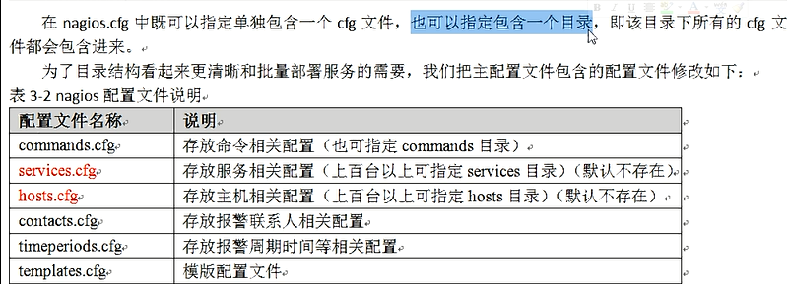

配置主配置文件nagios.cfg

找到cfg_file部分，进行设置

vim /usr/local/nagios/etc/nagios.cfg +34

添加如下内容

cfg_file=/usr/local/nagios/etc/objects/hosts.cfg

cfg_file=/usr/local/nagios/etc/objects/services.cfg

cfg_dir=/usr/local/nagios/etc/objects/services

去掉localhost.cfg配置

添加hosts和services文件及目录文件

cd /usr/local/nagios/etc/objects/

head -51 localhost.cfg >hosts.cfg

touch services.cfg

mkdir /usr/local/nagios/etc/objects/services

chown -R nagios.nagios *

## 监控模式

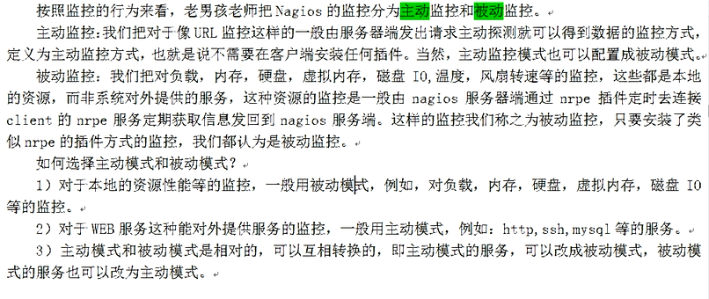

## hosts.cfg生产配置

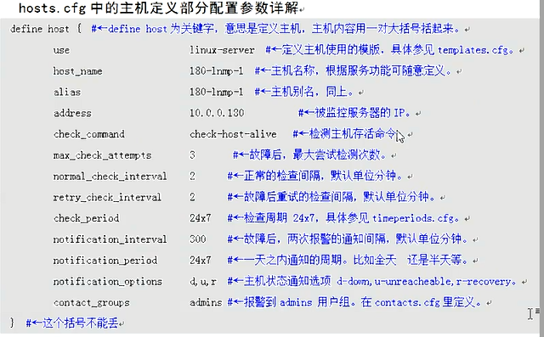

本次配置信息如下：共三台主机。

|  |  |  |
| --- | --- | --- |
| 主机名 | IP | 用户 |
| nagios-client1 | 192.168.132.16 | 客户端 |
| nagios-client2 | 192.168.132.14 | 客户端 |
| nagios-server | 192.168.132.20 | nagios服务端 |

vim hosts.cfg

define host{

use linux-server

host_name 016-nagios-client1

alias 016-nagios-client1

address 192.168.132.16

}

define host{

use linux-server

host_name 014-nagios-client2

alias 014-nagios-client2

address 192.168.132.14

}

配置文件里加了两台主机的配置。

定义一个主机组

define hostgroup{

hostgroup_name linux-servers

alias Linux Servers

members 016-nagios-client1,014-nagios-client2

}

## services.cfg配置

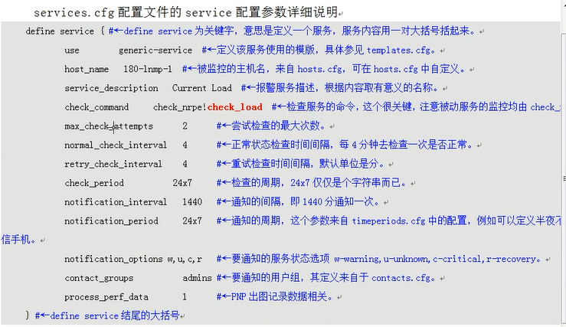

vim services.cfg 以磁盘监控为例

define service{

use generic-tuwei-service

host_name 016-nagios-client1,014-nagios-client2

service_description disk

check_command check_nrpe!check_disk

max_check_attempts 8

normal_check_interval 3

retry_check_interval 2

check_period 24x7

notification_period 24x7

notification_interval 360

notification_options w,u,c,r

contact_groups admins

process_perf_data 1

}也可以将相同的部分放到模板中。

检查语法/etc/init.d/nagios checkconfig

有报错，因为check_nrpe还没有定义

vim commands.cfg

添加如下内容nrpe定义

# 'check_nrpe' command definition

define command{

command_name check_nrpe

command_line $USER1$/check_nrpe -H $HOSTADDRESS$ -c $ARG1$

}

编辑cgi配置文件，进行授权。由于之前创建web登陆用户为tuwei，没有权限查看主机及服务信息。

可以将nagiosadmin用户替换为tuwei，或者在后面加上tuwei，用逗号隔开。

:g/nagiosadmin/s//tuwei/g

启动nagios服务

登陆web界面查看services和hosts信息

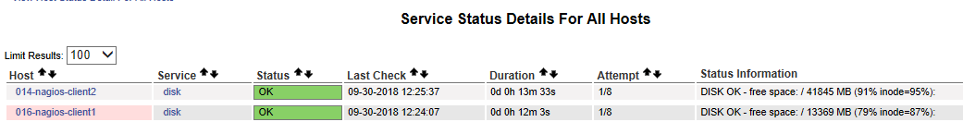

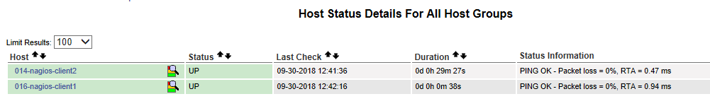

配置目录生效，之前在nagios主配置文件中加入了目录。

则只要该目录下有*.cfg的文件都会被nagios加载。比如按照IP来命名配置文件。可以批量生成配置文件。

## nagios模板并开发脚本批量配置模板

把所有服务的配置都简写，然后把相关参数放到模板templates.cfg中

通过脚本批量生成模板，按照监控项，如按照物理服务器资源。

## 服务端口及URL监控

nagios服务端发起监控。

此类服务一般都是开启了对外提供服务的业务。

端口监控，使用的是check_tcp插件，主动获取客户端信息

[root@nagios-server libexec]# ./check_tcp -H 192.168.132.14 -p 80

TCP OK - 0.001 second response time on port 80|time=0.000735s;;;0.000000;10.000000

define service{

use generic-service

host_name 016-nagios-client1,014-nagios-client2

service_description http_80

check_command check_tcp!80

}

其他参数类似。

如果是监控ping

define service{

use generic-service

host_name 016-nagios-client1,014-nagios-client2

service_description ping

check_command check_ping!100.0,20%!500.0,60%

}

url监控实质：命令行理解http监控原理。

url监控和端口类似

define service{

use generic-service

host_name 016-nagios-client1,014-nagios-client2

service_description http_url

check_command check_weburl! -H blog.tuwei.org -u /test.html

}

在客户端配置域名主机服务，由于是测试环境，在电脑hosts文件中加入ip和对应域名

在command.cfg配置中加入weburl信息。

# 'check_weburl' command definition

define command{

command_name check_weburl

command_line $USER1$/check_http -H $ARG1$ -w 10 -c 30

}

特殊字符的url地址进行监控：将url地址添加""即可。

生产环境中可以将以上端口、url都作为模板

## 服务分组

语法如下

define servicegroup {

servicegroup_name MEM Useage

alias linux servers

members 016-nagios-client1, MEM Useage, 014-nagios-client2, MEM Useage

}

修改模板中关于mem，将描述改为MEM Useage。在services.cfg文件中添加服务组信息。

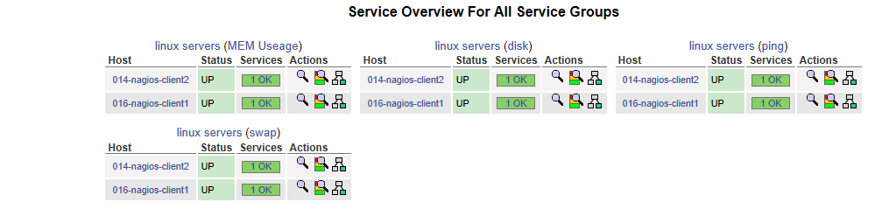

如上，添加了4个服务组。在生产环境中根据业务服务进行查看。

## nagios图形监控管理（服务端）

Pnp安装图形监控曲线

pnp网站：[www.pnp4nagios.org](http://www.pnp4nagios.org)

安装pnp软件依赖包

yum -y install cairo pango zlib zlib-devel freetype freetype-devel gd gd-devel

安装libart_lgpl和rrdtool，这里以编译安装为例。

tar xf libart_lgpl-2.3.17.tar.gz

cd libart_lgpl-2.3.17

./configure

make && make install

cp -r /usr/local/include/libart-2.0/ /usr/include/

tar xf rrdtool-1.2.14.tar.gz

cd rrdtool-1.2.14

./configure --prefix=/usr/local/rrdtool --disable-python --disable-tcl

make

make install

[root@salt-master rrdtool-1.2.14]# ls -l /usr/local/rrdtool/bin

total 116

-rwxr-xr-x 1 root root 55641 Oct 2 18:36 rrdcgi

-rwxr-xr-x 1 root root 6727 Oct 2 18:36 rrdtool

-rwxr-xr-x 1 root root 52635 Oct 2 18:36 rrdupdate

安装成功

安装pnp

tar xf pnp-0.4.14.tar.gz

cd pnp-0.4.14

./configure --with-rrdtool=/usr/local/rrdtool/bin/rrdtool \

--with-perfdata-dir=/usr/local/nagios/share/perfdata

make all

make install

make install-config

make install-init

查看。

[root@salt-master pnp-0.4.14]# ll /usr/local/nagios/libexec/|grep process

-rwxr-xr-x 1 nagios nagios 31826 Oct 2 19:33 process_perfdata.pl

表示安装成功

nagios出图基本配置

编辑nagios配置文件

备份cp nagios.cfg nagios.cfg.ori

vim nagios.cfg +835

将process_performance_data=0 改为process_performance_data=1

sed -i 's#process_performance_data=0#process_performance_data=1#' nagios.cfg

将如下两行的#去掉

#host_perfdata_command=process-host-perfdata

#service_perfdata_command=process-service-perfdata

修改command配置文件，添加收集数据配置。

删除里面关于process-service-perfdata的配置并添加以下内容

# 'process-host-perfdata' command definition

define command{

command_name process-host-perfdata

command_line $USER1$/process_perfdata.pl

}

# 'process-service-perfdata' command definition

define command{

command_name process-service-perfdata

command_line $USER1$/process_perfdata.pl

}

模板文件中有process_perf_data 1参数

检查语法并reload nagios服务。

查看<http://192.168.132.20/nagios/pnp/index.php>

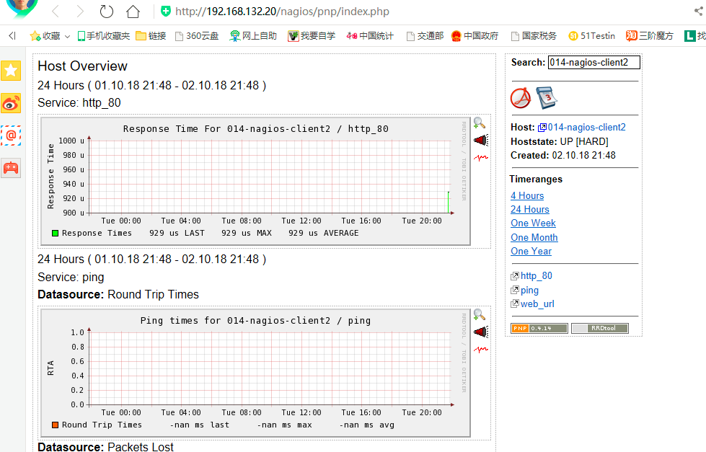

整合pnp url链接到nagios图形显示界面中

在hosts.cfg中添加或者在模板中添加（主机出图）

action_url /nagios/pnp/index.php?host=$HOSTNAME$

服务出图，在模板中添加

action_url /nagios/pnp/index.php?host=$HOSTNAME$&srv=$SERVICEDESC$

重启nagios

出图数据存放的路径

[root@nagios-server tools]# ll /usr/local/nagios/share/perfdata/

total 8

drwxr-xr-x 2 nagios nagios 4096 Oct 2 22:49 014-nagios-client2

drwxr-xr-x 2 nagios nagios 4096 Oct 2 22:49 016-nagios-client1

出图是为了将历史记录保留，可以预判未来的趋势。在生产环境中比较重要。

## nagios插件开发

安装nagios-plugins后会生成一些nagios插件，nagios仅仅是一个监控平台。要监控

主机及服务需要配置或调用插件或程序文件才能完成。

虽然有一些插件软件，但生产环境中我们想监控的一些服务。nagios插件没有。，如nfs状态。负载均衡RS的VIP等等。

### 编写nagios插件说明

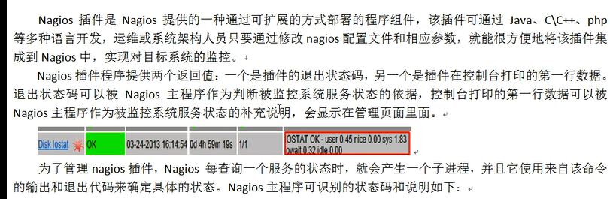

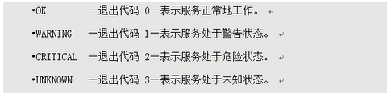

相关状态可以从如下文件中看到

[root@nagios-server libexec]# head -7 utils.sh

#! /bin/sh

STATE_OK=0

STATE_WARNING=1

STATE_CRITICAL=2

STATE_UNKNOWN=3

STATE_DEPENDENT=4 --不常用

### nagios插件开发原理

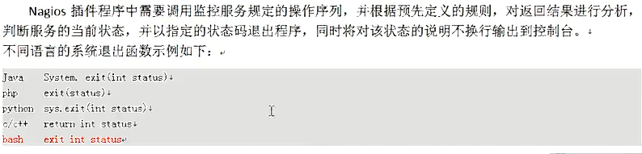

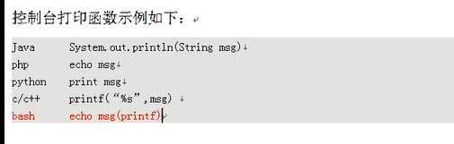

以上两点很重要：1，给返回状态码 2，打印状态说明。

### nagios插件开发语言



### 使用shell开发nagios插件

变量测试

[root@nagios-server tools]# basename /etc/inittab ---脚本名称

inittab

[root@nagios-server tools]# dirname /etc/inittab 路径

/etc

开发插件需要用到的：

echo $0

PROGNAME=`basename $0`

PROGPATH=`dirname $0`

echo $PROGNAME

echo $PROGPATH

[root@nagios-server scripts]# sh /server/scripts/a.sh

/server/scripts/a.sh

a.sh

/server/scripts

监控url插件。

[root@nagios-server libexec]# cat check_url.sh

#!/bin/bash

##############################################################

# File Name: check_weburl.sh

# Version: V1.0

# Author: tuwei

# Blog Site: http://blog.51cto.com/tuwei

# Created Time : 2018-10-03 11:02:28

# Environment: CentOS 6.9 Kernal 2.6.32

##############################################################

PROGNAME=`basename $0`

PROGPATH=`dirname $0`

. $PROGPATH/utils.sh

if wget -T 10 --spider http://192.168.132.16>/dev/null 2>&1

then

echo 'HTTP OK: HTTP/1.1 200 OK '

exit $STATE_OK -------简单写法exit 0

else

echo "HTTP is not ok,http_code:`curl -I -m 10 -o /dev/null -s -w %{http_code} 192.1132.16`"

exit $STATE_CRITICAL--------------简单写法exit 2

fi

执行脚本，注意要用全路径。

[root@nagios-server libexec]# sh /usr/local/nagios/libexec/check_url.sh

HTTP OK: HTTP/1.1 200 OK

将192.168.132.16 http服务关闭。

[root@nagios-server libexec]# sh /usr/local/nagios/libexec/check_url.sh

HTTP is not ok,http_code:000

将该脚本修改为通用脚本。将IP修改为变量，并判断参数个数。

### 如何使用插件

chmod 755 check_url.sh

chown nagios.nagios check_url.sh

在command配置文件中定义

# 'check_url' command definition

define command{

command_name check_url

command_line $USER1$/check_url http://blog.tuwei.org/test.html

}

在services.cfg中添加url服务

如果是要开发如监控密码文件，则需要在监控端开发，不是服务端。

#!/bin/sh

if [ `md5sum -c /mnt/ps|grep OK|wc -l` -eq 1 ];then

echo "/etc/passwd is ok"

exit 0

else

echo "/etc/passwd FAILED"

exit 2

fi

监控mysql，利用自带的mysql插件查询

[root@tuwei-blog nagios]# /usr/local/nagios/libexec/check_mysql -H 192.168.132.16 -urep -prep99

Uptime: 149369 Threads: 2 Questions: 7 Slow queries: 0 Opens: 16 Flush tables: 1 Open tables: 4 Queries per second avg: 0.0

服务端开发插件简介：

1. 确认插件[root@nagios-server objects]# ll /usr/local/nagios/libexec/check_http

-rwxr-xr-x 1 nagios nagios 520606 Sep 28 21:23 /usr/local/nagios/libexec/check_http 需要有执行权限

1. 确实command.cfg配置中是否定义了上述插件
2. 编辑服务配置文件，定义相关服务，使用上述已经定义的插件命令
3. 检查语法
4. 加载配置

客户端开发插件：

1. 确认开发插件命令是否存在/usr/local/nagios/libexec，需要有执行权限
2. 确认/usr/local/nagios/etc/nrpe.cfg配置文件中是否定义
3. 重启nrpe服务
4. 到服务器端编辑服务配置文件，定义相关服务，使用上述已经定义的插件命令
5. 检查语法
6. 加载配置

## 报警策略

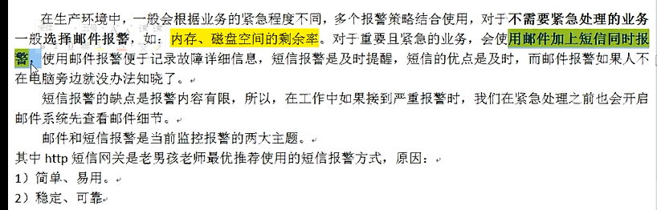

command.cfg中定义

模板中定义

http短信网关报警

define contact{

contact_name nagiosadmin

use generic-contact

alias Nagios Admin

email 1530213847@qq.com

pager xxxxxxxxx

}

手机报警command配置。

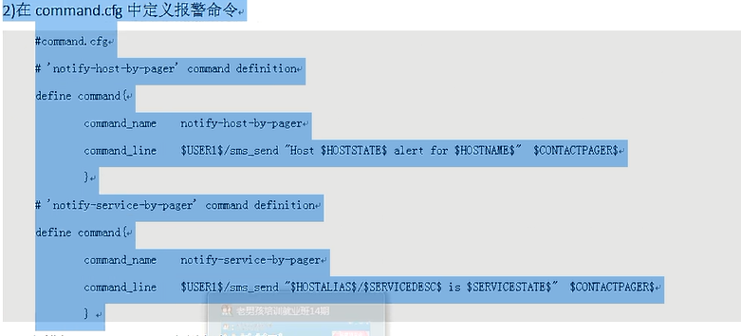

模板中定义以上命令。sms_send为调用http短信网关脚本。

电话语音报警

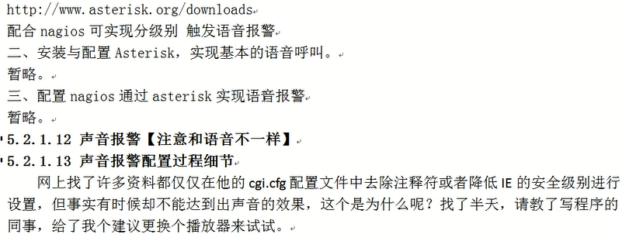

nagios通过asterisk实现语音报警

<http://gaojing.baidu.com>百度告警

部署

接入步骤：

Step 1：在百度告警中配置服务和升级策略。

Step 2：在Nagios中配置command.cfg，配置百度告警接方式。

Step 3：在Nagios中配置templates.cfg，配置联系人使用百度告警接收告警。

Step 4：测试配置是否成功，使用电话、短信、邮件、微信接收告警！

通过火狐浏览器的nagios checker实现web声音告警，但注意火狐浏览器版本不能过高，建议55及以下。

通过onealert平台实现微信、短信、电话及钉钉告警

## nagios补充

验证配置文件的正确性

每次修改过你的配置文件，你应该运行一次检测程序来验证配置的正确性。在运行你的Nagios程序之前这是很重要的，否则的话会导致Nagios服务因配置的错误而关闭。

为验证你配置，运行Nagios带命令行参数 -v，象这样：

/usr/local/nagios/bin/nagios -v /usr/local/nagios/etc/nagios.cfg

初始化脚本：最简单的启动Nagios守护进程的方式是使用初始化脚本，象这样：

/etc/rc.d/init.d/nagios start

手工方式：你可以手动地启动Nagios守护进程，用命令参数-d，象这样：

/usr/local/nagios/bin/nagios -d /usr/local/nagios/etc/nagios.cfg

快速启动选项

介绍

只有很少几件事可以减少Nagios的启动或重启总时间。加速启动方法包括有移除些负担还包括加快配置文件处理过程。

利用这些技术在如下一种或几种情况时特别有效：

大型安装配置

复杂地配置(过度地利用模板特性)

需要进行频繁重启动的安装模式

背景

每次Nagios启动和重启时，在它着手进行监控工作之前必须要处理配置文件。启动过程中的配置处理包括如下几步：

读入配置文件

解析模板定义

重粘连("Recombobulating")对象(是我想到的应做各种工作)

复制对象定义

继承对象属性

对象定义排序

验证对象关联关系的完整性

验证回路

和其他...

当有很大的或是很复杂的配置文件要处理时有几步非常消耗时间的。有没有加快这些的办法？当然有！

评估启动时间

在做让启动速度更快的事情之前，需要看看可能性有多少和是否有必要涉足此事。这个比较容易－只是用-s命令行开关启动Nagios以取得计时和调度信息。

下面是个输出样例(做过精减，只是显示了有关部分)，在这个例子中，假定Nagios配置为对25个主机和超过10,000个服务进行监控。

/usr/local/nagios/bin/nagios -s /usr/local/nagios/etc/nagios.cfg

Nagios 3.0-prealpha

Copyright (c) 1999-2007 Ethan Galstad (http://www.nagios.org)

Last Modified: 01-27-2007

License: GPL

Timing information on object configuration processing is listed

below. You can use this information to see if precaching your

object configuration would be useful.

Object Config Source: Config files (uncached)

OBJECT CONFIG PROCESSING TIMES (* = Potential for precache savings with -u option)

----------------------------------

Read: 0.486780 sec

Resolve: 0.004106 sec *

Recomb Contactgroups: 0.000077 sec *

Recomb Hostgroups: 0.000172 sec *

Dup Services: 0.028801 sec *

Recomb Servicegroups: 0.010358 sec *

Duplicate: 5.666932 sec *

Inherit: 0.003770 sec *

Recomb Contacts: 0.030085 sec *

Sort: 2.648863 sec *

Register: 2.654628 sec

Free: 0.021347 sec

============

TOTAL: 11.555925 sec * = 8.393170 sec (72.63%) estimated savings

Timing information on configuration verification is listed below.

CONFIG VERIFICATION TIMES (* = Potential for speedup with -x option)

----------------------------------

Object Relationships: 1.400807 sec

Circular Paths: 54.676622 sec *

Misc: 0.006924 sec

============

TOTAL: 56.084353 sec * = 54.676622 sec (97.5%) estimated savings

OK，看看发生了什么。先看汇总信息，大概有11.6秒用于处理配置文件有56秒来验证配置。这意味着每次用这个配置启动或重启Nagios时，它大约会有68秒来做启动事项而不会做任何监控的事情！如果是在定制配置Nagios过程中也是不可容忍的。

那么怎么办？看一下输出内容，如果运用了优化选项，Nagios将可以在配置读取过程节省大约8.4秒而在验证过程可节省63秒。

哇！从68秒到只有5秒？！是的！看看下面是怎么做到的。

预缓存对象配置

Nagios可在解析配置文件过程中做些加速，特别是当配置中使用了模板来做继承等的时候。为降低Nagios解析配置文件的处理时间可用Nagios预处理与预缓存配置文件的功能。

当用-p命令参数来运行Nagios时，Nagios将读入配置文件，处理后将配置结果写入预缓存文件(由主配置文件中precached_object_file域指定文件位置)。该预缓存配置文件将包含了预处理后的信息将使Nagios处理配置文件更容易和快捷。必须把-p参数选项与-v或-s命令参数一起使用，如下例。注意要做预缓存配置文件之前配置应是已被验证过的。

/usr/local/nagios/bin/nagios -pv /usr/local/nagios/etc/nagios.cfg

预缓存配置文件有大小明显地比原有配置文件大。这是正常的由设计初衷决定的。

一旦预缓存对象配置文件创建，可以启动Nagios时带上-u命令行选项以让它使用预缓存配置文件而不是配置文件本身。

/usr/local/nagios/bin/nagios -ud /usr/local/nagios/etc/nagios.cfg

如果更改了配置文件，必须在Nagios重启动前要重新验证和重建预缓存配置文件。如果没有重构建预缓存配置文件，Nagios将使用旧配置运行因为是由旧配置生成的预缓存文件，而不是用新的原始配置文件。

跳过回路检测

/usr/local/nagios/bin/nagios -xd /usr/local/nagios/etc/nagios.cfg

联合起来使用

按照下面步骤将会使用预缓存配置文件并且跳过回路检测以充分加速启动。

1、验证配置文件并生成预缓存配置文件，用如下命令：

/usr/local/nagios/bin/nagios -vp /usr/local/nagios/etc/nagios.cfg

2、如果Nagios正在运行，停掉它；

3、启动Nagios，让其使用预缓存配置文件而且跳过回路检测：

/usr/local/nagios/bin/nagios -uxd /usr/local/nagios/etc/nagios.cfg

## 设置主机和服务告警次数及频率

在实际工作中可能有的告警不影响业务，但如果没有处理，则会一直收到邮件等告警，造成告警泛滥，这时我们可以设置主机及服务告警频率。

vi /usr/local/nagios/etc/objects/escalations.cfg

define hostescalation{

host_name test ;被监控主机名称，多个用逗号隔开与Hosts.cfg中一致

first_notification 3 ; 第3条信息起，改变频率间隔

last_notification 0 ; 第n条信息起，恢复频率间隔

notification_interval 10 ; 通知间隔(单位：分)

contact_groups admin

}

define serviceescalation{

host_name test ;被监控主机名称，多个用逗号隔开与Hosts.cfg中一致

service_description PING 被监控服务名称，多个用逗号隔开 与services.cfg中一致

first_notification 3

last_notification 0

notification_interval 10

contact_groups admin

}

#vi /usr/local/nagios/etc/nagios.cfg

添加：

cfg_file=/usr/local/nagios/etc/objects/escalations.cfg

## 设置主机和服务依赖

主机和服务依赖是nagios的高级行为。可以根据实际情况设置主机和服务依赖关系，从而进行告警收敛，减少告警次数，而且更有利于问题的排查，从而更快地解决问题，使系统服务恢复正常。参考数据

https://assets.nagios.com/downloads/nagioscore/docs/nagioscore/4/en/dependencies.html

服务依赖，如下样例：

define servicedependency {

host_name 016-nagios-client1

service_description http_80

dependent_host_name 016-nagios-client1

dependent_service_description web_url

execution_failure_criteria n

notification_failure_criteria w,u,c

}

常见状态：o: OK; w: WARNING; u: UP; c: CRITICAL; p: PENDDING; n:NONE

测试结果：同一台主机上的web_url服务依赖http_80（检测httpd服务的80端口）服务，当http_80服务状态为w、u、c任意一种时，http_80状态会发告警通知，由于execution_failure_criteria n（none）的设置，就不会再有web_url的告警信息。另外如果是同一台主机的话dependent_host_name 016-nagios-client1可以去掉。

如果是同一主机组中的主机有相同的服务，且也有服务依赖，可以用以下方法进行配置。

define servicedependency{

hostgroup_name linux-servers

dependent_service_description web_url

service_description http_80

execution_failure_criteria n

notification_failure_criteria w,u,c

}

说明：主机组linux-servers包含两台主机016-nagios-client1和014-nagios-client1，两台主机上都有http_80和web_url服务，设置服务依赖后，测试结果同上（只有http_80的告警通知）。

依赖关系继承：例如服务A和服务D有依赖关系，服务D和服务F也有依赖关系。可以通过以下设置将A和D的依赖关系继承。

define servicedependency{

host_name HostB

service_description ServiceD

dependent_host_name HostC

dependent_service_description ServiceF

execution_failure_criteria n

notification_failure_criteria w,u,c

inherits_parent 1

}

因为inherits_parent指令开启，所以A和D之间的依赖关系测试通过后，才会进行F和D之间的检查。

依赖关系可以被多层继承。

主機依赖，如下样例：

define hostdependency {

host_name Host A

dependent_host_name Host C

notification_failure_criteria d

}

define hostdependency {

host_name Host B

dependent_host_name Host C

notification_failure_criteria d,u

}

主机常见状态：o是UP状态，d是down状态，u是unreache p是pending 未检测状态。主机依赖场景：如一台实体机通过虚拟化后有多台虚拟机，如果设置了虚拟机和实体机的依赖，当实体机宕机时，就不在发出虚拟机的告警通知，从而大大减少了告警次数。